
管理者マニュアル

目次
序章 6
1. 本システムの概要 7
1.1. 対応ブラウザ 8
1.2. ログイン 8
第1章 事前設定 9
1. おまかせはたラクサポート勤怠 勤怠管理の設定 10
1.1. 登録が必要な項目 10
1.2. 時間表示形式について 11
2. おまかせはたラクサポート勤怠 人事労務の設定 12
2.1. 「適用日」とは 12
2.2. 登録が必要な項目（企業情報） 12
2.2.1. 企業基本情報 13
2.2.2. 事業所情報 14
2.2.3. 給与規定 17
2.2.4. 住民税 20
2.3. 登録が必要な項目（従業員情報） 21
2.3.1. 「個人」タブ 21
2.3.2. 「家族」タブ 23
2.3.3. 「マイナンバー」タブ 24
2.3.4. 「通勤」タブ 25
2.3.5. 「銀行」タブ 26
2.3.6. 「給与」タブ 26
2.3.7. 「社会保険 労働保険」タブ 27
2.3.8. 「住民税」タブ 28
第2章 おまかせはたラクサポート勤怠 給与 29
1. 給与設定 30
1.1. 源泉徴収税額の計算方法 30
1.2. 賞与における労働保険料の基準日 30
1.3. 給与における［計算対象者の表示］および［計算結果の表示］ボタン 31
1.4. 給与確定時の帳票自動出力設定 31
1.5. 明細レイアウト選択 32
2. 計算式設定 33
2.1. 計算式設定画面の構成 33
2.1.1. データエリアについて 34
2.2. 計算式の作成 37
2.2.1. 操作方法 37
2.2.2. 計算式の具体例 37
2.2.3. データ取得が必要なタイミング 39
2.2.4. カスタムデータ項目設定の注意事項 39
3. 通勤手当の計算 40
3.1. 通勤手当の計算方法 40
4. 法定控除項目の計算 42
4.1. 徴収税額（所得税）の計算 42
4.1.1. 扶養控除等異動申告書の提出（甲欄・乙欄・丙欄） 42
4.2. 社会保険料の計算 43
4.3. 雇用保険料の計算 44
5. 割増手当と不就労控除の計算 45
5.1. 割増手当 45
5.2. 不就労控除 46
5.3. 計算対象と計算基礎 46
第3章 給与・賞与計算 47
1. 給与計算 48
1.1. 給与計算画面の構成 48
1.2. 給与計算手順 49
1.2.1. おまかせはたラクサポート勤怠 勤怠管理の勤怠を締める 49
1.2.2. 給与計算対象者を表示する 49
1.2.3. 給与計算をする 50
1.2.4. 前月の給与計算結果と比較する 51
1.2.5. 給与計算結果を編集する 52
1.2.6. 編集画面の構成 53
1.2.7. 給与計算結果を一括編集する 55
1.2.8. 給与の一括編集画面の構成 56
1.2.9. 給与の過去データをインポートする 57
1.2.10. 給与の過去データを削除する 59
1.2.11. 給与計算結果を確定する 59
1.2.12. 給与計算結果をロックする 61
1.3. データの再連携が必要なケース 62
1.3.1. 計算対象者の再連携 62
1.3.2. 給与計算の再連携 62
2. 賞与計算 63
2.1. 賞与計算手順 63
2.1.1. 前月の給与計算を確定する 63
2.1.2. 賞与計算を新規作成する 63
2.1.3. 賞与計算対象者を表示する 64
2.1.4. 賞与計算対象者を編集する 64
2.1.5. 賞与計算をする 66
2.1.6. 賞与計算結果を編集する 66
2.1.7. 編集画面の構成 67
2.1.8. 賞与計算結果を一括編集する 68
2.1.9. 賞与の一括編集画面の構成 69
2.1.10. 賞与の過去データをインポートする 70
2.1.11. 賞与の過去データを削除する 70
2.1.12. 賞与計算結果を確定する 71
2.1.13. 賞与計算結果をロックする 72
2.2. データの再連携が必要なケース 73
2.2.1. 計算対象者の再連携 73
2.2.2. 賞与計算の再連携 73
2.3. その他機能 74
3. 帳票・データ 75
3.1. 対応する帳票・データ 75
3.2. 帳票・データの出力方法 75
3.2.1. 給与／賞与振込一覧表 76
3.2.2. 給与振込データ・賞与振込データ 77
3.2.3. 住民税一覧表 78
3.2.4. 住民税納付データ 78
3.2.5. 月額変更届 79
3.2.6. 算定基礎届 81
3.2.7. 賞与支払届 83
3.2.8. 労働保険年度更新（算定基礎賃金集計表/労働保険申告書） 85
3.2.9. 退職者の源泉徴収票（年末調整を行わない従業員向け） 87
3.2.10. 所得税徴収高計算書 88
3.2.11. 賃金台帳 89
第4章 年末調整 93
1. 年末調整機能の概要 94
1.1. 作業の流れ 94
2. 年末調整の開始と対象従業員の設定 95
2.1. 年末調整の開始 95
2.2. 対象従業員の設定 97
2.2.1. 従業員一覧画面の構成 97
2.2.2. 自動判定結果を確認する 98
2.2.3. 対象従業員を手動で一括設定する 100
2.2.4. 対象従業員を手動で個別設定する 101
3. 申告書の提出を依頼する 102
3.1. 提出期限の設定 102
3.1.1. 提出期限を一括設定する 102
3.1.2. 提出期限を個別設定する 103
3.2. 提出依頼メールの送信 103
3.2.1. メールアドレスを設定する 103
3.2.2. メールテンプレートを設定する 104
3.2.3. 提出依頼メールを一括送信する 105
3.2.4. 提出依頼メールを個別送信する 107
3.3. リマインドメールの送信 108
3.3.1. メールアドレスを設定する 108
3.3.2. リマインドメールを自動送信する 109
3.3.3. リマインドメールを一括送信する 110
3.3.4. リマインドメールを個別送信する 112
4. 提出された申告書を確認する 113
4.1. 提出状況の確認 113
4.1.1. 申告書内容を確認する 113
4.1.2. 申告書の印刷プレビューを確認する 121
4.2. 申告書内容の編集 123
4.2.1. 管理者が直接編集する 123
4.2.2. おまかせはたラクサポート勤怠 人事労務の従業員情報を再取得する 125
4.3. 従業員に差戻す 125
4.3.1. 従業員へのコメントを入力する 125
4.3.2. 従業員に申告書を差戻す 127
4.4. 申告書の確認を完了する 129
4.5. 原本の提出状況を管理する 130
4.5.1. 従業員一覧画面での管理 130
4.5.2. 従業員の詳細画面での管理 131
5. 年末調整の税額を計算する 132
5.1. 計算に必要な情報を入力する 132
5.1.1. 本人と家族の情報 132
5.1.2. 申告書の情報 133
5.2. 過不足税額を計算する 134
5.2.1. 給与計算 / 賞与計算を完了させる 134
5.2.2. 計算処理を一括で行う 135
5.2.3. 計算処理を個別で行う 137
5.2.4. 確定処理を一括で行う 138
5.2.5. 確定処理を個別で行う 139
5.3. 過不足税額を給与 / 賞与に反映させる 140
5.3.1. 進捗状況を「確定」にする 140
5.3.2. 過不足税額を反映させる 140
5.3.3. 過不足税額をリセットする 143
6. 年末調整に必要な情報をインポートする 144
6.1. 団体保険の情報をインポートする 144
6.1.1. 事前準備 144
6.1.2. インポート方法 145
6.1.3. インポートした団体保険を確認する 146
6.2. 給与調整額をインポートする 147
6.2.1. インポート方法 147
6.2.2. 調整額を確認する 149
7. 帳票・データを出力する 150
7.1. 源泉徴収簿・源泉徴収票のPDF出力 150
7.2. 給与支払報告書の出力 152
7.2.1. 対象従業員を市区町村ごとに確認する 152
7.2.2. 給与支払報告書をPDFで出力する 153
7.2.3. eLTAX連携用のCSVファイルを出力する 154
7.3. 法定調書合計表データのCSV出力 156
7.4. マイナンバー未登録者リストCSVの出力 157
7.5. 年末調整申告書のPDF出力 158
7.6. 申告書に添付されたデータ・画像の出力 160
7.7. 原本貼り付け用台紙のPDF出力 161
7.8. 年末調整データのCSV出力 162
7.9. 差分リストのCSV出力 163

序章

1. 本システムの概要
おまかせはたラクサポート勤怠 給与は、おまかせはたラクサポート勤怠 人事労務、おまかせはたラクサポート勤怠 勤怠管理それぞれに登録されている人事データや勤怠データを連携し、給与計算を行います。おまかせはたラクサポート勤怠 給与に手動でデータを登録する必要はありません。




従業員情報
・基本情報
・所得税情報
・給与情報
・銀行口座情報
・住民税徴収情報
など
従業員情報
・従業員名
・メールアドレス
など
勤怠情報
・締め状況
・勤怠情報
など
企業情報
・企業名

管理者情報
・管理者名
・メールアドレス
など
企業情報
・金融機関
・給与規定
など

事業所情報
・社会保険
・労働保険
など

データ連携



・給与計算
・賞与計算
・FBデータ出力
・各種帳票出力
など


おまかせはたラクサポート勤怠 給与は、従業員情報などのインポートには対応していません。
このため、おまかせはたラクサポート勤怠 勤怠管理から出力して二次加工したCSVデータを連携するなどの操作はできません。

対応ブラウザ
各OSに対応する最新バージョンをご利用ください。
  Google Chrome  Window |   Microsoft Edge
Windows

Mac

ログイン
おまかせはたラクサポート勤怠 勤怠管理にログインし、右上に表示されるスイッチャーアイコンをクリックすると、おまかせはたラクサポート勤怠シリーズのアイコンが表示されます。「給与」をクリックすると、おまかせはたラクサポート勤怠 給与の画面に遷移します。

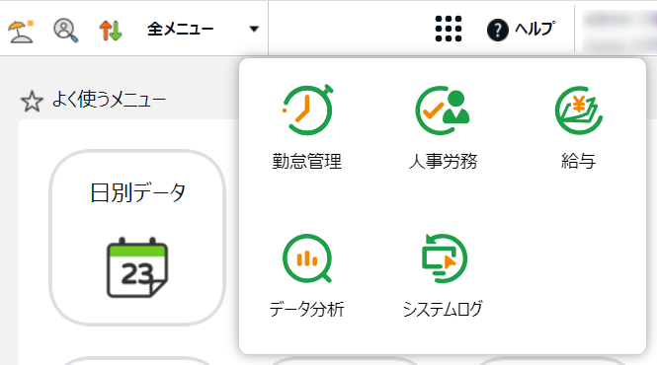

第1章 事前設定

おまかせはたラクサポート勤怠 勤怠管理の設定

登録が必要な項目
設定 ＞ 従業員 ＞ 従業員設定で、従業員を登録する際の必須項目に加えて、基本情報カテゴリ右側の［詳細］ ＞ 「生年月日」、雇用情報カテゴリ ＞ 「入社日」を登録してください。また、従業員が退職した際には、雇用情報カテゴリ右側の［詳細］ ＞ 「退職日」を登録してください。
「入社日」「退職日」をもとに、給与・賞与の計算対象者を判定します。「生年月日」は社会保険料の計算に使用します（社会保険の計算対象外であっても、「生年月日」の登録は必須です）。
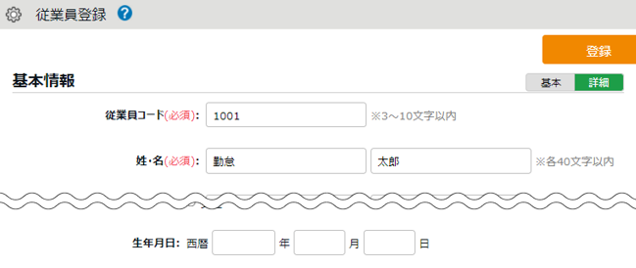

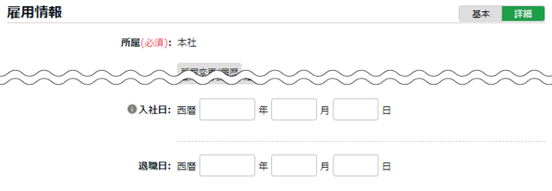

なお、おまかせはたラクサポート勤怠 給与では、おまかせはたラクサポート勤怠 人事労務に登録された、戸籍姓・戸籍名が表示されます。おまかせはたラクサポート勤怠 勤怠管理で設定している「姓・名」は表示されません。

時間表示形式について
給与計算時におまかせはたラクサポート勤怠 勤怠管理から取得する時間の処理は、おまかせはたラクサポート勤怠 勤怠管理 ＞ オプション ＞ 表示形式 ＞ 時間表示形式の設定により変わります。「10進数」を選択している場合は、「10進表示の際の小数第3位の取扱い」の設定に準じて計算されます。

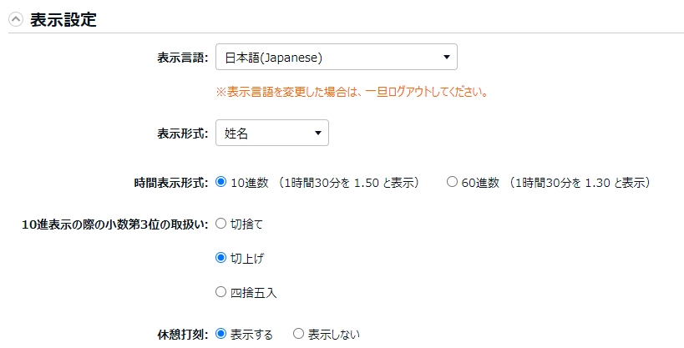

おまかせはたラクサポート勤怠 人事労務の設定

「適用日」とは
おまかせはたラクサポート勤怠 人事労務では人事情報を登録、または変更する際に適用日を登録します。おまかせはたラクサポート勤怠 給与では、その適用日に応じて、給与計算 / 賞与計算に適用する値を取得しています。
適用日を正しく設定しないと、給与計算 / 賞与計算が行えないなどの影響があります。適用日は「操作実施日」ではなく、必ず人事情報を登録、または変更する日を設定してください。

以下は、おまかせはたラクサポート勤怠 人事労務での基本給の登録と適用日、またおまかせはたラクサポート勤怠 給与で取得される基本給の関係を図で表したものです。
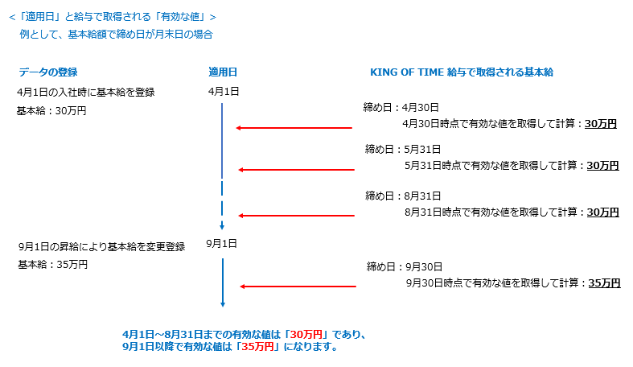

※おまかせはたラクサポート勤怠 人事労務では、適用日の削除や適用日の年月日の編集が可能です。ただしおまかせはたラクサポート勤怠 給与において過去に計算で利用した情報または現在計算中の情報に対して、適用日の削除や編集を行うと、計算結果が表示できなくなります。適用日の取り扱いには十分にご注意ください。

登録が必要な項目（企業情報）
管理画面 ＞ 企業情報で必須項目を登録してください。登録された値は、おまかせはたラクサポート勤怠 給与での給与計算、FBデータ（給与振込や総合振込など、複数の振込データを一括で処理するための銀行共通フォーマット）、年末調整の帳票の出力に使用されます。
※「企業情報」の登録時、適用日は「事業所設立日」にするなど正しく設定してください。

企業基本情報
［編集］ボタンをクリックし、適用日を指定して編集します。

・企業名（フリガナ）
・所在地（フリガナ）
・郵便番号
・所在地
・電話番号
・代表者姓
・代表者名
・法人番号

金融機関カテゴリ
すべての項目
※各振り込み依頼人コード（給与振込・住民税納付・総合振込）がわからない場合は、取引先の金融機関にお問い合わせください。

税務署情報カテゴリ
・事業種目
・所轄税務署
・署番号
・整理番号

事業所情報
デフォルトでは「本社 （KING OF TIMEの企業名）」が登録されています。［編集］ボタンをクリックして適用日を指定し、［追加］ボタンをクリックして追加します。

「基本情報」タブ
事業所名（事業所を追加した場合のみ）

「労働保険」タブ
・雇用保険カテゴリ：事業の種類
・労災保険カテゴリ：事業の種類
・保険料負担率カテゴリ：すべての項目
※未登録の場合、保険料は算出されません。ただし労災保険（メリット制のチェックボックスがオンの事業所）の場合は手動入力で設定します。

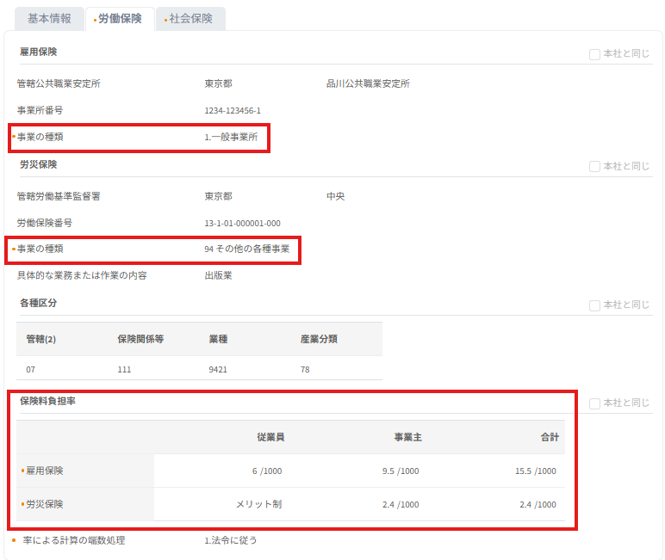

「社会保険」タブ
・健康保険カテゴリ：種類 ※未登録の場合、健康保険料・介護保険料は算出されません。
・厚生年金カテゴリ：管轄年金事務所（「種類」で「協会けんぽ」を選択した場合）
・社会保険基本情報カテゴリ：徴収時期 ※未登録の場合、徴収時期翌月徴収と判定されます。
・保険料負担率カテゴリ：健康保険、介護保険、子ども・子育て支援金 ※「2. 健保組合」を選んだ場合のみ、手動登録が必要です。未登録の場合、保険料は算出されません。

健康保険の種類が「2. 健保組合」で、保険料負担率の改定が行われた場合は、登録内容の手動変更が必要です。なお、「3. 国民健康保険組合」および「4. その他」、厚生年金基金掛金の給与計算への適用は対応していません。

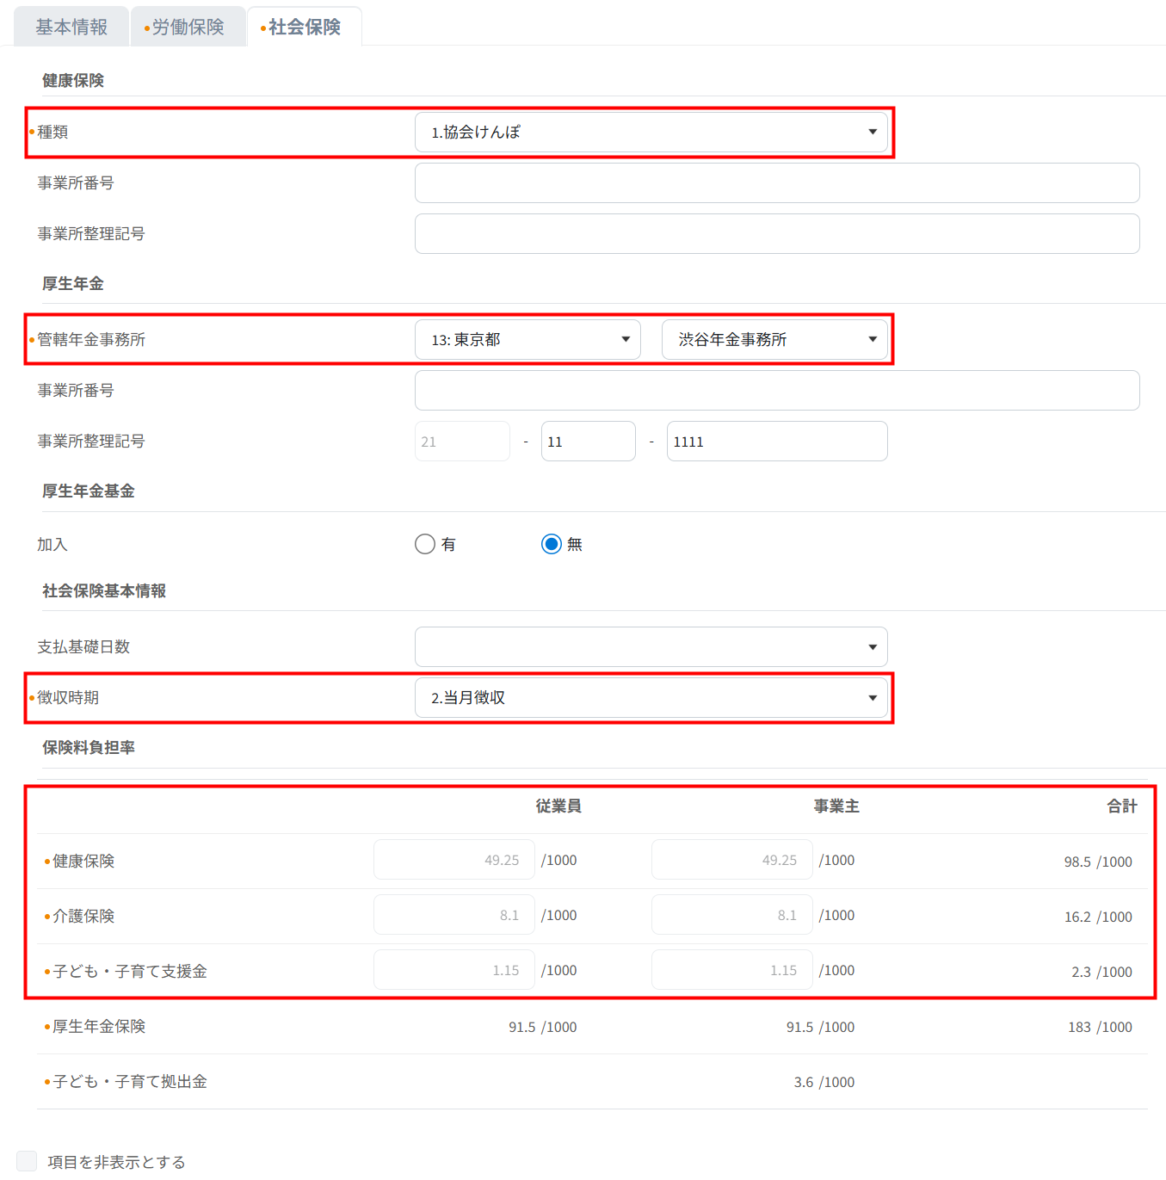
保険料率を正しく計算するため、各保険の「事業の種類」や「種類」について、設定を有効にしたい適用日（P.12）を登録して下さい。
保険料負担率カテゴリの項目は「事業の種類」の選択により自動登録されます。また、労働保険料率（雇用、労災）および、健康保険の種類が「協会けんぽ」の場合の社会保険料率（健康保険、介護保険、子ども・子育て支援金）では、最新の料率が初期表示されています。

- 労災保険料でメリット制の適用を受けている場合は、メリット制のチェックボックスをオンにし、自動登録された負担率を変更してください。
- 「雇用保険」「労災保険（メリット制のチェックボックスがオフの事業所）」「協会けんぽの健康保険、介護保険、子ども・子育て支援金」「厚生年金保険」「子ども・子育て拠出金」の保険料負担率の改定が行われた場合、計算対象月に合わせた負担率で計算されます。
- 「労災保険（メリット制のチェックボックスがオンの事業所）」「健保組合の健康保険、介護保険、子ども・子育て支援金」の保険料負担率の改定が行われた場合、計算対象月に合わせた適用日で負担率を登録してください。

給与規定
［編集］ボタンをクリックして適用日を指定し、［追加］ボタンまたは該当の［項目を追加］ボタンをクリックして追加します。

「締め日グループ」タブ
・締め日
・支払月
・支払日
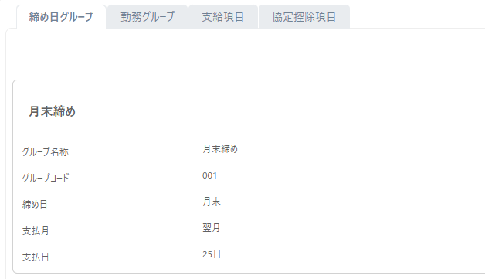

「締め日」はおまかせはたラクサポート勤怠 勤怠管理の設定 ＞ 従業員 ＞ 雇用区分設定の「締め日」と一致させる必要があります。また、締め日が異なる雇用区分が存在する場合は、締め日グループも複数登録してください。

おまかせはたラクサポート勤怠 給与での、給与計算や計算式の設定は「締め日グループ」単位で行います。そのため、おまかせはたラクサポート勤怠 人事労務で「締め日グループ」を削除すると、おまかせはたラクサポート勤怠 給与の給与計算画面で選択できず、過去の給与計算結果を表示できなくなります。使用しなくなった締め日グループは、削除ではなく非表示にしてください。

「勤務グループ」タブ
・日の所定労働時間
・年間歴日数
・年間休日数 ※未登録の場合、0日と判定されます。
・年間所定労働日数
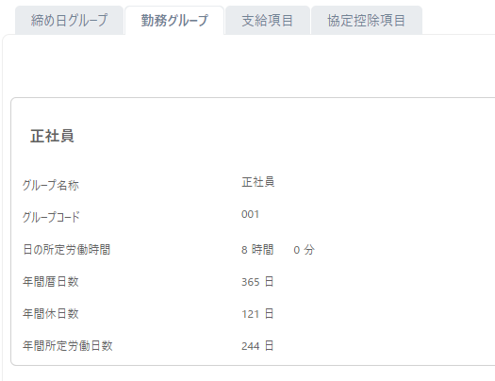

新年、または新年度に設定を変更する場合、適用日は給与計算月の締め日を指定してください。
例えば、月末締、新年度開始月日に該当する「4月1日」に変更を反映する場合、「適用日」は直近締め日「3月31日」ではなく、「4月30日」で設定してください。

「支給項目」タブ・「協定控除項目」タブ
必要な支給形態ごとに、基本給カテゴリや非課税通勤手当カテゴリ、賞与カテゴリなど、給与計算に使用する各項目を参考に設定してください。デフォルトの非課税通勤手当カテゴリ、課税通勤手当カテゴリを使用する場合、各従業員の「通勤」タブ（p.25）の登録内容が計算に適用されます。おまかせはたラクサポート勤怠 人事労務の従業員情報 ＞「通勤」タブの必須項目を登録してください。詳しくは通勤手当の計算（p.40）をご参照ください。登録時に誤った適用日（p.12）を入力しないよう、ご注意ください。
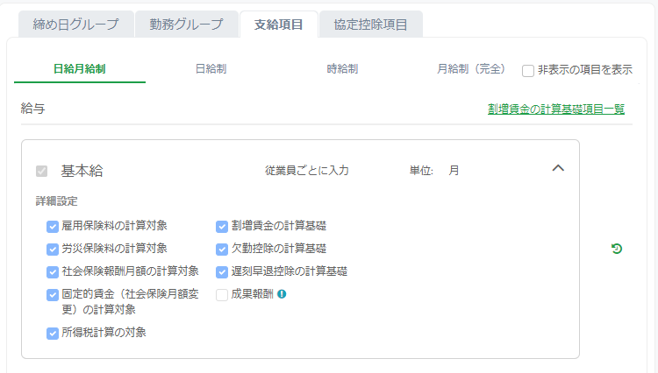

・おまかせはたラクサポート勤怠 給与で支給項目として使用したカテゴリは削除しないでください。過去の給与計算結果が表示できず、エラーの原因となります。使用しなくなったカテゴリは、削除ではなく非表示にしてください。
・「支給項目」タブと「協定控除項目」タブの項目は登録順で表示されます。並べ替えはできません。

「通勤」タブの情報を使用せず支給する場合
※もとから存在する「非課税通勤手当」項目は使用できません。
おまかせはたラクサポート勤怠 人事労務の給与規定 ＞ 「支給項目」タブ ＞ ［編集］ボタン ＞ ［給与の項目を追加］より、新たな支給項目を作成する必要があります。「非課税通勤手当」以外の名称（例：「通勤手当（非）」）をつけて、必要な項目を入力してください。また、もとから存在する「非課税通勤手当」のチェックは外してください。
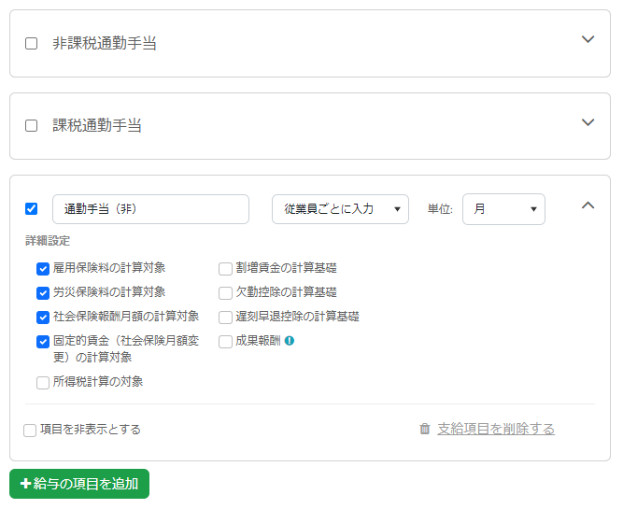

おまかせはたラクサポート勤怠 人事労務の従業員情報 ＞「給与」タブ（p.26）で新たに作成した支給項目のチェックボックスにチェックを入れて、金額を登録してください。

住民税
［追加］ボタンをクリックして追加します。

・指定番号
・都道府県
・市区町村
・市区町村コード
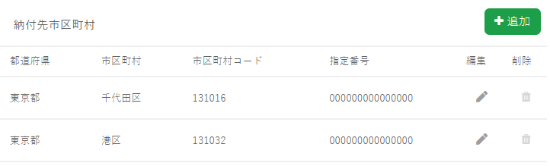

給与計算後に作成される住民税納付用FBデータの納付先情報になります。各従業員の「住民税」タブの住民税納付先カテゴリ（p.28）と同じ納付先情報を登録してください。また、誤った納付先情報を登録しないようご注意ください。

登録が必要な項目（従業員情報）
管理画面 ＞ ［従業員一覧］ボタン ＞ 給与計算対象にしたい従業員をクリック ＞ 従業員情報右上の［編集］ボタンをクリックし、必須項目を登録してください。登録された値はおまかせはたラクサポート勤怠 給与での給与計算、FBデータの出力に使用されます。
※おまかせはたラクサポート勤怠 人事労務を導入した直後の「従業員情報」を初めて登録する際、適用日は各従業員の「入社年月日」を設定してください。
★の項目は必須項目ではありませんが、年末調整の際におまかせはたラクサポート勤怠 人事労務に登録されている情報を取得するため、あらかじめ設定しておくことを推奨します。

「個人」タブ

従業員情報カテゴリ
・所属事業所
・戸籍姓
・戸籍名
・戸籍姓（フリガナ）★
・戸籍名（フリガナ）★
・部署

連絡先カテゴリ
・郵便番号★
・都道府県★
・市区町村★
・丁目番地号★
・建物名★

契約カテゴリ
契約種別

所得税カテゴリ
・扶養控除等異動申告書の提出 ※税計算不要の場合は登録不要
・世帯主の氏名★
・世帯主の続柄★
・配偶者の有無★
・障がい者区分
・寡婦区分
・勤労学生区分
・学校名★
・災害者★
・非居住者区分

前職カテゴリ
・前職会社名★
・前職退職日★

外国人カテゴリ
外国人★

「家族」タブ
配偶者、家族がいない場合は登録不要です。

配偶者カテゴリ
・姓
・名
・姓（フリガナ）★
・名（フリガナ）★
・性別（続柄）★
・生年月日★
・非居住者区分★
・税法上の扶養状況
・源泉控除対象配偶者 ※税法上の扶養状況で「1:有」を選択した場合は必須
・同居区分
・同一生計配偶者区分
・障がい者区分
・所得見積額★
・郵便番号★
・都道府県★
・市区町村★
・丁目番地号★
・建物名★

家族カテゴリ
・姓
・名
・姓（フリガナ）★
・名（フリガナ）★
・生年月日
・続柄★
・非居住者区分
・税法上の扶養状況
・同居区分
・障がい者区分
・所得見積額★
・郵便番号★
・都道府県★
・市区町村★
・丁目番地号★
・建物名★

「マイナンバー」タブ
帳票・データを出力する（p.150）にて、「個人番号の印字」が可能な帳票は、「マイナンバー」タブに登録されているマイナンバーを参照します。
※管理画面 ＞ 企業情報 ＞ 機能 ＞ マイナンバー機能が「有効」になっている場合のみ、「マイナンバー」タブは表示されます。

従業員のマイナンバー情報
・適用対象★
・マイナンバー★
・番号確認★
・本人確認1～4★

家族のマイナンバー
・マイナンバー（「家族」タブの登録者）★

「通勤」タブ
給与規定の非課税通勤手当カテゴリ、課税通勤手当カテゴリ（p.18）にチェックがある場合、従業員情報 ＞「通勤」タブの内容を支給額として参照します。
※通勤手当の非課税・課税額の自動判定を行う場合は非課税通勤手当カテゴリ、課税通勤手当カテゴリの両方のチェックをオンにしてください。

通勤カテゴリ
- 交通機関種別
- 1ヶ月定期代 ※通勤手当の支給間隔で「1:1ヶ月」を選択した場合は必須
- 3ヶ月定期代 ※通勤手当の支給間隔で「3:3ヶ月」を選択した場合は必須
- 6ヶ月定期代 ※通勤手当の支給間隔で「6:6ヶ月」を選択した場合は必須
- 往復運賃 ※通勤手当の支給間隔で「7:出勤日数」を選択した場合は必須
- 片道距離 ※交通機関種別が「3自動車・自転車」、かつ通勤手当の非課税・課税額を自動判定する場合は必須
- 上限設定（「往復運賃」内のチェックボックス「1ヶ月の支給額が1ヶ月定期代を超える場合、定期代を支給額の上限とする。」のことです）
- 駐車場代 ※通勤手当の支給間隔に合わせて金額を入力（「7:出勤日数」を選択した場合は1か月分） ※2026年3月支給分以前には反映されません。
- 通勤手当の支給間隔
- 通勤手当の支給方法
- 支給起点月

- 「上限設定」について「通勤手当の支給間隔」で「7:出勤日数」が選択された場合、「往復運賃」の下にあるチェックボックスにチェックを入れられるようになります。チェックを入れた場合、出勤日数に応じた通勤手当の額（往復運賃×出勤日数）が1ヶ月定期代を超過する場合には1ヶ月定期代に入力された額が優先され、給与計算結果に反映されます。
- 通勤手当を支給しない従業員に対して「＋経路を追加する」をクリックし、各項目が表示される状態になっている場合、「通勤手当の支給間隔」「通勤手当の支給方法」「支給起点月」が未入力だと、給与計算時にエラーになります。以下いずれかの方法で対処してください。
  - 「この経路を削除する」より、経路をすべて削除する
  - 以下の3項目に対してそれぞれ次のように入力する
  - 通勤手当の支給間隔：「0:随時」を選択
  - 通勤手当の支給方法：「2:現物」を選択
  - 支給起点月：任意の値を選択

- 「＋経路を追加する」で複数の通勤カテゴリを登録している場合は、すべて合算されます。

「銀行」タブ
複数の口座が登録された場合のみ、給与振込情報・賞与振込情報カテゴリが表示されます。

口座カテゴリ
口座名以外の、すべての項目

給与振込情報・賞与振込情報カテゴリ
・支給算定方法
・全額の振込先 ※支給算定方法で「1:全額」を選択した場合は必須
・残額の振込先 ※支給算定方法で「2:定額」「3:定率」を選択した場合は必須

「給与」タブ

給与カテゴリ
・支給形態
・締め日グループ ※未登録の従業員は計算対象者として表示されません。
・勤務グループ

支給形態の選択に応じて、新しいカテゴリが追加されます。給与計算、賞与計算に必要な項目のチェックボックスにチェックをつけて、金額を入力してください。
なお、「非課税通勤手当」や「課税通勤手当」にチェックをつけたり、金額を入力したりしても、給与計算時には使用されません。「通勤」タブ（p.25）にて設定してください。
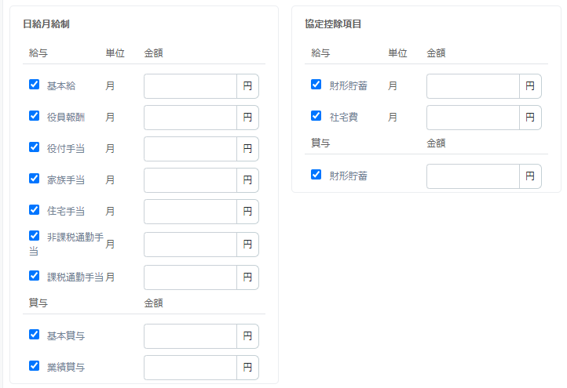

「社会保険 労働保険」タブ

免除区分カテゴリ
産前産後休業・育児休業等取得者申出書提出の有無

厚生年金保険カテゴリ
- 標準報酬月額（厚生年金保険）
- 資格取得年月日（厚生年金保険）
- 資格喪失年月日（厚生年金保険）

健康保険カテゴリ
- 標準報酬月額（健康保険）
- 資格取得年月日（健康保険）
- 資格喪失年月日（健康保険）

雇用保険カテゴリ
- 資格取得年月日（雇用保険）
- 資格喪失年月日（雇用保険）

労災保険カテゴリ
労災保険対象
社会保険の加入状態によって、各カテゴリを入力してください。加入していないものについては登録不要です。なお、社会保険や雇用保険に加入している従業員が社会保険の資格を喪失した場合は、厚生年金保険カテゴリ、健康保険カテゴリ、雇用保険カテゴリの「資格喪失年月日」を入力してください。

「住民税」タブ

住民税納付先カテゴリ
・都道府県（納付先）
・市区町村（納付先）
・市区町村コード（納付先）

徴収情報カテゴリ
すべての項目
特別徴収を行う従業員は、給与支払月ごとに住民税納付先カテゴリ、徴収情報カテゴリを登録してください。登録された市区町村コード（納付先）に一致する市区町村の「指定番号」を企業情報（p.20）から取得し、住民税納付用FBデータが作成されます。
また、徴収額は給与支払月時点のデータを取得します。年の税額更新の際は適用日にご注意ください。

第2章 おまかせはたラクサポート勤怠 給与

給与設定
初回ログイン後、メニュー「設定」 ＞ 「給与設定」を開いて、設定内容をご確認ください。
設定変更が必要な場合は［編集］ボタンをクリックし、各項目の設定後に［保存］ボタンをクリックしてください。
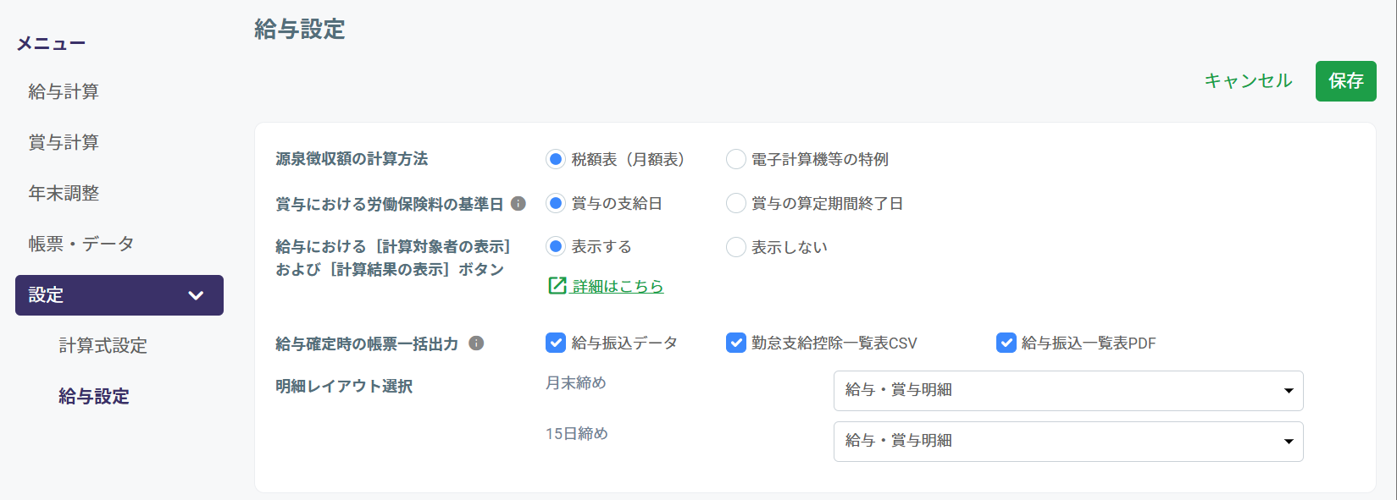

源泉徴収税額の計算方法
おまかせはたラクサポート勤怠 人事労務の「個人」タブ：所得税カテゴリ（p.22）で登録された扶養控除等異動申告書の提出で「1:有：甲欄」が選択された従業員の源泉徴収税額の算出には、2つの計算方法を選択できます。

原則の計算方法は「税額表（月額表）」であるため、初期状態では「税額表（月額表）」が設定されています。「電子計算機等の特例」も選択できます。

賞与における労働保険料の基準日
労働保険の年度更新で賞与計算結果を集計する月、および賞与で労働保険料計算の基準日を設定します。
項目名 | 説明
賞与の支給日 | 保険料計算に関わる各項目（資格取得年月日や保険料率など）は賞与支給日時点の情報を適用
賞与の算定期間終了日 | 保険料計算に関わる各項目（資格取得年月日や保険料率など）は賞与算定期間最終日時点の情報を適用

給与における［計算対象者の表示］および［計算結果の表示］ボタン
給与計算画面で［計算対象者の表示］および［計算結果の表示］ボタンを表示するかどうかを設定します。
項目名 | 説明
表示する | 給与計算画面に［計算対象者の表示］および［計算結果の表示］ボタンを表示します。ボタンをクリックすると、計算対象者および計算結果が表示されます。
表示しない | 給与計算画面に［計算対象者の表示］および［計算結果の表示］ボタンを表示しません。［締め日グループ］および［対象年月］を選択すると、計算対象者および計算結果が自動的に画面に表示されます。

給与確定時の帳票自動出力設定
給与確定時に、自動で帳票を出力するかどうかを設定します。この設定により、給与計算画面で［確定］ボタンをクリックするだけで、選択した帳票が自動でエクスポートされるようになります。自動出力対象としたい帳票名にチェックを入れてください。
項目名 | 説明 | ファイル形式
給与振込データ | 給与支払用のFBデータ（銀行にお渡し用） | .txt
勤怠支給控除一覧表 | 各従業員の支給 / 控除明細 | .csv
給与振込一覧表 | 各従業員口座に対する振込額の一覧 | .pdf
※給与振込データを一度も出力していない場合は、上記「給与振込データ」項目を選択できません。メニュー「帳票・データ」 ＞ ［給与振込データ］にて出力設定を行ってください。
- 本機能は給与確定時のみ動作し、賞与計算には対応していません。
- 支払日が12月1日〜1月31日の場合は、年末調整期間のため自動出力は実行されません。
- 各ファイルは1つのzipファイルにまとめられてダウンロードされます。
例：2025_07_20250725101010_各種帳票.zip

明細レイアウト選択
締め日グループごとにおまかせはたラクサポート勤怠 人事労務で作成した「明細レイアウト」を選択します。この設定により、給与確定後に給与計算画面で［明細連携］ボタン（p.59）をクリックするだけで、おまかせはたラクサポート勤怠 人事労務へ明細データを連携し、明細配信設定を行うことができます。
- 本機能は賞与明細の自動連携には対応していません。
- 明細レイアウトを選択した締め日グループのみ連携対象となります。

計算式設定
メニュー「設定」 ＞ 「計算式設定」では、給与計算式を設定します。おまかせはたラクサポート勤怠 人事労務で設定した給与規定（p.17）の情報をもとに、締め日グループと支給形態ごとに「支給項目」と「協定控除項目」を設定します。その際、おまかせはたラクサポート勤怠 勤怠管理から連携された勤怠項目を計算式に取り入れます。

計算式設定画面の構成
「締め日グループ」を選択し、［データ取得］をクリックします。
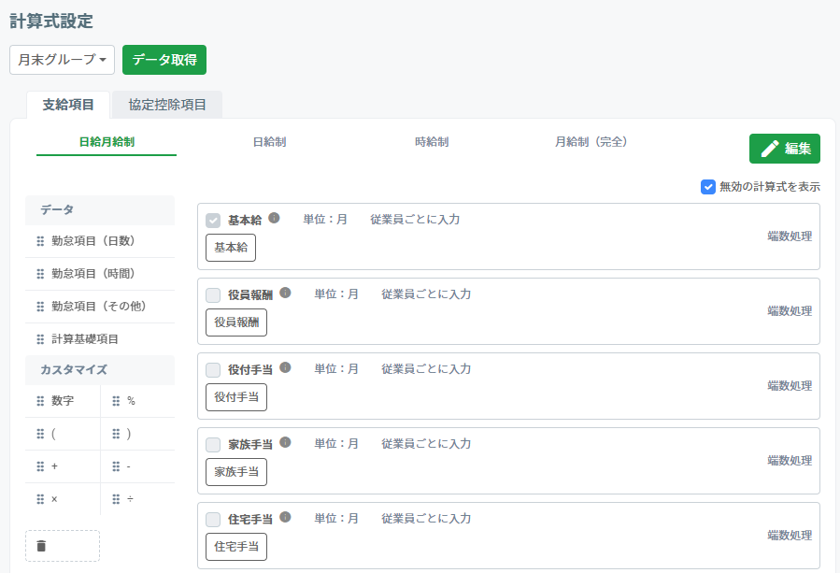
1

3
2
4
5
8
6

7

1 | ［データ取得］  ボタン | 締め日グループを選択して、おまかせはたラクサポート勤怠 人事労務とおまかせはたラクサポート勤怠 勤怠管理のデータを取得します。メニュー「給与計算」にて、確定処理が行われていない場合は、直前の締め日時点のデータを取得します。確定処理が行われている月がある場合は、その月の翌月締め日時点のデータを取得します。
2 | 支給項目 | おまかせはたラクサポート勤怠 人事労務で設定した支給項目（p.18）です。チェックボックスにチェックがついていない項目は連携されません。
3 | 協定控除項目 | おまかせはたラクサポート勤怠 人事労務で設定した協定控除項目（p.18）です。チェックボックスにチェックがついていない項目は連携されません。
4 | ［編集］・［保存］ボタン | データ取得や計算式編集の際に、［編集］ボタン、［保存］ボタンの両方をクリックします（［編集］ボタン押下後に［保存］ボタンに切り替わります）。  ※データ取得後、計算式を編集しない場合も両方のボタンをクリックする必要があります。
5 | 支給形態 | おまかせはたラクサポート勤怠 人事労務の支給形態（p.18）です。
6 | データエリア | おまかせはたラクサポート勤怠 勤怠管理の勤怠項目グループです。ドラッグアンドドロップで計算式エリアに追加します。追加後、括弧内の単位に応じて、勤怠項目を選択できます。なお、勤怠項目（その他）では、回数が単位の勤怠項目、またはカスタムデータ項目が選択できます。
7 | カスタマイズ  エリア | 数字と演算子を組み合わせられます。ドラッグアンドドロップで計算式エリアに追加します。計算式エリアから不要になった勤怠項目や数字、演算子は、ごみ箱アイコンにドラッグアンドドロップすると削除できます。
8 | 計算式エリア | 計算式の設定を行います。  ※計算式の並び順は任意に変更できません。

データエリアについて
データエリアから追加できる勤怠項目グループは、括弧内の単位に応じて、勤怠項目を選択できます。本システムでは、勤怠項目の名称がAPIの名称で表示されるため、おまかせはたラクサポート勤怠 勤怠管理の管理画面上の項目とは名称や集計内容が一致しない場合があります。

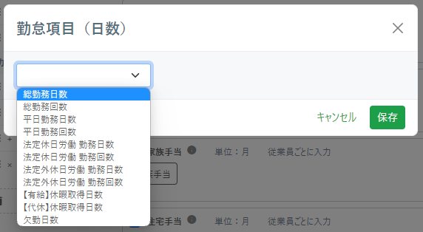

なお、データエリアから追加できる計算基礎項目グループの計算基礎項目は、おまかせはたラクサポート勤怠 人事労務の給与規定（p.17）で設定した値を参照します。
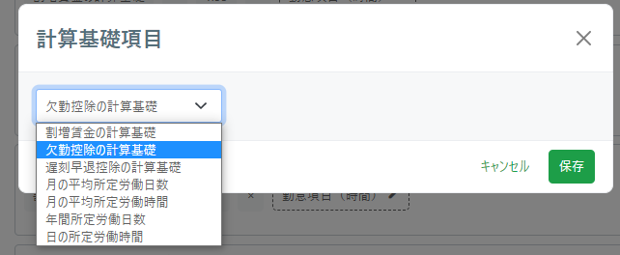

「割増賃金の計算基礎」「欠勤控除の計算基礎」「遅刻早退控除の計算基礎」
給与規定 ＞ 「支給項目」タブの各支給項目を開き、計算対象の単価を合算した値です。ただし、計算式エリアで該当項目が無効（チェックボックスのチェックが外れている）に設定されている場合は、その項目の単価は合算の対象外となります。

「月の平均所定労働日数」「月の平均所定労働時間」
給与規定 ＞ 「勤務グループ」タブの設定値で以下の計算を行っています。
年間所定労働日数÷12＝「月平均所定労働日数」
日の所定労働時間×年間所定労働日数÷12＝「月平均所定労働時間」
※端数処理は行いません。端数処理後の値が必要な場合は計算式設定で設定してください。
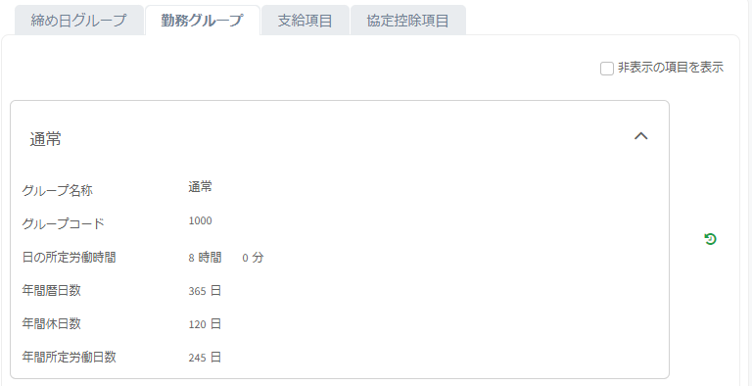

計算式の作成
締め日グループを選択、［データ取得］ボタンをクリック ＞ ［編集］ボタンをクリックします。「支給項目」タブ、「協定控除項目」タブの項目ごとに計算式を編集し、保存します。
なお、データ取得を行ったあとは編集、保存の操作を行わないと計算式に反映されません。
勤怠項目が必要と想定される計算式には、あらかじめ特定の勤怠項目グループ、または勤怠項目が設定されています。変更が必要であれば、別の勤怠項目を選択し直してください。

操作方法
勤怠項目と演算子を組み合わせて計算式にします。基本操作は次の5つのステップです。

1. データエリアから、勤怠項目グループをドラッグアンドドロップで計算式にセットする
2. セットした勤怠項目グループの中から、勤怠項目を選択する
3. カスタマイズエリアから、数字や演算子をドラッグアンドドロップで計算式にセットする
4. 端数処理を選択する
5. チェックボックスにチェックを入れて有効にする
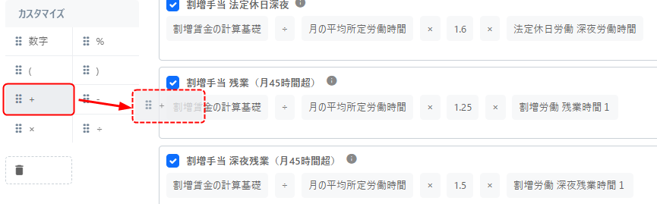

このとき、給与計算に使用しない項目からはチェックを外してください。

計算式の具体例

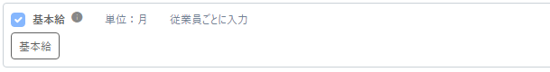
1. 初期表示の計算式を使用する

基本給のように、決まった金額を月額とする場合は、初期表示の計算式は変更不要です。必要であれば計算式を編集してください。また、利用する支給項目に応じて、チェックボックスにチェックを入れてください。

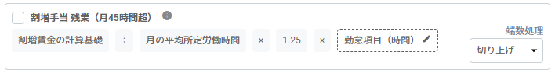
2. 初期表示の計算式を編集する

単価計算と勤怠項目の集計値で算出する割増手当の割増残業時間に関する項目は、初期表示の計算式をもとに、自社の給与計算ルールに則した計算式を完成させてください。上記の「割増手当 残業（月45時間超）」の例では、勤怠項目グループとして「勤怠項目（時間）」が設定されています。ペンのアイコンをクリックし、プルダウンメニューの中から適した勤怠項目を選択してください。その後、端数処理の方法をプルダウンメニューから選択し、チェックボックスにチェックを入れることで、計算式が有効になります。
勤怠項目が選択されておらず、計算式が未完成の状態でチェックボックスにチェックを入れると、エラーになり、保存できません。

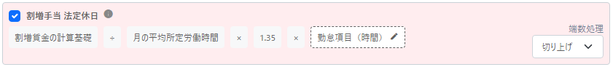

3. 計算式をいちから作成する
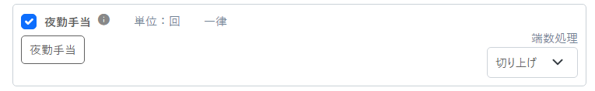

おまかせはたラクサポート勤怠 人事労務の給与規定 ＞ 「支給項目」タブや「協定控除項目」タブで任意に作成した項目は、計算式をいちから作成する必要があります。作成の手順は操作方法（p.37）をご参照ください。
おまかせはたラクサポート勤怠 人事労務の給与規定 ＞ 「支給項目」タブや「協定控除項目」タブにて、各カテゴリのチェックボックスからチェックを外す、あるいは非表示にした場合、該当の項目に使用されていた計算式のチェックボックスからチェックが外れ、無効になります。必要に応じて、計算式の作成し直しをするか、人事労務の給与規定で該当項目に再びチェックを入れる、または、非表示から表示に変更しデータ連携・保存を行ってください。

データ取得が必要なタイミング
おまかせはたラクサポート勤怠 人事労務、おまかせはたラクサポート勤怠 勤怠管理で給与計算に関する項目の追加、編集を行った場合、［データ取得］ボタン ＞ ［編集］ボタン ＞ ［保存］ボタンをクリックして、計算式に反映してください。各システム間のデータと計算式設定の内容が不整合となり、エラーが発生し、正しい給与計算ができません。

カスタムデータ項目設定の注意事項
おまかせはたラクサポート勤怠 勤怠管理でカスタムデータ項目設定を利用している場合、勤怠項目（その他）グループのプルダウンメニューから「項目名」が選択できます。
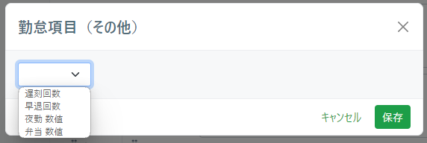

これらの項目を計算式に設定していた場合、使用する必要がなくなってもおまかせはたラクサポート勤怠 勤怠管理で削除しないでください。給与計算時にエラーになります。

通勤手当の計算
おまかせはたラクサポート勤怠 人事労務の給与規定（p.17）と従業員情報 ＞「通勤」タブ（p.25）の設定を参照します。
支給を行う月は「通勤手当の支給間隔」と「支給起点月」から判断し、給与に反映されます。

通勤手当の計算方法
- おまかせはたラクサポート勤怠 人事労務 ＞ 企業情報 ＞ 給与規定 ＞ 「支給項目」タブ の編集画面で、「非課税通勤手当」または「課税通勤手当」のチェックボックスにチェックをつけます。単位は「月」を選択します。必要に応じて詳細設定を編集します。なお、支給項目の名称は変更しないでください。
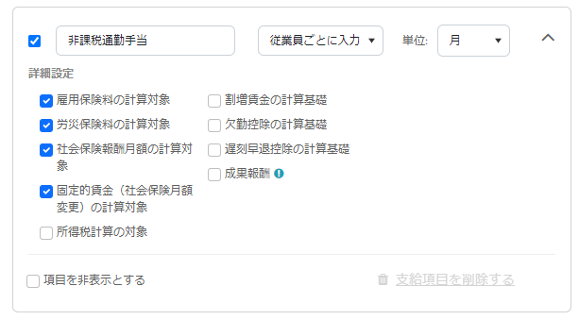

- おまかせはたラクサポート勤怠 人事労務の従業員情報 ＞「通勤」タブ（p.25）の必須項目を登録してください。支給を行う月は「通勤手当の支給間隔」と「支給起点月」から判断し、給与に反映されます。

通勤手当を支給しない従業員に対して「＋経路を追加する」をクリックし、各項目が表示される状態になっている場合、「通勤手当の支給間隔」「通勤手当の支給方法」「支給起点月」が未入力だと、給与計算時にエラーになります。以下いずれかの方法で対処してください。
- 「この経路を削除する」より、経路をすべて削除する
- 以下の3項目に対してそれぞれ次のように入力する
  - 通勤手当の支給間隔：「0:随時」を選択
  - 通勤手当の支給方法：「2:現物」を選択
  - 支給起点月：任意の値を選択
- おまかせはたラクサポート勤怠 給与の計算式設定（p.37）の「非課税通勤手当」では、おまかせはたラクサポート勤怠 人事労務の必須項目で登録されたそれぞれの値を参照して計算し、非課税枠を超過した場合、超過分は課税通勤手当に自動的に反映されます。非課税額は「通勤」タブで設定した「交通機関種別」「通勤手当の支給間隔」によって変わります。
【例】交通機関種別：2:バス、通勤手当の支給間隔：3:3ヶ月、の場合の非課税枠は150,000円（電車・バス通勤者の1ヶ月の通勤手当非課税枠）×3＝450,000円となり、超過分が課税通勤手当となります。
参考：国税庁 電車・バス通勤者の通勤手当（外部サイト）
https://www.nta.go.jp/taxes/shiraberu/taxanswer/gensen/2582.htm
参考：国税庁 マイカー・自転車通勤者の通勤手当（外部サイト）
https://www.nta.go.jp/taxes/shiraberu/taxanswer/gensen/2585.htm

法定控除項目の計算
本システムでは、必須項目の値を参照して法定控除項目の計算を行います。

徴収税額（所得税）の計算
税区分である甲欄・乙欄・丙欄、及び扶養人数は、所得税（源泉徴収税額）の計算基礎となるため、おまかせはたラクサポート勤怠 人事労務の従業員情報 ＞ 「個人」タブ ＞ 所得税カテゴリ（p.22）と、従業員情報 ＞ 「家族」タブ（p.23）の登録内容によって判断されます。また、給与計算 / 賞与計算 支払日時点の適用日のデータが反映されます。

扶養控除等異動申告書の提出（甲欄・乙欄・丙欄）
おまかせはたラクサポート勤怠 人事労務の従業員情報 ＞ 「個人」タブ ＞ 所得税カテゴリ「扶養控除等異動申告書の提出」（p.22）の選択によって、計算方法が異なります。

「1:有：甲欄」が選択されている場合
メニュー「設定」 ＞ 給与設定 ＞ 源泉徴収税額の計算方法 の選択に応じて計算が行われます。また、おまかせはたラクサポート勤怠 人事労務の従業員情報 ＞「個人」タブ ＞ 所得税カテゴリおよび「家族」タブ ＞ 各カテゴリの「税法上の扶養状況」の登録有無によって扶養人数を算出します。
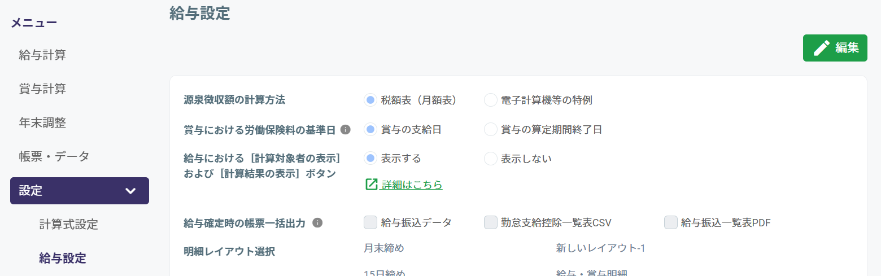

「2:無：乙欄」が選択されている場合
税額表にしたがって徴収税額が計算されます。

「3:無：丙欄」が選択されている場合
徴収税額は自動計算されません。必要に応じて、給与計算結果を編集（p.52）して、手動で金額を登録してください。

社会保険料の計算
健康保険料、介護保険料、子ども・子育て支援金、厚生年金保険料の計算をするには、おまかせはたラクサポート勤怠 人事労務の従業員情報 ＞ 「社会保険 労働保険」タブ ＞ 各カテゴリの「資格取得年月日」（p.27）が登録されている必要があります。給与計算を行う月と従業員が所属する事業所の徴収時期、および「資格取得年月日」と「資格喪失年月日」を参照し、保険料の控除の有無を決定します。更に次の要件も加えて判断します。

・生年月日による年齢
・同月得喪
・産前産後休業・育児休業等取得者申出書の提出の有無（p.27）

給与計算における各保険料は「標準報酬月額 × 保険料負担率（p.15）」の式で計算されます。端数処理は法令通りに行います。なお、保険料計算に関わる各項目は、おまかせはたラクサポート勤怠 人事労務の企業情報 ＞ 事業者情報 ＞ 「社会保険」タブ ＞ 「徴収時期」の末日時点の情報を適用します。

賞与計算における各保険料は「標準賞与額×保険料負担率（p.15）」の式で計算されます。端数処理は法定通りに行います。なお、保険料計算に関わる各項目は、賞与支払月の末日時点の情報を適用します。

例1：徴収時期で「翌月徴収」が選択されている場合
給与支払月の前月時点の適用日の情報をもとに計算が行われます。

例2：育児休業等取得による保険料免除期間が終了し、3月分保険料から徴収再開する場合
3月末日時点で「産前産後休業・育児休業等取得者申出書の提出の有無」で「0:無」が選択されていれば、3月分保険料を徴収する給与から控除が再開します（徴収時期が「翌月徴収」であれば、4月支給給与から控除が再開します）。

雇用保険料の計算
雇用保険料の計算をするには、おまかせはたラクサポート勤怠 人事労務の従業員情報 ＞ 「社会保険 労働保険」タブ ＞ 雇用保険カテゴリの「資格取得年月日」が登録されている必要があります。資格取得年月日と資格喪失年月日から、給与計算の対象期間により、保険料の控除の有無を決定します。

保険料は「雇用保険対象額 × 保険料負担率（p.15）」の式で計算されます。端数処理は、おまかせはたラクサポート勤怠 人事労務の企業情報 ＞ 事業者情報 ＞ 「労働保険」タブ ＞ 保険料負担率カテゴリの「率による計算の端数処理」の選択が適用されます。

なお、保険料計算に関わる各項目（資格取得年月日や保険料率など）は、次の情報を適用します。
・給与計算の場合は、給与計算を行う締め日時点の情報を適用します。
・賞与計算の場合は、給与設定の選択により異なります。
1.「賞与の支給日」選択：保険料計算に関わる各項目（資格取得年月日や保険料率など）は賞与支給日時点の情報を適用
2.「賞与の算定期間終了日」選択：保険料計算に関わる各項目（資格取得年月日や保険料率など）は賞与算定期間最終日時点の情報を適用

割増手当と不就労控除の計算
本システムの計算式設定とおまかせはたラクサポート勤怠 人事労務の給与規定（p.17）の設定に応じて、計算処理を行います。

割増手当
1時間当たりの単価に対し、毎月の勤怠の集計値を乗じた値を算出します。
おまかせはたラクサポート勤怠 人事労務の給与規定 ＞ 「支給項目」タブの割増手当（割増率）カテゴリ（p.18）で、チェックボックスにチェックがつけられた項目が割増手当の計算の対象になり、設定されている割増率が適用されます。なお、新規に割増項目を作成した場合は、計算式設定（p.37）で「項目名＋手当」と表示されます。必要に応じて、計算式を設定してください。
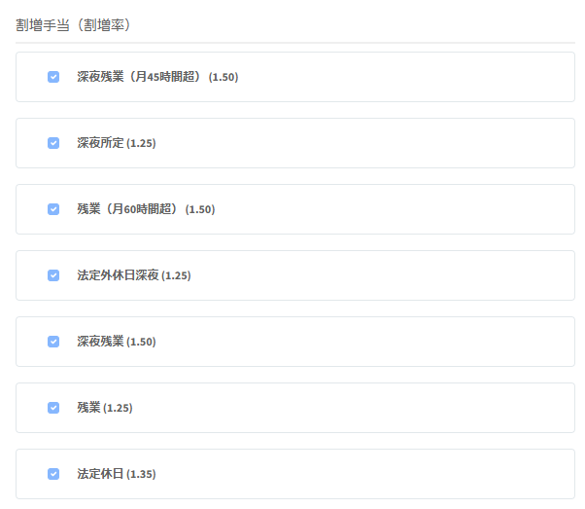

不就労控除
欠勤や遅刻早退など「不就労」日数・時間に対し、毎月の勤怠の集計値を乗じた値を算出します。
おまかせはたラクサポート勤怠 人事労務の給与規定 ＞ 「支給項目」タブの不就労控除カテゴリ（p.18）で、チェックボックスにチェックがつけられた項目が不就労控除の計算対象になり、自動的にマイナス計算が行われます。必要に応じて、計算式（p.37）を設定してください。

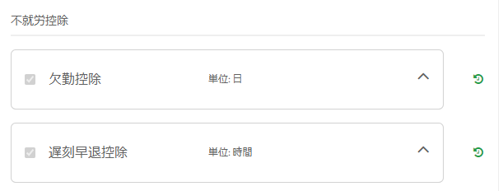

計算対象と計算基礎
計算対象と計算基礎は、おまかせはたラクサポート勤怠 人事労務の給与規定 ＞ 「支給項目」タブ（p.18）の各項目を開いた際に表示される詳細設定を参照します。この詳細設定に対して、新しい項目を追加するなどの変更はできません。
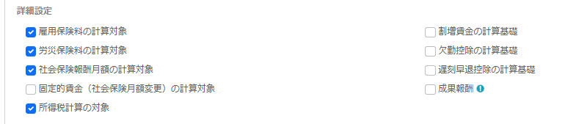

なお、詳細設定の内容にかかわらず、「割増賃金の計算基礎」「不就労控除の計算基礎」の算出は、支給形態ごとの単位に則した項目だけが集計対象になります。

・日給月給制／月給制（完全）：単位が「月」の項目
・日給制：単位が「日」の項目
・時給制：単位が「時間」の項目

第3章 給与・賞与計算

給与計算
メニュー「給与計算」で給与計算を行います。

給与計算画面の構成
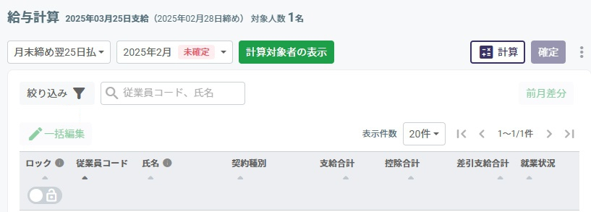
8
7
6
5
4
3
2
1

1 | ［締め日グループ］ | 給与計算対象の締め日グループを選択します。
2 | ［対象年月］ | 給与計算対象年月を選択します。
3 | ［計算対象者の  表示］ボタン | 締め日グループと対象年月を選択するとアクティブになります。
4 | ［計算］ボタン | 計算式設定で作成された式に応じて、KING OF TIMEシリーズの各サービスとのデータ連携を行い、給与計算を実行します。
5 | ［確定］ボタン | 表示された給与計算結果を確定します。確定後、メニュー「帳票・データ」（p.75）より各種帳票やFBデータを出力できます。
6 | ［前月差分］ボタン | 「前月差分リスト」（P.51）を作成します。
7 | ［一括編集］ボタン | 給与計算後、表示されている計算対象者の「支給・控除・勤怠項目」を一括編集します（ロックされた従業員は対象外です）。  最大100名（一覧画面に表示される人数）まで一括編集できます。
8 | ［ロック］ボタン | 給与計算結果をロックします。ロックされた従業員は、［計算］ボタンクリックによる給与計算、および、［一括編集］クリックによる一括編集の対象外になります。

給与計算手順
給与計算手順を解説します。

おまかせはたラクサポート勤怠 勤怠管理の勤怠を締める
本システムでは、計算業務の手戻りや給与の未払い・過払い防止、その他労働時間の適正な把握などの観点から、おまかせはたラクサポート勤怠 勤怠管理で勤怠の締め、または勤怠確認を行っていない勤怠データは給与計算できません。

給与計算対象者を表示する
メニュー「給与計算」を開きます。締め日グループと対象年月を選択し、［計算対象者の表示］ボタンをクリックしてください。選択された締め日グループに属する従業員の在籍情報（入社日・退職日）を参照し、給与計算対象者を表示します。
※おまかせはたラクサポート勤怠 人事労務の契約種別（p.21）で締め日時点での「契約種別」が「派遣社員」の場合は、対象者として表示されません。
※おまかせはたラクサポート勤怠 人事労務の締め日グループ（P.26）が締め日時点で未登録の従業員は、対象者として表示されません。
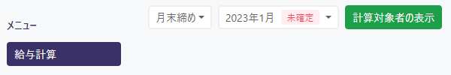

なお、計算式設定が行われていない締め日グループは選択できません。

給与計算をする
［計算］ボタンをクリックしてください。計算式設定で作成された式に応じて、KING OF TIME各サービスとのデータ連携を行い、給与計算を実行します。

※おまかせはたラクサポート勤怠 人事労務にて対象従業員の給与金額（p.26）が未登録の場合は、「支給合計」が「-」と表示されます。金額を登録し、再度［計算］ボタンをクリックしてください。
計算に必要なデータに不備がある場合は、エラーファイルが出力されます。
内容を確認し、データを修正してから再度［計算］ボタンをクリックしてください。

・「従業員情報に必要な項目が登録されていないため正しい計算ができません。」
対象従業員の必須項目を登録してください。

・「勤怠締め処理、勤怠確認済みが未処理です。」
おまかせはたラクサポート勤怠 勤怠管理で対象年月の勤怠の締め、または勤怠確認（p.49）が行われていません。いずれかを行ってください。

・「カスタムデータ項目が削除されています。計算式設定を修正してください。」
計算式設定に使用されているカスタムデータ項目が、おまかせはたラクサポート勤怠 勤怠管理で削除されています。有効な勤怠項目で計算式を作成し直してください。

・「所得税の算出のための情報が不足しています。扶養する配偶者／家族がいる場合はすべての項目を登録してください。」
おまかせはたラクサポート勤怠 人事労務の所得税に関する必須項目（p.23）が未登録です。登録後、再度［計算］ボタンをクリックしてください。

エラーファイルのファイル名は「給与計算エラー_YYYYMMDD」です。

前月の給与計算結果と比較する
［前月差分］ボタンをクリックすると、前月差分リスト画面が表示されます。
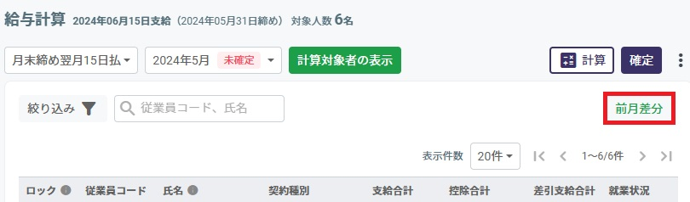

前月差分リスト画面では、前月の給与計算結果と比較して、差分のある従業員が表示されます。
3
2
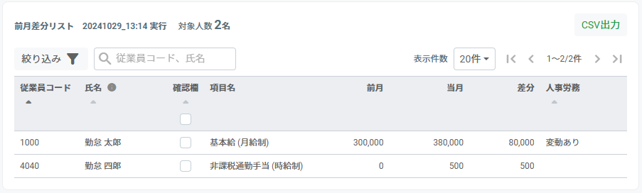
7
6
5
4
1

8

1 | 実行日時 | 前月差分リストの作成された実行日時が表示されます。
2 | 対象人数 | 前月の給与計算結果と差分のある従業員数が表示されます。
3 | ［CSV出力］ボタン | 表示内容をCSV形式で出力できます。  ※絞り込み、検索機能を使用している場合はその結果を出力します。
4 | ［絞り込み］ボタン | 所属事業所、部署、契約種別、項目名、人事労務、確認欄の内容で表示する従業員を絞り込めます。
5 | 検索機能 | 従業員コードや氏名で表示する従業員を絞り込めます。
6 | 表示件数 | 1ページの表示する件数（20件/50件/100件）を選択できます。
7 | ページネーション | ページを遷移できます。
8 | 前月差分リスト | 前月の給与計算結果と比較した結果、差分のある従業員が表示されます。

給与計算結果を編集する
従業員の氏名をクリックすると、詳細画面が表示されます。［編集］ボタンをクリックすると、給与計算結果を編集できます。編集後は［計算］ボタンをクリックして給与計算結果を再計算し、［保存］ボタンをクリックしてください。
※「控除項目自動計算」のチェックボックスは、［編集］ボタンをクリックする前にオン・オフを切り替える必要があります。
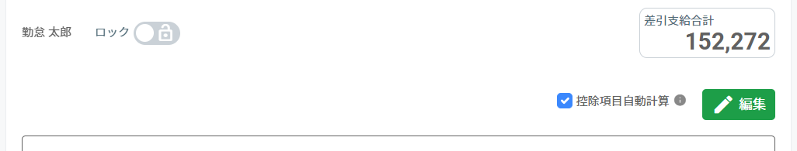

編集画面の構成
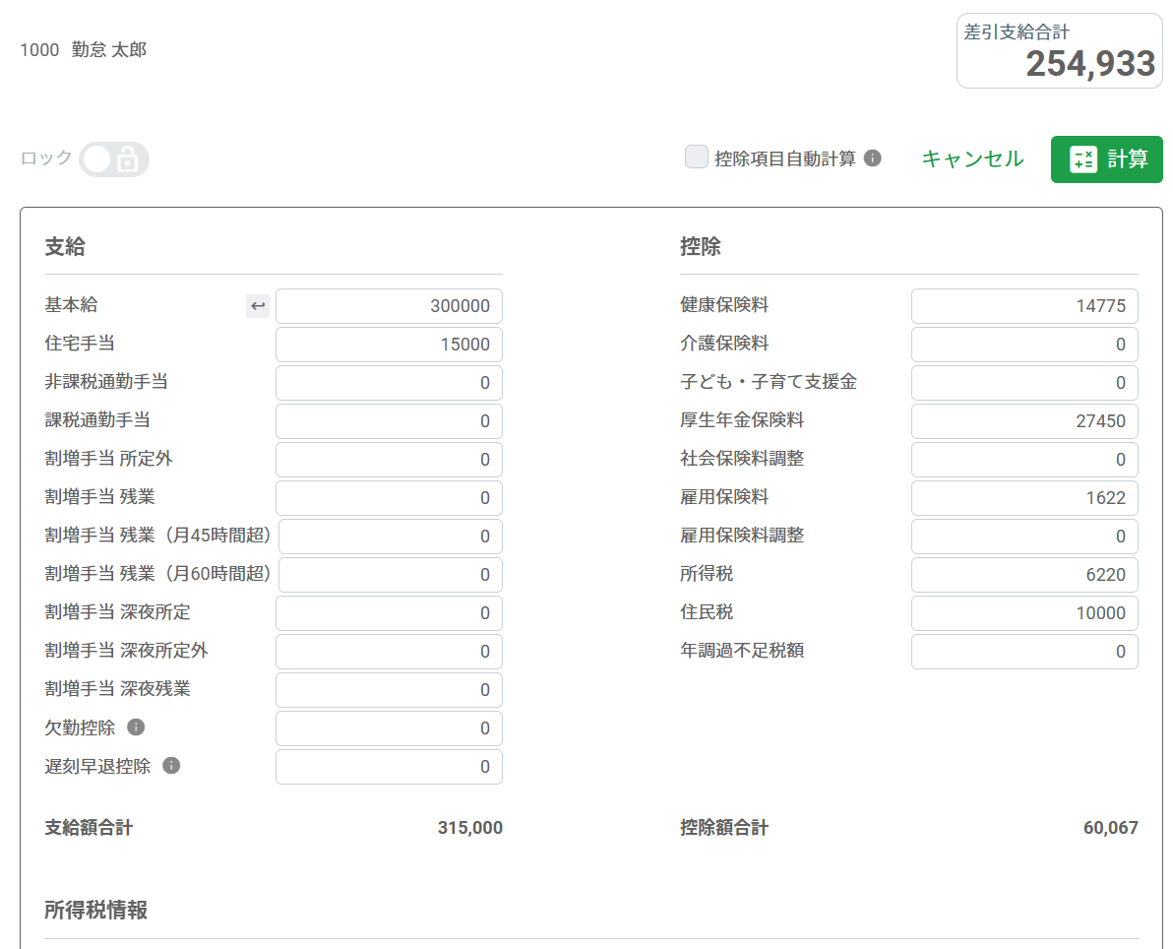
1
2

3
4

1 | 控除項目自動計算 | チェックが入っている状態で［計算］ボタンをクリックすると、支給額・控除額に応じて、所得税・雇用保険料が自動的に再計算されます。編集後、これらの再計算を行わない場合は編集画面に進む前に、チェックを外してください。  ［計算］ボタンをクリック後に［保存］ボタンに切り替わるので、クリックして編集内容を保存してください。  ※［編集］ボタンをクリックする前にオン・オフを切り替える必要があります。
2 | ［計算］ボタン | 編集後にクリックすると、各合計額・所得税・社会保険料・雇用保険料が再計算されます。
3 | 編集項目 | 編集したい項目に対し、直接値を入力してください。
4 | ［矢印］ボタン | 編集を行った項目に表示されます。クリックすると、編集前に表示されていた値に戻ります。

支給欄と勤怠情報の値を同時に編集した場合、支給欄に入力された値が優先されます。
例：支給項目「割増手当 残業」の値を20,000円 → 10,000円に編集
勤怠情報「残業時間」を10時間 → 0時間に編集
→計算式設定に応じた残業計算ではなく、支給項目「割増手当 残業」に直接入力された10,000円が適用されます。

給与計算および給与計算結果を編集し「計算」を行う際、小数点以下に関する計算式設定の端数処理は計算の最後で行われます。

給与計算結果を一括編集する
- ［一括編集］ボタンをクリックすると、項目選択画面が表示されます。
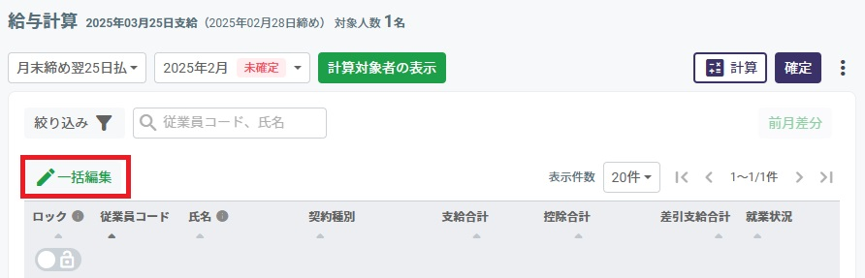

- 編集したい項目を選択し［編集画面へ］ボタンクリックで編集画面が表示されます。
※最大20項目まで選択可能です。
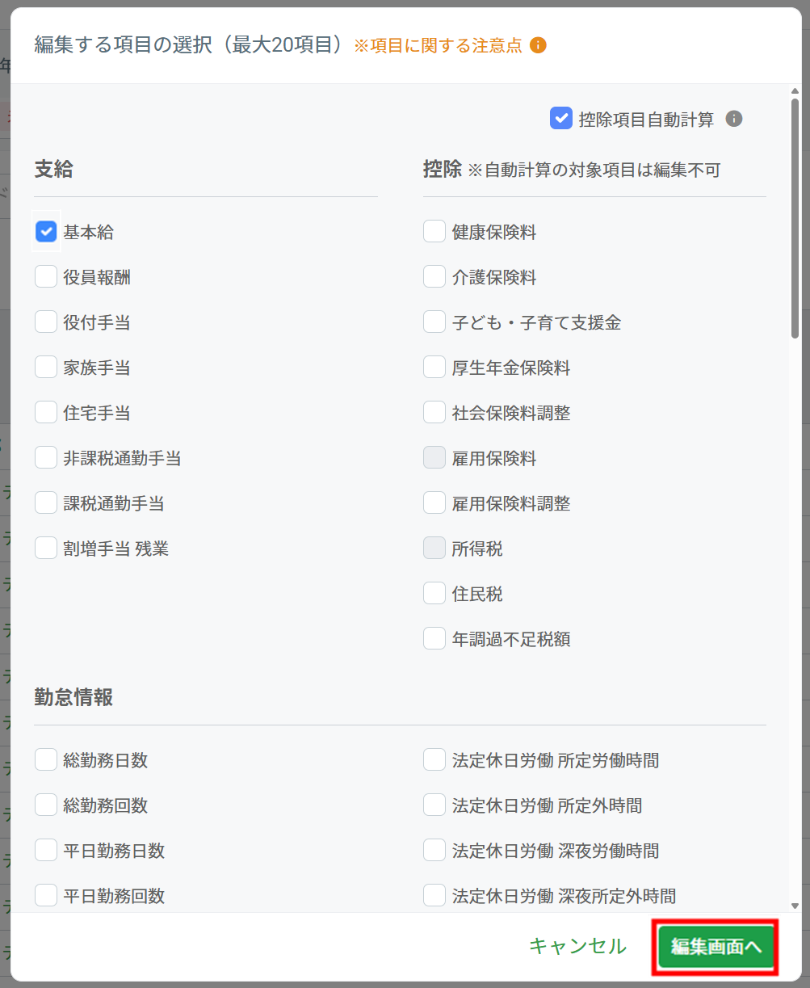

- 編集後は［計算］ボタンをクリックすると給与計算結果が再計算され、保存されます。

給与の一括編集画面の構成
給与の一括編集画面では、選択した編集対象項目と、対象従業員の一覧が表示されます。
1
2
3

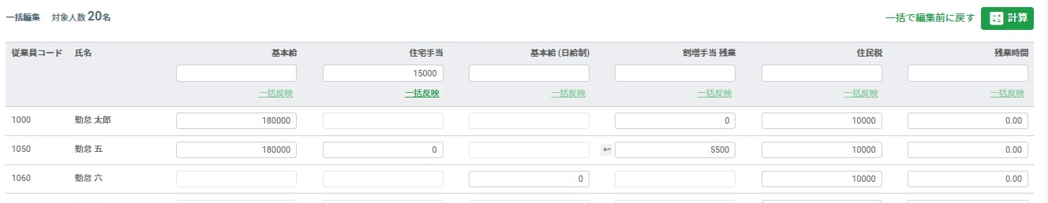
1 | 対象人数 | 一括編集する従業員の人数が表示されます（最大100名）。
2 | ［一括で編集前に戻す］ボタン | 一括編集画面で編集した値を、一括で編集前の値に戻します。
3 | ［計算］ボタン | 編集した値を元に給与計算結果を再計算し、保存します。

一覧では、従業員ごとに項目を個別編集できます。また、対象者全員に同じ値を一括入力することもできます。
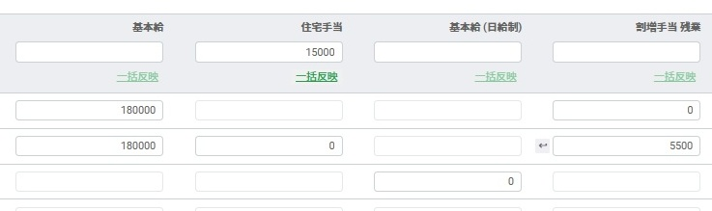
6
5
4
4 | 編集項目 | 編集したい項目に対し、従業員ごとに値を入力できます。
5 | ［一括反映］ボタン | 最上部の入力欄に値を入力して［一括反映］をクリックすると、その項目に対し、対象者全員に同じ値を一括入力できます。
6 | ［矢印］ボタン | ［矢印］ボタンは、編集を加えた項目に表示されます（個人詳細画面で編集した項目にも表示されます）。  クリックすると、従業員一覧で一括計算した値に戻ります。

給与の過去データをインポートする
年度の途中でおまかせはたラクサポート勤怠 給与 での給与計算を開始する場合、それ以前の過去データをインポートすることで、年末調整の計算や賃金台帳などの各種帳票に反映させることができます。

過去データインポート機能を利用することで、過去の打刻データ登録や給与計算のやり直しをすることなく、CSVアップロードのみで実績値を登録可能です。
※対象年月に給与計算したデータがある場合、インポートが完了すると計算データは削除されます。

事前準備
以下の項目の登録が必須です。
おまかせはたラクサポート勤怠 勤怠管理 | 管理者設定 | インポート操作を行う管理者アカウントにおいて  - 「メールアドレス」が登録されていること  - 「メールアドレス検証」が「済」になっていること
おまかせはたラクサポート勤怠 勤怠管理 | 従業員設定 | - 生年月日  - 入社年月日  - 退職年月日（退職者を登録する場合のみ）
おまかせはたラクサポート勤怠 人事労務 | 従業員情報 | ［個人］タブ ＞  - 所属事業所  - 戸籍姓  - 戸籍名  - 契約種別  ［給与］タブ ＞  - 支給形態  - 締め日グループ  - 勤務グループ
おまかせはたラクサポート勤怠 人事労務 | 企業情報 | 給与規定 ＞  - ［支給項目］タブ  - ［協定控除項目］タブ
※給与計算にカスタムデータ項目や独自の休暇区分を使用する場合は、事前におまかせはたラクサポート勤怠 勤怠管理 での設定が必要です。

インポート方法
- 給与計算画面 ＞ 対象の［締め日グループ］と［対象年月］を選択 ＞ 画面右上の［︙］メニュー ＞ ［過去データインポート 〇年〇月～〇年〇月支給分］ をクリックします。
- ［計算］されたうえで「確定」されたデータが1つでもある場合、インポートメニューは選択できません。確定を解除してください。
- 過去データをインポートできるのは、2022年1月～操作している月の前月に支給される給与です。
- ［当月用テンプレートのダウンロード］ をクリックします。CSVファイルがダウンロードされますので、PC上に保存します。
- CSVファイルに、過去支給した給与の情報を入力します。
※インポートされるのは、CSVファイルに記載された従業員のデータのみです。
※CSVファイルに空欄がある場合、自動的に「0」として処理されます（一部を除く）。

- 過去データインポート画面の［CSVファイルを選択してください］をクリックし、作成したCSVファイルを選択します。［アップロード］ をクリックします。
※エラーが発生した場合、エラーファイルの内容を確認し、エラー内容に従ってデータを修正します。
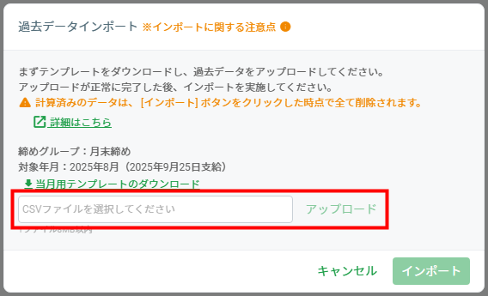
- ［インポート］をクリックします。

インポート後の挙動
- インポートした場合、対象者は自動的にロックされます。
- インポートした月のデータは、後から計算処理、編集を行うことはできません。
- 再度インポートすると上書きします。

給与の過去データを削除する
給与計算画面を開き、画面右上［︙］メニュー ＞ ［過去データインポート削除］をクリックしてください。
※［確定］された給与がある場合、過去データの削除ができないため、［確定解除］ボタンをクリックして確定状態を解除してください。
※削除すると、未計算状態に戻ります。

給与計算結果を確定する
給与計算結果を確認後、［確定］ボタンをクリックしてください。
※エラーがある状態では確定処理できません。確定処理後に給与計算結果を編集する場合は、［確定解除］ボタンをクリックして確定状態を解除してください。
※確定処理後におまかせはたラクサポート勤怠 勤怠管理で計算対象となる従業員を追加登録した場合は、対象者として表示されません。確定解除後に［計算対象者の表示］ボタンをクリックし、計算操作を再度行ってください。

確定処理後は、［確定解除］ボタンの隣の［明細連携］ボタンからおまかせはたラクサポート勤怠 人事労務に明細データを自動連携できます。また、［︙］から各種CSVファイルを出力できます。
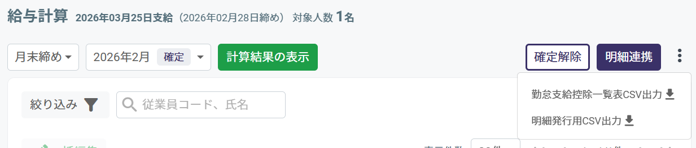

［明細連携］ボタン
事前におまかせはたラクサポート勤怠 給与の設定 ＞ 給与設定 ＞ 「明細レイアウト選択」（p.32）にておまかせはたラクサポート勤怠 人事労務で作成した明細レイアウトを設定すると、［明細連携］ボタンをクリックすることでおまかせはたラクサポート勤怠 人事労務へ明細データを連携し、明細配信設定を行うことができます。

勤怠支給控除一覧表CSV出力
給与計算の結果確認や、保管用のデータとして活用できます。
※確定処理前でも出力可能です。確定処理前の計算結果の確認作業にも活用できます。

［勤怠支給控除一覧表CSV出力］をクリックすると、勤怠支給控除一覧表の表示方法の設定が表示されます。
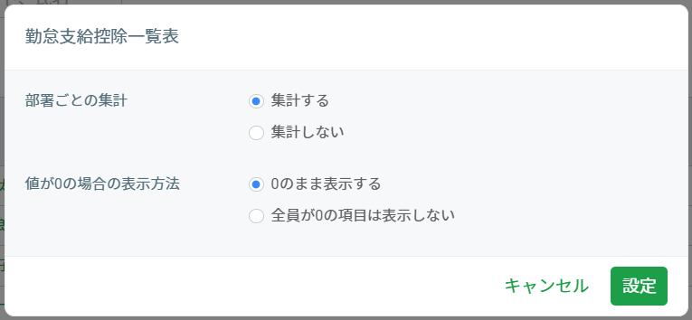
部署ごとの集計 | - 集計する：部署集計欄を付けた一覧形式で出力します  - 集計しない：部署集計欄を除いた一覧形式で出力します（従業員コード順）
値が0の場合の表示方法 | 出力対象者全員の値が「0」の項目の表示方法を、以下より選択できます。  - 0のまま表示する：対象者全員の全項目を表示します  - 全員が0の項目は表示しない：対象者全員の値が「0」の項目は表示しません  ※ただし、法定控除項目（「社会保険料調整」「雇用保険料調整」「住民税」「年調過不足税額」除く）・小計項目・合計項目は対象者全員の値が「0」でも表示します。

明細発行用CSV出力
出力したファイルは、おまかせはたラクサポート勤怠 人事労務での給与明細発行に利用できます。

また、メニュー「帳票・データ」（p.75）で各種帳票やFBデータが出力できるようになります。

給与計算結果をロックする
給与計算結果をロックすると、［計算］ボタンをクリックした際の給与計算の対象外となります。おまかせはたラクサポート勤怠 人事労務の登録内容を変更した、計算式設定を変更したなど、変更前の設定で給与計算結果を維持したい場合はロックをおすすめします。

給与計算画面でロックする
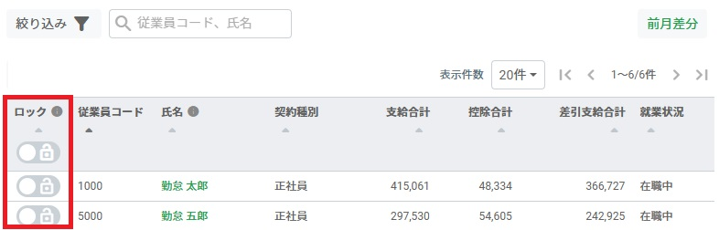
［ロック］ボタンでオン・オフを切り替えてください。最上部の［ロック］ボタンで一括ロックも可能です。

従業員の詳細画面でロックする
［ロック］ボタンでオン・オフを切り替えてください。
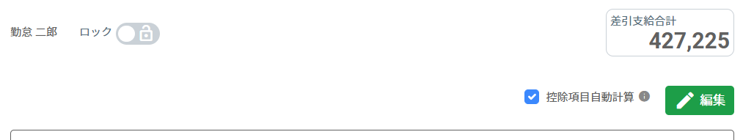

データの再連携が必要なケース
おまかせはたラクサポート勤怠 勤怠管理やおまかせはたラクサポート勤怠 人事労務、本システムの計算式設定を変更し、それを給与計算に反映させたい場合は、データの再連携が必要です。
おまかせはたラクサポート勤怠 勤怠管理やおまかせはたラクサポート勤怠 人事労務で給与計算に関する項目の追加、編集を行った場合、以下の操作で計算式に反映してください。計算式に反映しないと、各システム間のデータと計算式設定の内容が不整合となり、エラーが発生し、正しい給与計算ができなくなります。

- メニュー「設定」＞「計算式設定」＞ 締め日グループを選択します。
- ［データ取得］ボタンをクリックします。
- ［編集］ボタンをクリックし、何も編集せずにそのまま［保存］ボタンをクリックします。

計算対象者の再連携
以下の場合は、［計算対象者の表示］ボタンをクリックして、データの再連携を行ってください。

- おまかせはたラクサポート勤怠 勤怠管理で従業員を新規登録した
- おまかせはたラクサポート勤怠 勤怠管理で入社日、または退職日（p.10）を変更した
- おまかせはたラクサポート勤怠 人事労務で戸籍姓や戸籍名（p.21）など、基本情報を変更した

給与計算の再連携
以下の場合は、［計算］ボタンをクリックして、データの再連携を行ってください。

・おまかせはたラクサポート勤怠 勤怠管理で給与計算に関わる設定を変更した
例：設定 ＞ 従業員 ＞ 雇用区分設定 ＞ 日の時間外集計カテゴリ「残業開始時間」を変更した

・おまかせはたラクサポート勤怠 人事労務で給与計算に関わる項目を変更した
例：事業所情報 ＞ 保険料負担率カテゴリ（p.14）を変更した
従業員情報 ＞ 「社会保険 労働保険」タブ ＞ 標準報酬月額（健康保険）（p.27）を変更した

・本システムの計算式設定、または計算式に関わる項目を変更した
例：計算式設定を編集し、使用する勤怠項目を変更した

賞与計算
メニュー「賞与計算」で賞与計算を行います。本システムでは賞与の支給回数は年3回まで対応しています。

賞与計算手順
賞与計算手順を解説します。

前月の給与計算を確定する
賞与における所得税計算は、賞与支給日に対して前月に支給した給与計算の情報が必要です。そのため、本システムで賞与計算を行うには、その前月の給与計算を確定してください（p.59）。
また、賞与計算確定後に前月給与の確定を解除し、再計算を行う場合は、賞与計算も再計算を行う必要があります。

賞与計算を新規作成する
メニュー「賞与計算」を開きます。表示された項目をすべて入力してください。なお、同じ年度内で重複する名称は設定できません。
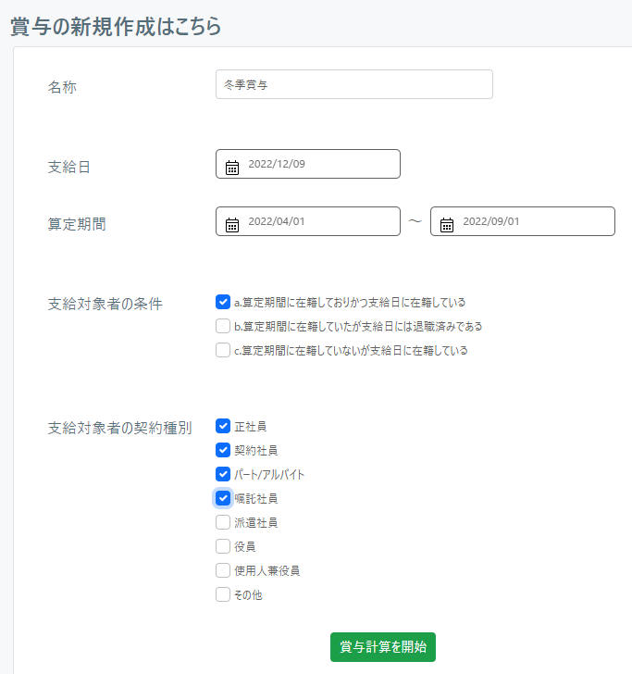

［賞与計算を開始］ボタンをクリックすると、賞与計算対象者画面に遷移します。

賞与計算対象者を表示する
前述の［賞与計算を開始］ボタンのクリックのほか、「作成済みの賞与計算」のプルダウンメニューからも賞与計算対象者を表示できます。対象年と対象賞与を選択し、［計算対象者の表示］ボタンをクリックしてください。
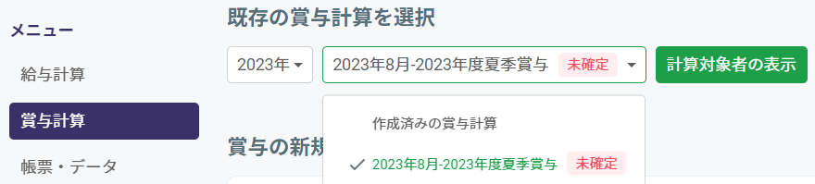

賞与計算対象者を編集する

賞与計算対象者の編集
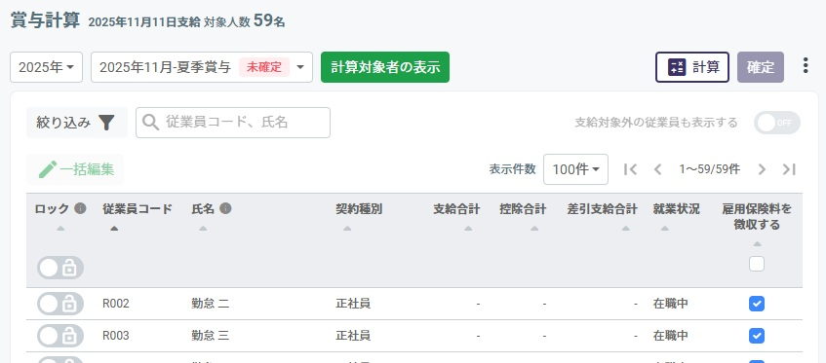
3
1
2

1 | ［一括編集］ボタン | 賞与計算後、表示されている計算対象者の「支給・控除項目」を一括編集します（ロックされた従業員は対象外です）。  最大100名（一覧画面に表示される人数）まで一括編集できます。"
2 | ［ロック］ボタン | 賞与計算結果をロックします。ロックされた従業員は、［計算］ボタンクリックによる賞与計算、および、［一括編集］クリックによる一括編集の対象外になります。
3 | 雇用保険料を徴収する | 賞与算定期間中の雇用保険加入実績をチェックし、徴収対象者と判定された従業員には自動でチェックが入ります。チェックがない従業員にチェックを入れた場合、チェックを入れた時点では保険料は自動計算されず、［計算］ボタンをクリックすることで保険料が自動計算されます。

賞与計算支給対象者の編集
［確定］ボタンの隣の［︙］から、［支給対象者の編集］メニューをクリックすると支給対象とするかを従業員ごとに編集できます。編集後は［保存］ボタンをクリックしてください。
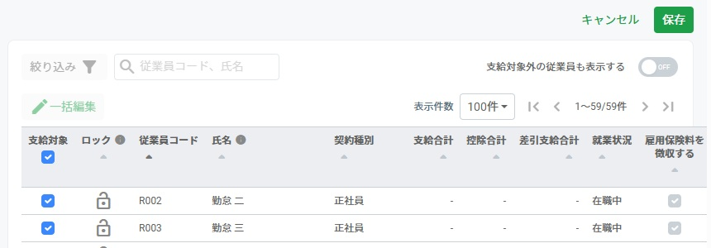
2
1

1 | 支給対象外の従業員も表示する | 支給対象者の条件の設定に関わらず、支給日に在籍している、または算定期間に在籍している従業員を表示できます。  ※ただし、算定期間に在籍していない従業員は、適用日「算定期間最終日」で、賞与支給のために必要な項目を登録してください（必要最低限の項目「所属事業所/戸籍姓名/契約種別」）。
2 | 支給対象 | 支給対象外の従業員にチェックを入れることで、個別に支給対象者に変更できます。

賞与計算をする
［計算］ボタンをクリックしてください。おまかせはたラクサポート勤怠 各サービスとのデータ連携を行い、賞与計算が実行されます。なお、賞与に関連する支給項目や控除項目などは、算定期間最終日時点の情報を適用します。

※おまかせはたラクサポート勤怠 人事労務にて対象従業員の賞与金額（p.26）が未登録の場合は、「支給合計」が「0」と表示されます。金額を登録し、再度［計算］ボタンをクリックしてください。
計算に必要なデータに不備がある場合は、エラーファイルが出力されます。
内容を確認し、データを修正してから再度［計算］ボタンをクリックしてください。

・「従業員情報に必要な項目が登録されていないため正しい計算ができません。」
対象従業員の必須項目を登録してください。

・「所得税の算出のための情報が不足しています。扶養する配偶者／家族がいる場合はすべての項目を登録してください。」
おまかせはたラクサポート勤怠 人事労務の所得税に関する必須項目（p.23）を登録してください。

エラーファイルのファイル名は「賞与計算エラー_YYYYMMDD」です。

賞与計算結果を編集する
従業員の氏名をクリックすると、詳細画面が表示されます。［編集］ボタンをクリックすると※、賞与計算結果を編集できます。編集後は［計算］ボタンをクリックして賞与計算結果を再計算し、［保存］ボタンをクリックしてください。
※「控除項目自動計算」チェックボックスでのチェック有無の設定後に、［編集］ボタンをクリックしてください。

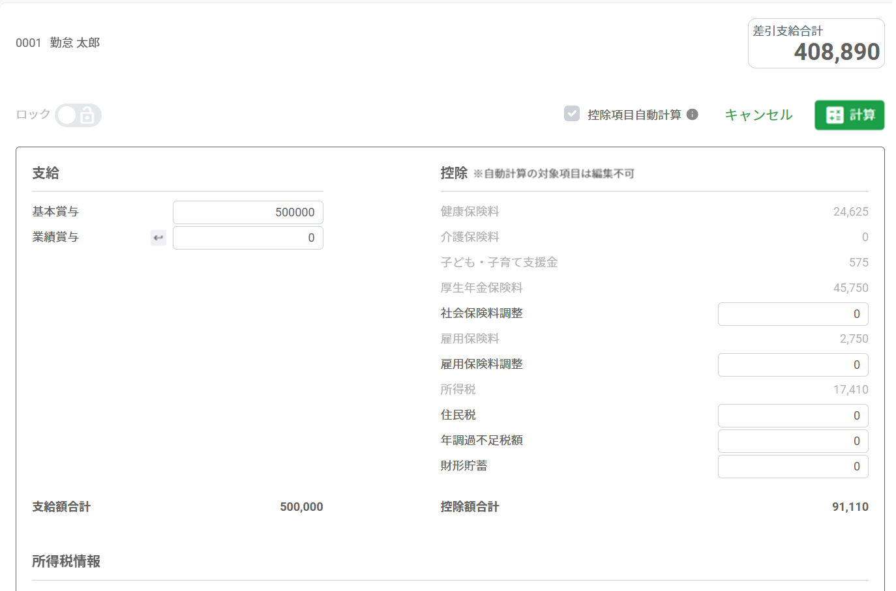
編集画面の構成

2
1

3

4

1 | 控除項目自動計算 | チェックが入っている状態で［計算］ボタンをクリックすると、支給額・控除額に応じて、所得税・社会保険料・雇用保険料が自動的に再計算されます。※自動計算が必要な場合はチェックあり、不要な場合はチェックなしに設定後に、［編集］ボタンをクリックしてください。
2 | ［計算］ボタン | 編集後にクリックすると、各合計額・所得税・社会保険料・雇用保険料が再計算されます。  ［計算］ボタンをクリック後に［保存］ボタンに切り替わるので、クリックして編集内容を保存してください。
3 | 編集項目 | 編集したい項目に対し、直接値を入力してください。
4 | ［矢印］ボタン | 編集を行った項目に表示されます。クリックすると、編集前に表示されていた値に戻ります。

直接登録した住民税の控除額は、住民税一覧表、住民税納付データ（p.75）には反映されません。

賞与計算結果を一括編集する
- ［一括編集］ボタンをクリックすると、項目選択画面が表示されます。
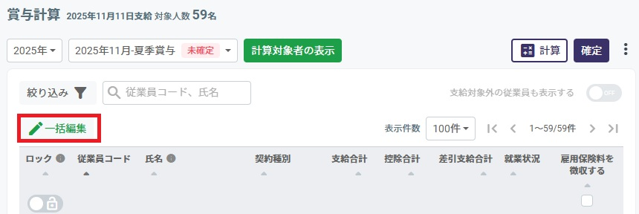

- 編集したい項目を選択し［編集画面へ］ボタンクリックで編集画面が表示されます。
※最大20項目まで選択可能です。
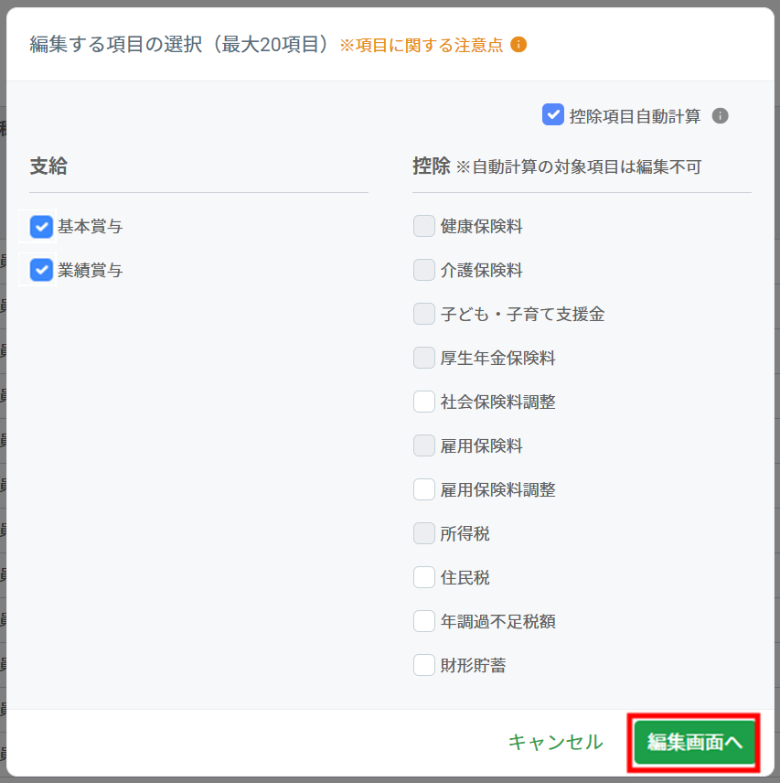

- 編集後は［計算］ボタンをクリックすると賞与計算結果が再計算され、保存されます。

賞与の一括編集画面の構成
賞与の一括編集画面では、選択した編集対象項目と、対象従業員の一覧が表示されます。
1
3
2

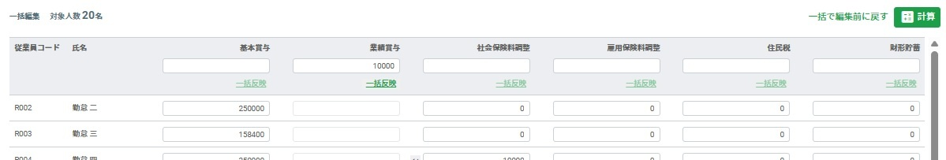
1 | 対象人数 | 一括編集する従業員の人数が表示されます（最大100名）。
2 | ［一括で編集前に戻す］ボタン | 一括編集画面で編集した値を、一括で編集前の値に戻します。
3 | ［計算］ボタン | 編集した値を元に賞与計算結果を再計算し、保存します。

一覧では、従業員ごとに項目を個別編集できます。また、対象者全員に同じ値を一括入力することもできます。

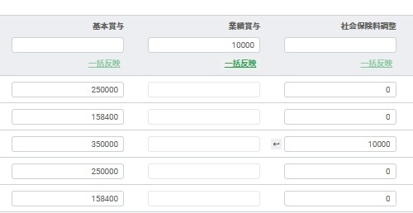
6
5
4

4 | 編集項目 | 編集したい項目に対し、従業員ごとに値を入力できます。
5 | ［一括反映］ボタン | 最上部の入力欄に値を入力して［一括反映］をクリックすると、その項目に対し、対象者全員に同じ値を一括入力できます。
6 | ［矢印］ボタン | ［矢印］ボタンは、編集を加えた項目に表示されます（個人詳細画面で編集した項目にも表示されます）。  クリックすると、従業員一覧で一括計算した値に戻ります。

賞与の過去データをインポートする
賞与の過去データをインポートできます。
※対象の賞与に賞与計算したデータがある場合、インポートが完了すると計算データは削除されます。

事前設定
「第3章1.2.9. 給与の過去データをインポートする」（p.57）と同一です。

インポート方法
賞与計算画面 ＞ 対象の賞与を選択 ＞ 画面右上の［︙］メニュー ＞ ［過去データインポート 〇年〇月～〇年〇月支給分］ をクリックします。
- ［計算］されたうえで「確定」されたデータが1つでもある場合、インポートメニューは選択できません。確定を解除してください。
- 過去データをインポートできるのは、2022年1月～操作している月の前月に支給される賞与です。

以降の手順は、「第3章1.2.9. 給与の過去データをインポートする」（p.57）と同一です。

インポート後の挙動
- インポートした場合、対象者は自動的にロックされます。
- インポートした月のデータは、後から計算処理、編集を行うことはできません。
- 再度インポートすると上書きします。

賞与の過去データを削除する
賞与計算画面を開き、画面右上［︙］メニュー ＞ ［過去データインポート削除］をクリックしてください。
※［確定］された賞与がある場合、過去データの削除ができないため、［確定解除］ボタンをクリックして確定状態を解除してください。
※削除すると、未計算状態に戻ります。

賞与計算結果を確定する
賞与計算結果を確認後、［確定］ボタンをクリックしてください。
※エラーがある状態では確定処理できません。確定処理後に賞与計算結果を編集する場合は、［確定解除］ボタンをクリックして確定状態を解除してください。
※正しく賞与計算するには、賞与支給月の前月に支給される給与計算が完了している必要があります。

確定処理後は、［確定解除］ボタンの隣の［︙］から、各種CSVファイルが出力できます。
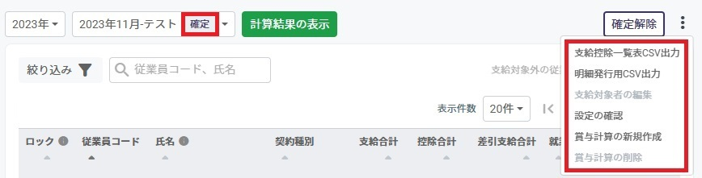

支給控除一覧表CSV出力
賞与計算の結果確認や、保管用のデータとして活用できます。
※確定処理前でも出力可能です。確定処理前の計算結果の確認作業にも活用できます。

［支給控除一覧表CSV出力］をクリックすると支給控除一覧表の表示方法の設定が表示されます。
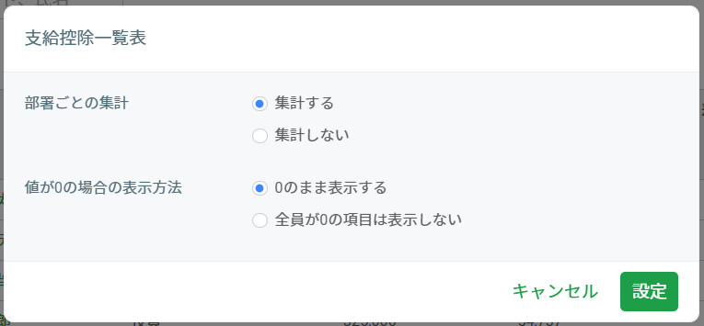
部署ごとの集計 | - 集計する：部署集計欄を付けた一覧形式で出力します  - 集計しない：部署集計欄を除いた一覧形式で出力します（従業員コード順）
値が0の場合の表示方法 | 出力対象者全員の値が「0」の項目の表示方法を、以下より選択できます。  - 0のまま表示する：対象者全員の全項目を表示します  - 全員が0の項目は表示しない：対象者全員の値が「0」の項目は表示しません  ※ただし、法定控除項目（「社会保険料調整」「雇用保険料調整」「住民税」「年調過不足税額」除く）・小計項目・合計項目は対象者全員の値が「0」でも表示します。

明細発行用CSV出力
出力したファイルは、おまかせはたラクサポート勤怠 人事労務での給与明細発行に利用できます。

また、メニュー「帳票・データ」（p.75）で各種帳票やFBデータが出力できるようになります。

賞与計算結果をロックする
ロックされた賞与計算結果は、［計算］ボタンをクリックした際の賞与計算の対象外となります。なお、確定処理前でもロックができます。

賞与計算画面でロックする
［ロック］ボタンでオン・オフを切り替えてください。
最上部の［ロック］ボタンで一括ロックも可能です。
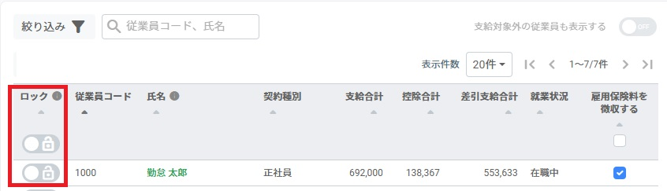

従業員の詳細画面でロックする
［ロック］ボタンでオン・オフを切り替えてください。

データの再連携が必要なケース
おまかせはたラクサポート勤怠 勤怠管理やおまかせはたラクサポート勤怠 人事労務、前月支給の給与計結果を変更し、それを賞与計算に反映させたい場合は、データの再連携が必要です。
おまかせはたラクサポート勤怠 勤怠管理やおまかせはたラクサポート勤怠 人事労務で給与計算に関する項目の追加、編集を行った場合、以下の操作で計算式に反映してください。計算式に反映しないと、各システム間のデータと計算式設定の内容が不整合となり、エラーが発生し、正しい給与計算ができなくなります。

1. メニュー「設定」＞「計算式設定」＞ 締め日グループを選択します。
2.［データ取得］ボタンをクリックします。
3.［編集］ボタンをクリックし、何も編集せずにそのまま［保存］ボタンをクリックします。

計算対象者の再連携
以下の場合は、［計算対象者の表示］ボタンをクリックして、データの再連携を行ってください。
- おまかせはたラクサポート勤怠 勤怠管理で従業員を新規登録した
- おまかせはたラクサポート勤怠 勤怠管理で入社日、または退職日（p.10）を変更した
- おまかせはたラクサポート勤怠 人事労務で戸籍姓や戸籍名（p.21）など、基本情報が変更した

ただし、支給対象者として自動追加されません。「支給対象外の従業員も表示する」のオン・オフを切り替え、支給対象者を編集（p.64）してください。

賞与計算の再連携
以下の場合は、［計算］ボタンをクリックして、データの再連携を行ってください。

・おまかせはたラクサポート勤怠 勤怠管理で賞与計算に関わる項目を変更した
例：従業員の生年月日（p.10）を変更した

・おまかせはたラクサポート勤怠 人事労務で賞与計算に関わる項目を変更した
例：事業所情報 ＞ 保険料負担率カテゴリ（p.14）を変更した
従業員情報 ＞ 「給与」タブ ＞ 基本賞与（p.26）の金額を新規登録した

・本システムで賞与計算に関わる項目を変更した
例：前月支給の給与計算結果を編集（p.52）し、再確定した
賞与計算対象者画面で「雇用保険料を徴収する」のチェックボックス（p.64）を編集した

その他機能
画面右端の［︙］からは、支給控除一覧表と明細発行用CSVファイルの出力（p.71）のほかに、以下の操作が可能です。
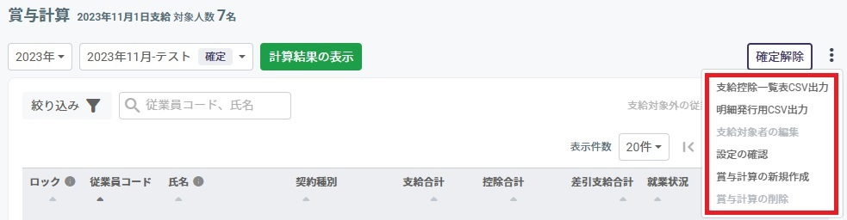

設定の確認
賞与計算対象者画面、または賞与計算結果画面を表示している場合、その賞与計算の基本設定内容を確認できます。なお、基本設定は変更できません。変更する場合は賞与計算を削除し、新規に作成し直してください。

賞与計算の新規作成
賞与計算を新規作成（p.63）できます。

賞与計算の削除
賞与計算対象者画面、または賞与計算結果画面を表示している場合、その賞与計算を削除できます。賞与計算の設定をやり直す場合やテストで作成した賞与計算などを削除する際に活用ください。なお、確定処理されている賞与計算は削除できません。

帳票・データ

対応する帳票・データ
メニュー「帳票・データ」では給与計算・賞与計算を確定後、次の帳票とデータを出力できます。

- 給与振込一覧表／賞与振込一覧表
- 給与振込データ／賞与振込データ
- 住民税一覧表
- 住民税納付データ
- 月額変更届
- 算定基礎届
- 賞与支払届
- 労働保険年度更新
- 退職者の源泉徴収票（年末調整を行わない従業員向け）
- 所得税徴収高計算書
- 賃金台帳 ※対象期間内に給与計算・賞与計算の確定月があれば常時出力可能

帳票・データの出力方法
出力したい帳票・データのボタンをクリックして、出力画面に進んでください。
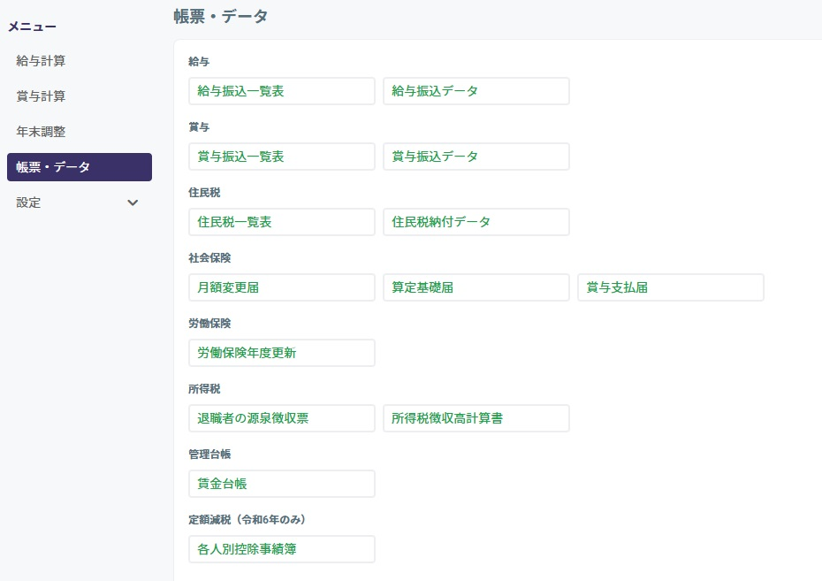

給与／賞与振込一覧表
［給与振込一覧表］ボタン、または［賞与振込一覧表］ボタンをクリックしてください。締め日グループと対象年月、または対象年度と作成済みの賞与計算を選択し、［表示］ボタンをクリックすると、プレビューが表示されます。その後、［PDF出力］ボタンをクリックしてください。
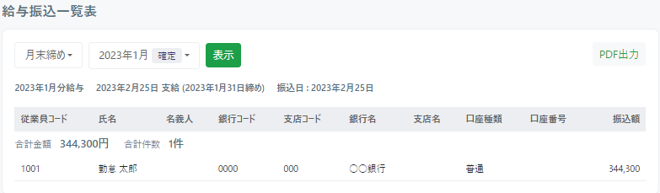

※おまかせはたラクサポート勤怠 人事労務 ＞ 管理画面 ＞ 業務一覧 ＞ 従業員一覧 ＞ 対象の従業員 ＞［銀行］タブ ＞ 口座情報 が登録されている従業員のみ表示されます。
※過去データのインポート対象月については、給与/賞与振込一覧表は出力できません。

「振込日」が土日祝日にあたる場合は、FBデータ出力時の設定（p.77）が反映されます。FBデータ出力前は土日祝日を考慮しない日付が表示されます。

給与振込データ・賞与振込データ
［給与振込データ］ボタン、または［賞与振込データ］ボタンをクリックし、締め日グループ、または作成済みの給与賞与計算を選択してください。
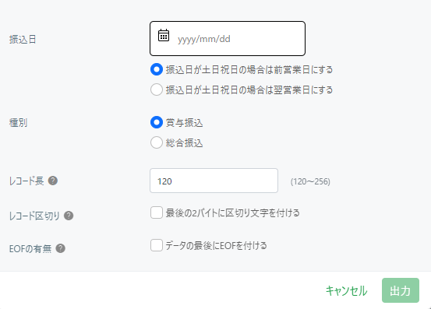
1

2

3

1 | 振込日 | 振込日が土日祝日にあたる場合は、前営業日 / 翌営業日のいずれかを選択してください。年末年始は金融機関に営業日を確認し、必要に応じて振込日を選択してください。
2 | 種別 | 振込種別を選択してください。
3 | レコード長／  レコード区切り／  EOFの有無 | FBデータの設定を行います。レコード長、レコード区切り、EOFの有無についての不明点は、取引先の金融機関にお問い合わせください。

すべての設定を確認後、［出力］ボタンをクリックしてください。
なお、給与振込データの場合は、給与計算確定済みの最新月データが出力されます。過去月のデータは出力できません。また、振込支給額合計が0円以下の場合は、データが作成されません。
※過去データのインポート対象月については、給与振込データ・賞与振込データは出力できません。
おまかせはたラクサポート勤怠 人事労務の従業員情報 「銀行」タブ ＞ 口座カテゴリ（p.26）が登録されていない場合、FBデータが作成されない、またはエラーファイルが出力されます。すべての必須項目を登録してから出力してください。

なお、従業員の口座情報が不明などの理由により、振込データの作成対象外とする必要が生じた場合は、支払日時点の適用日を設定したうえで、従業員情報 ＞ 「銀行」タブ ＞ 口座カテゴリの「支給方法」で「2.現金」を選択してください。

エラーファイルのファイル名は「口座情報エラー_YYYYMMDD」です。

住民税一覧表
［住民税一覧表］ボタンをクリックしてください。支給月を選択後、［表示］ボタンをクリックすると、プレビューが表示されます。徴収税額の欄には、給与から控除された額が表示されます。その後、［PDF出力］ボタンをクリックしてください。
※過去データのインポート対象月については、住民税一覧表は出力できません。
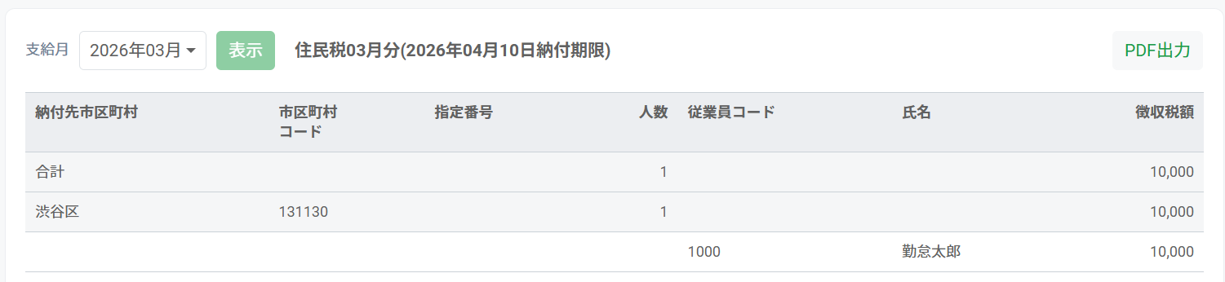

住民税納付データ
［住民税納付データ］ボタンをクリックします。
出力対象を選択し、［出力］ボタンをクリックしてください。
※過去データのインポート対象月については、住民税納付データは出力できません。

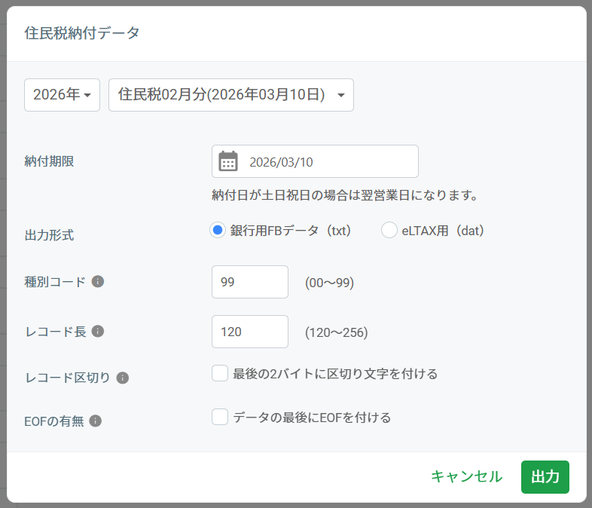

1

2
3

4

1 | 納付期限 | 納付期限として翌月10日が自動で表示されます。納付日を選択し直すことも可能です。
2 | 出力形式 | 銀行用FBデータ（txt）、eLTAX用（dat）のいずれかから選択してください。
3 | 種別コード | 種別コードが不明な場合、取引先の金融機関にお問い合わせください。  eLTAX用を選択した場合は、自動で設定されます。
4 | レコード長／  レコード区切り／  EOFの有無 | FB データの設定を行います。レコード長、レコード区切り、EOFの有無についての不明点は、取引先の金融機関にお問い合わせください。  eLTAX用を選択した場合は、自動で設定されます。

月額変更届
［月額変更届］ボタンをクリックしてください。「改定年月」と「所属事業所」を選択後、［表示］ボタンをクリックすると、月額変更届の対象者が［届出データ］タブ、［元データ］タブに表示されます。
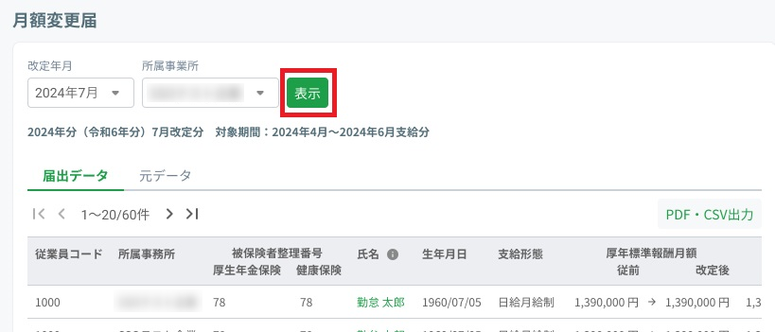

［届出データ］タブの対象者一覧表の「氏名」をクリックすると、届出内容の詳細画面が表示されます。［編集］ボタンをクリックすると、対象者の変更や金額などを修正できます。
※修正した金額等は［元データ］タブへ反映されます。

［PDF・CSV出力］ボタンをクリックすると、出力設定画面が表示されます。「出力形式」でPDFを選択すると「月額変更届」のPDF帳票を、CSVを選択すると「電子申請CSV形式届書」を出力できます。
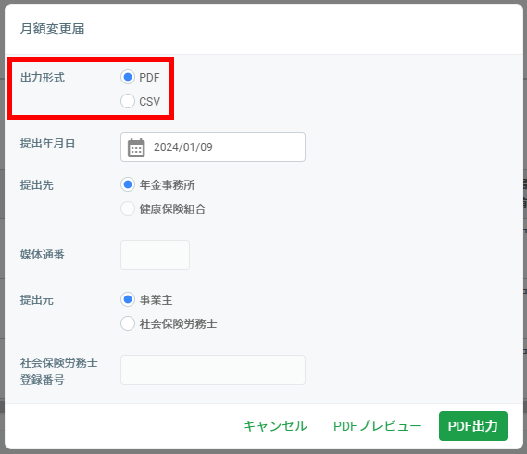

［元データ］タブでは、月額変更届の帳票に記載できるデータが一覧で表示されます。［CSV出力］ボタンをクリックすると、CSVファイルを出力できます。
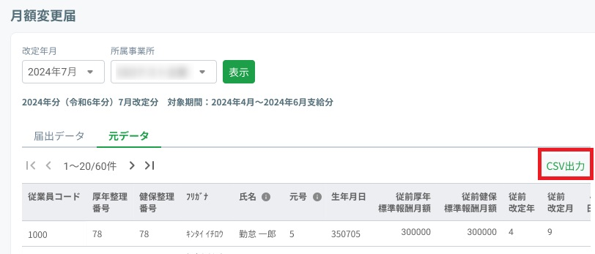

算定基礎届
［算定基礎届］ボタンをクリックしてください。「対象年」と「所属事業所」を選択後に［表示］ボタンをクリックすると、算定基礎届の対象者が［届出データ］タブ、［元データ］タブに表示されます。
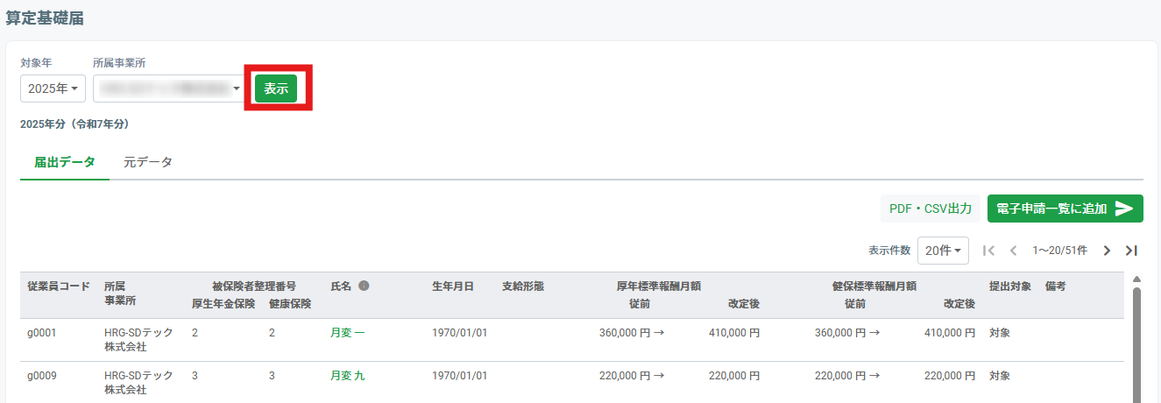

［届出データ］タブの対象者一覧表の「氏名」をクリックすると、届出内容の詳細画面が表示されます。［編集］ボタンをクリックすると、対象者の変更や金額などを修正できます。
※修正した金額などは［元データ」タブへ反映されます。

［届出データ］タブより「電子申請一覧に追加」ボタンをクリックすると電子申請情報設定画面が表示されます。設定を行い、「追加」ボタンを押すとおまかせはたラクサポート勤怠 人事労務 の電子申請一覧画面に追加されますのでそちらから申請してください。

- 算定基礎届のe-Gov電子申請は健保組合には対応していません。
- 申請にはおまかせはたラクサポート勤怠 人事労務 の「全ての管理権限」が必要です。

［PDF・CSV出力］ボタンをクリックすると、出力設定画面が表示されます。「出力形式」でPDFを選択すると「算定基礎届」のPDF帳票を、CSVを選択すると「電子申請CSV形式届書」を出力できます。
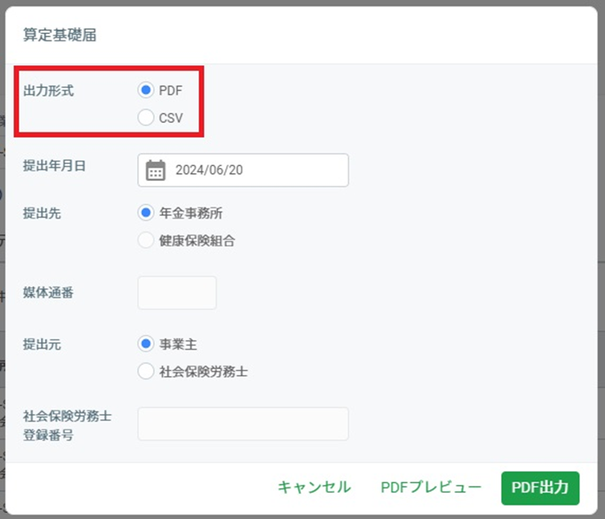

［元データ］タブでは、算定基礎届の帳票に記載できるデータが一覧で表示されます。［CSV出力］ボタンをクリックすると、CSVファイルを出力できます。
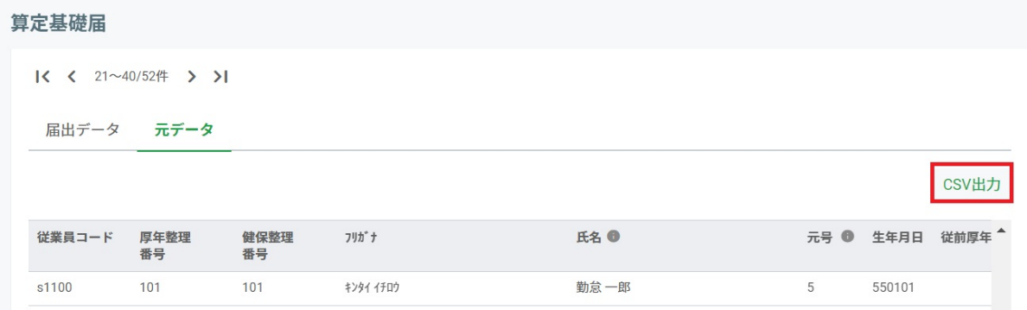

賞与支払届
［賞与支払届］ボタンをクリックしてください。「所属事業所」と「支給年」、および作成済みの賞与計算を選択後に［表示］ボタンをクリックすると、賞与支払届の提出対象者が一覧で表示されます。
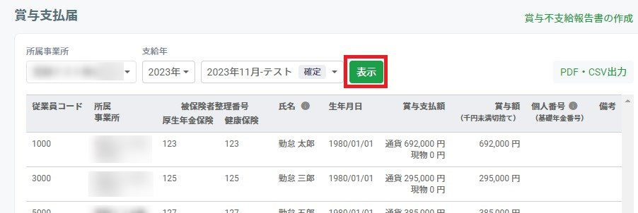

［PDF・CSV出力］ボタンをクリックすると、出力設定画面が表示されます。「出力形式」でPDFを選択すると「被保険者賞与支払届」のPDF帳票を、CSVを選択すると「電子申請CSV形式届書」を出力できます。
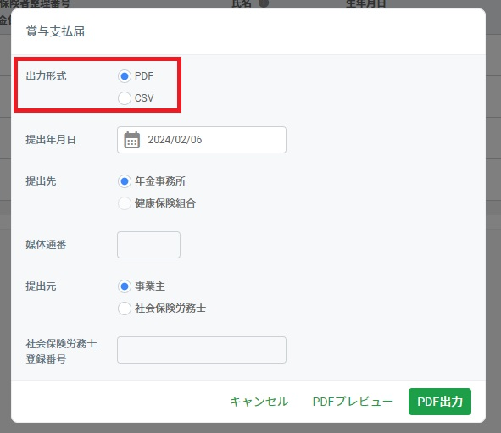

賞与不支給報告書の作成
賞与支払予定月に賞与が不支給だった場合、賞与不支給報告書の作成ができます。［賞与不支給報告書の作成］ボタンをクリックしてください。
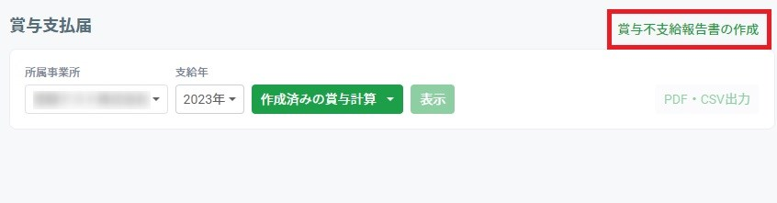

所属事業所や提出先など必要事項を選択し、［PDF出力］ボタンをクリックすると「賞与不支給報告書」を出力できます。
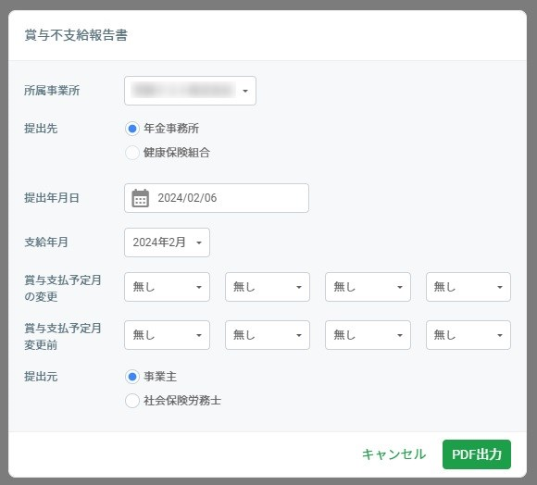

参考：日本年金機構 賞与不支給報告書について（外部サイト）
https://www.nenkin.go.jp/service/kounen/todokesho/shoyo/20140821.html

労働保険年度更新（算定基礎賃金集計表/労働保険申告書）
［労働保険年度更新］ボタンをクリックしてください。対象の「年度」と「所属事業所」を選択後に［表示］ボタンをクリックすると、集計期間で計算処理された「算定基礎賃金集計表タブ」「労働保険申告書タブ」が表示されます。
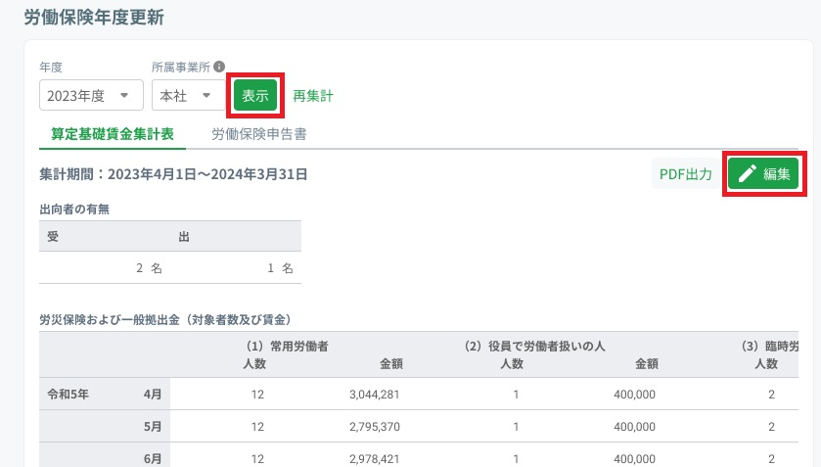

タブタイトル毎に［編集］ボタンをクリックで、計算処理された数値を修正することができます。

「労働保険申告書」タブより「電子申請一覧に追加」ボタンをクリックすると電子申請情報設定画面が表示されます。設定を行い、「追加」ボタンを押すとおまかせはたラクサポート勤怠 人事労務 の電子申請一覧画面に追加されますのでそちらから申請してください。
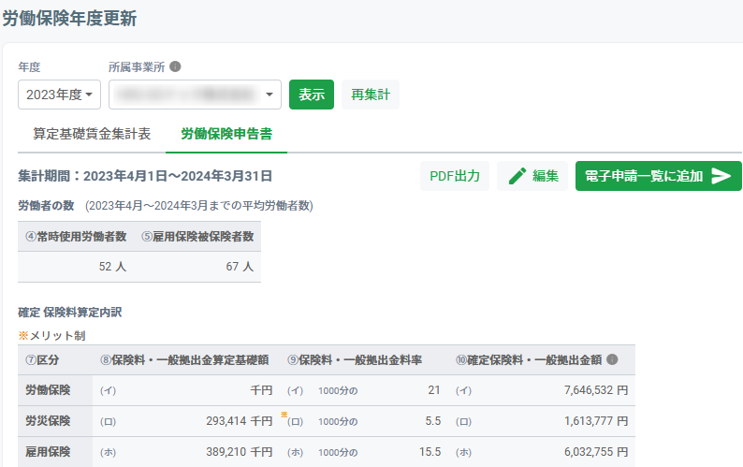

申請には おまかせはたラクサポート勤怠 人事労務 の「全ての管理権限」が必要です。

［PDF出力］ボタンをクリックすると「確定保険料・一般拠出金算定基礎賃金集計表」「労働保険申告書データ」を出力できます。

退職者の源泉徴収票（年末調整を行わない従業員向け）
［退職者の源泉徴収票］ボタンをクリックしてください。出力対象年と退職年月日の範囲を選択後、［表示］ボタンをクリックすると、対象従業員が一覧で表示されます。チェックボックスにチェックを入れて［PDF出力］ボタンをクリックすると、プレビューが表示されます。
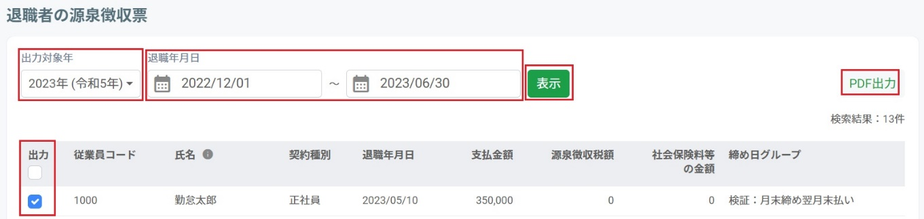

［出力］ボタンをクリックすると、源泉徴収票が出力されます。従業員を1名選択した場合はPDF形式、複数名選択した場合はZIP形式で出力されます。
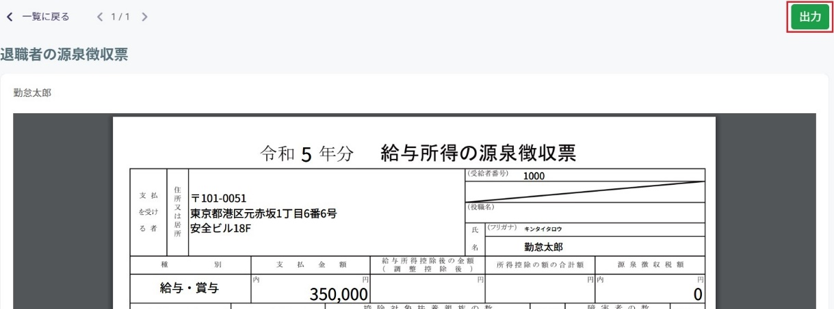

※死亡退職の場合
退職日を登録後、退職日を適用日で人事労務 ＞ 従業員情報 ＞「個人」タブの「退職事由」に
［死亡］を含めた退職理由を登録してから出力してください。
参考：国税庁ホームページ「源泉徴収義務者の方へ」（外部サイト）
https://www.nta.go.jp/users/gensen/index.htm

所得税徴収高計算書
［所得税徴収高計算書］ボタンをクリックしてください。「帳票種別」と「支払年月」を選択後、［表示］ボタンをクリックすると、所得税徴収高計算書が表形式で表示されます。［PDF 出力］ボタンをクリックすると、PDF帳票を出力できます。

＜一般用＞
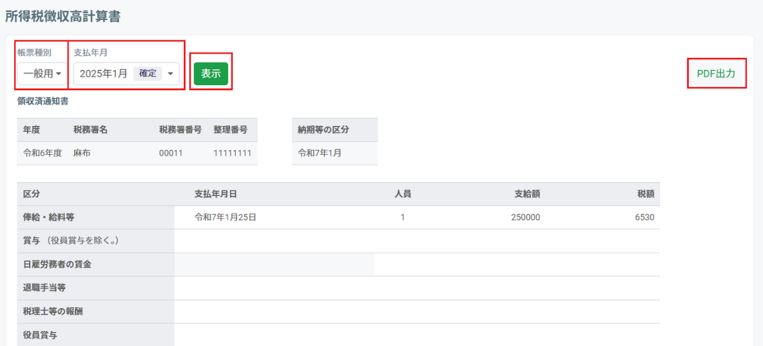

＜納期特例用＞
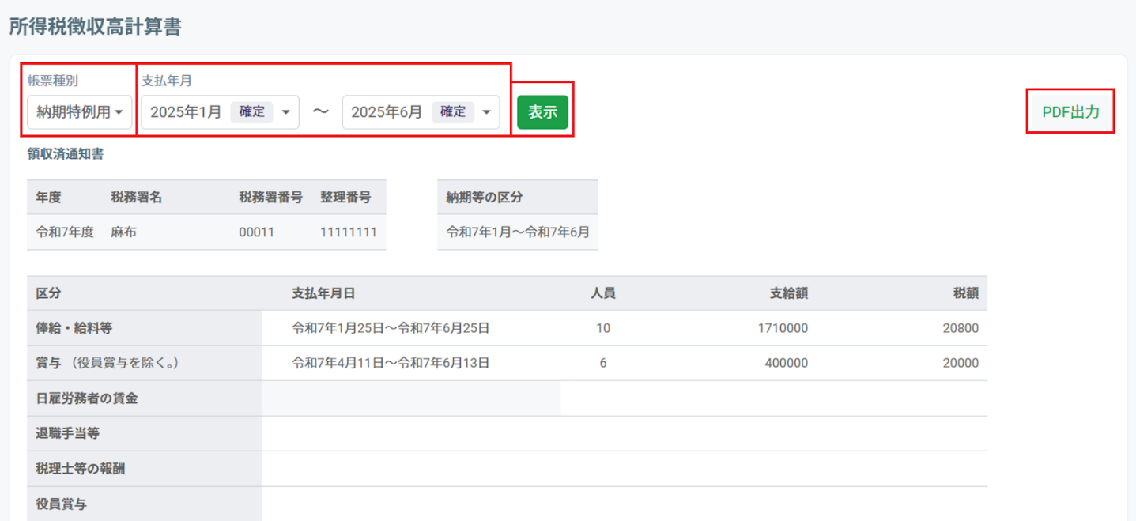

- PDFで出力した帳票を直接税務署に提出することはできません。管轄の税務署指定の用紙（納期の特例の適用を受けている場合は、「納期特例分」記載の用紙）に転記し、提出してください。
- 以下の欄の出力は対応していないため、空欄となります。必要に応じ追記してください。
  - 日雇労務者の賃金
  - 退職手当等
  - 税理士等の報酬
- 「役員賞与」欄は、賞与の支給日時点でKING OF TIME 人事労務の「契約種別」（p.21）が「役員」である従業員の金額が反映されます。「使用人兼務役員」の金額については「賞与」欄に集計されるため、使用人兼務役員が役員賞与に該当する場合、各欄の金額の調整が必要です。

賃金台帳
［賃金台帳］ボタンをクリックしてください。
対象期間を選択後、［表示］ボタンをクリックすると、対象従業員が一覧で表示されます。対象期間は最大12ヶ月選択でき、選択した対象期間の確定された給与/賞与が表示されます。部署や契約種別などで絞り込みも可能です。
チェックボックスにチェックを入れ、［出力］ボタンをクリックすると、特定の従業員のみ出力できます。
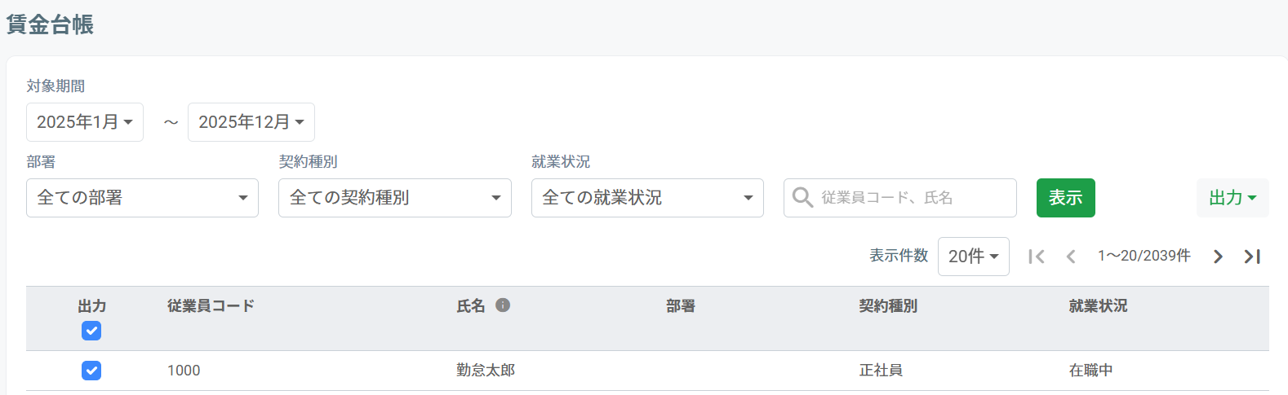

操作方法
- ［出力］ボタンから［PDF・CSV出力］を選択します。
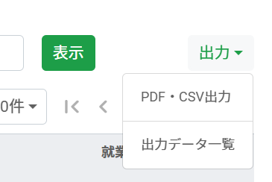

- 「出力形式」と「値が0の場合の表示方法」を選択し、［PDF出力］をクリックします。
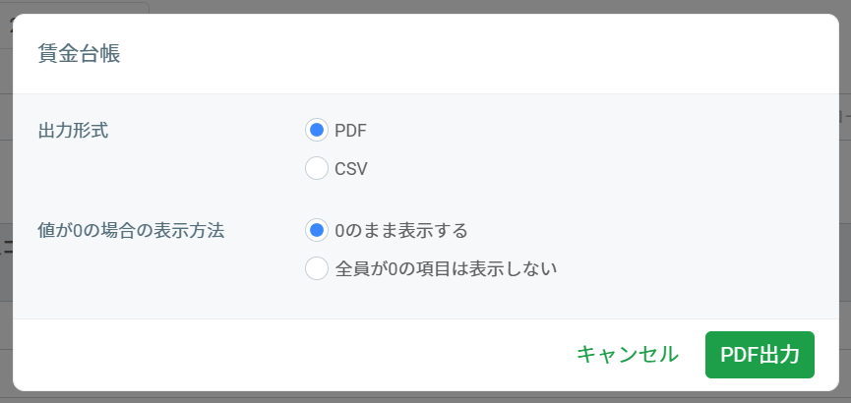
出力形式 | - PDF：従業員ごとの賃金台帳をPDFで出力します。  - CSV：複数の従業員の賃金台帳をCSVファイルで出力します。
値が0の場合の表示方法 | 出力対象者全員の値が「0」の項目の表示方法を、以下より選択します。  - 0のまま表示する：対象者全員の全項目を表示します  - 全員が0の項目は表示しない：対象者全員の値が「0」の項目を表示しません  ※ただし、法定控除項目（「社会保険料調整」「雇用保険料調整」「住民税」「年調過不足税額」除く）・小計項目・合計項目は対象者全員の値が「0」でも表示します。

- それぞれ次のようにダウンロードされます。

PDF出力：
出力データ一覧画面が表示されます。「ダウンロード」をクリックするとファイルがダウンロードされます。
※出力してから24時間経過するとファイルは自動で削除されます。

CSV出力：
そのままファイルが自動ダウンロードされます。

出力サンプル
PDF出力：
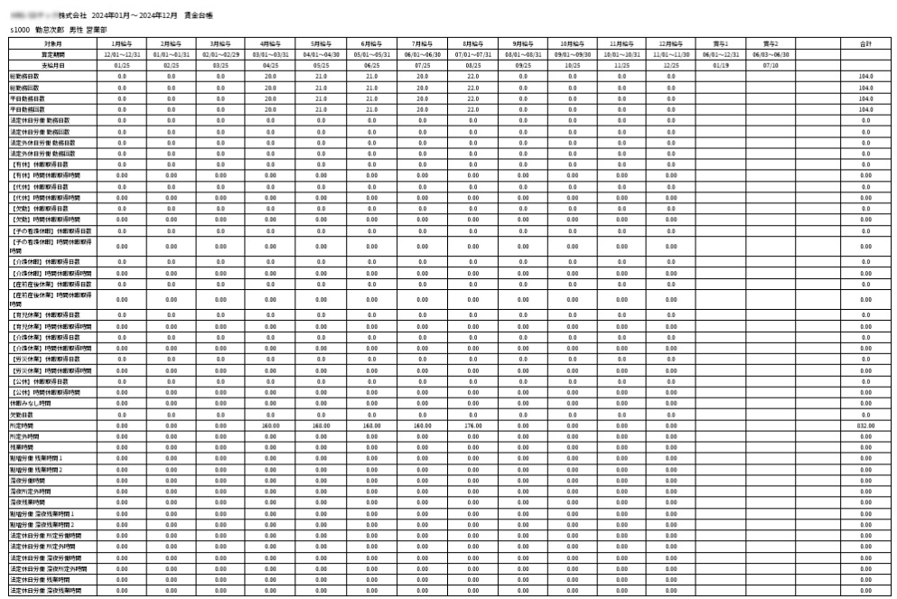

CSV出力：
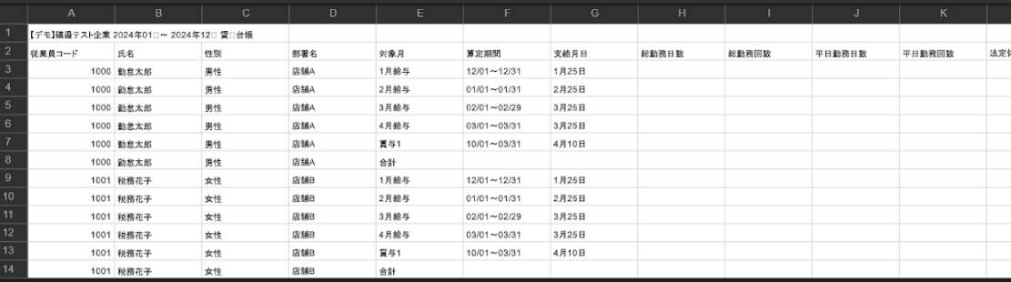
戸籍姓名は対象期間の最終日時点で登録されている直近の適用日のデータで表示されます。
※未来日は含みません。
おまかせはたラクサポート勤怠 人事労務の登録が不足している場合、FBデータが作成されない、またはエラーファイルが出力されます。すべての必須項目を登録してから出力してください。
- 企業情報 ＞ 住民税 ＞ 納付先市区町村 ＞ 「指定番号」（p.20）が登録されていない
- 従業員情報 ＞ 「住民税」タブ ＞ 住民税納付先カテゴリ（p.28）が登録されていない、または誤りがある。
- 企業情報 ＞ 企業基本情報 ＞ 金融機関カテゴリ（p.13）が登録されていない。

なお、従業員情報の住民税納付先カテゴリについては、給与計算時とデータ出力時、登録内容に差異がないかをチェックしています。差異のエラーが発生してしまった場合は、次のように対応してください。
- 住民税納付先カテゴリの登録内容を修正する
- 給与計算の確定を解除する
- ［計算］ボタンをクリックしてデータの再連携を行う
※再連携を行う必要がない従業員に対しては、ロック機能を利用すると便利です。

第4章 年末調整

年末調整機能の概要
年末調整の申告書収集、過不足税額の計算、帳票の出力まで、年末調整の一連作業を行います。

作業の流れ
本システムを使用した年末調整の流れは、以下の通りです。
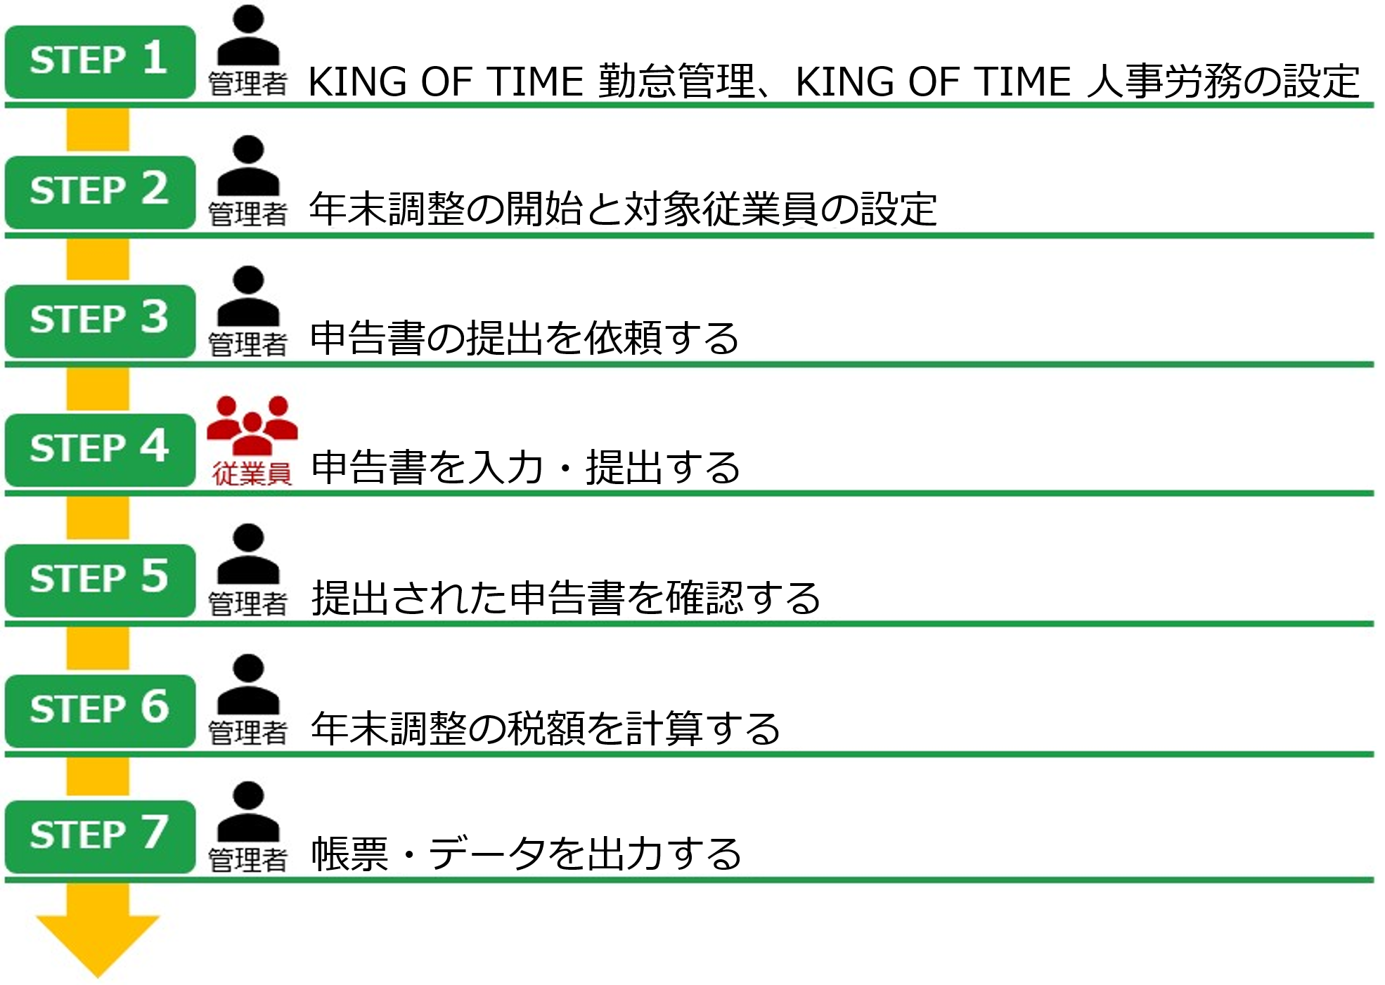

本章ではSTEP2～3、STEP5～7の管理者画面での操作方法について説明します。
STEP1については本マニュアル第1章をご参照ください。

年末調整の開始と対象従業員の設定
メニュー「年末調整」にて年末調整設定を行います。

年末調整の開始
- ［（和暦）○年の年末調整を開始］ボタンをクリックすると、年末調整の基本設定画面が表示されます。
［（和暦）○年の年末調整を開始］ボタンは、その年の秋頃に公開されます。

- 内容を確認し、［保存して従業員一覧を表示］ボタンをクリックします。
1
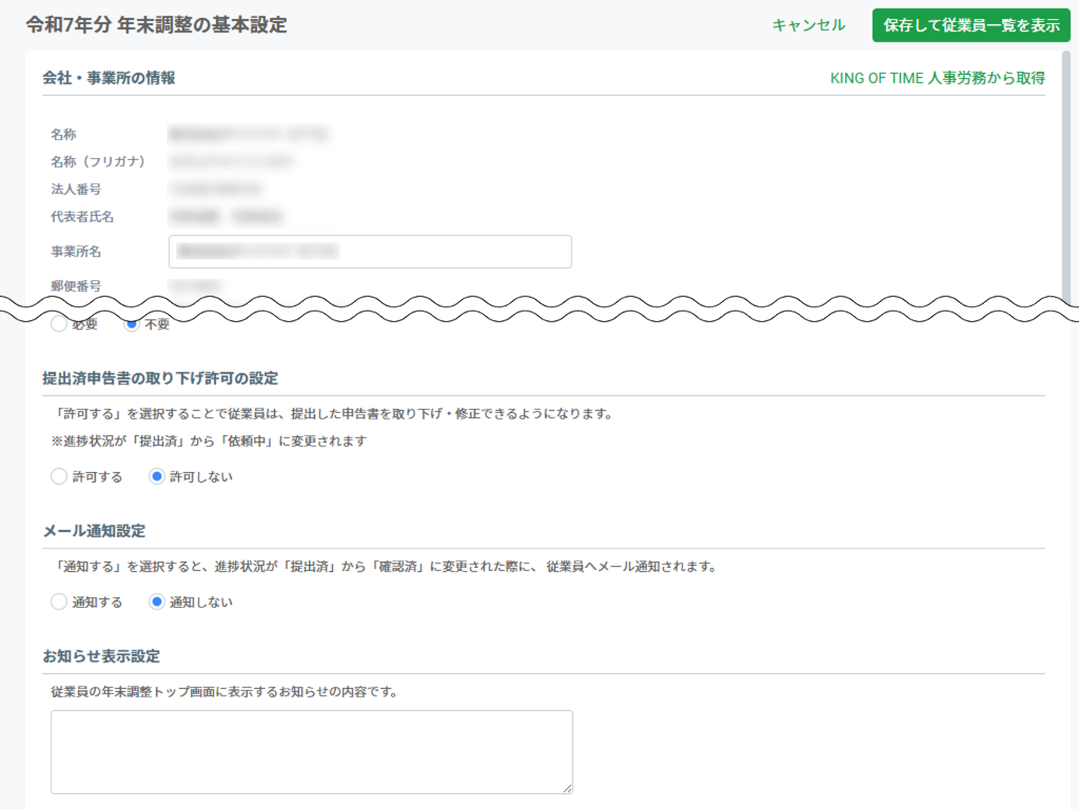
2
4
6
5
3

1 | ［保存して従業員一覧を表示］ボタン | 入力内容を保存して、従業員一覧画面を表示します。
2 | 「おまかせはたラクサポート勤怠 人事労務から取得」 | クリックすると、おまかせはたラクサポート勤怠 人事労務に登録されている最新の企業情報が反映されます。  ※おまかせはたラクサポート勤怠 人事労務で企業情報を変更した際には、都度クリックが必要になります。
3 | ・会社・事業所の情報  ・連絡者の情報  ・給与の情報  ・関与税理士等の情報  ・納入書の送付 | 申告書や源泉徴収票、給与支払報告書に出力する会社の基本情報を設定します。  「会社・事業所の情報」にはおまかせはたラクサポート勤怠 人事労務に登録されている情報が表示されます。
4 | 提出済申告書の取り下げ許可の設定 | 従業員が自ら申告書の提出を取り下げて再提出できるようにする場合は、「許可する」を選択します。
5 | メール通知設定 | 進捗状況を「確認済」に変更したときに従業員への通知メールを送信するかどうかを設定します。
6 | お知らせ表示設定 | 従業員画面の年末調整トップページに「お知らせ」を表示させたい場合は、内容を入力します。

「会社・事業所の情報」では、おまかせはたラクサポート勤怠 人事労務の以下の情報が反映されます。
※当年12月31日時点の適用日の情報が取得されます。
- 名称/事業所名： 企業情報 ＞ 企業基本情報 ＞ 企業名
- 名称（フリガナ）： 企業情報 ＞ 企業基本情報 ＞ 企業名（フリガナ）
- 法人番号： 企業情報 ＞ 企業基本情報 ＞ 法人番号
- 代表者氏名：企業情報 ＞ 企業基本情報 ＞ 代表者姓・代表者名
- 郵便番号： 企業情報 ＞ 企業基本情報 ＞ 郵便番号
- 住所： 企業情報 ＞ 企業基本情報 ＞ 所在地
- 住所（フリガナ）： 企業情報 ＞ 企業基本情報 ＞ 所在地（フリガナ）
- 電話番号： 企業情報 ＞ 企業基本情報 ＞ 電話番号
- 事業種目： 企業情報 ＞企業基本情報 ＞ 税務署情報 ＞ 事業種目
- 所轄税務署： 企業情報 ＞ 企業基本情報 ＞ 税務署情報 ＞ 所轄税務署
- 署番号： 企業情報 ＞ 企業基本情報 ＞ 税務署情報 ＞ 署番号
- 整理番号： 企業情報 ＞ 企業基本情報 ＞ 税務署情報 ＞ 整理番号

対象従業員の設定
年末調整の従業員一覧画面で、申告書の提出が必要な従業員と不要な従業員を設定します。

従業員一覧画面の構成
4
5
3
2

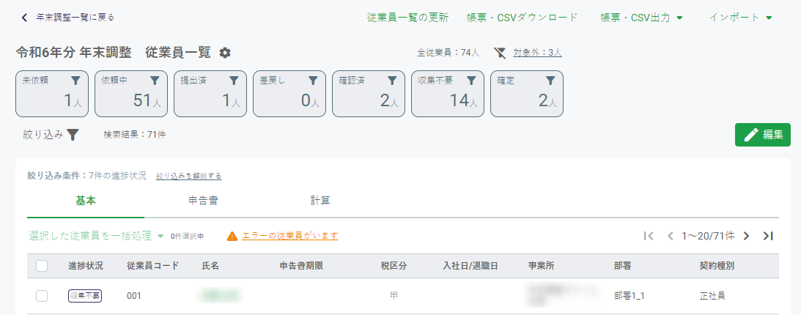
1
6
8

7

1 | 設定メニュー | 歯車アイコンをクリックすると、設定メニューが表示されます。  - 基本設定： 年末調整の基本設定画面（p.95）が表示されます。企業情報の確認や最新情報の反映、「お知らせ」設定、年末調整データの削除ができます。  ※年末調整データを一度削除すると復元できません。  - メールテンプレート設定：従業員に送信する依頼・リマインド等のメール内容や、申告書を提出していない従業員に対して、送信するリマインドメールの自動送信の設定（p.109）ができます。
2 | ［従業員一覧の更新］ | クリックすると、おまかせはたラクサポート勤怠 人事労務に登録されている最新の従業員情報が反映されます。
3 | ［帳票・CSVダウンロード］ | 出力した帳票のPDFファイルやCSVデータをダウンロードします。
4 | ［帳票・CSV出力］ | 帳票のPDFファイルやCSVデータを出力します。
5 | ［インポート］ | 団体保険の保険料や給与調整額のデータをインポートします。
6 | 進捗状況内訳 | 進捗状況ごとの対象人数が表示されます。各進捗状況をクリックし、該当進捗状況の従業員を表示 / 非表示に切り替えられます。特定の進捗状況の従業員に対して一括処理する場合に便利です。  - 未依頼： 申告書の提出を依頼していない従業員  - 依頼中： 申告書の提出を依頼中の従業員  - 提出済： 申告書を提出した従業員  - 差戻し： 申告書の確認結果、修正を依頼中の従業員  - 確認済： 申告書の確認が完了している従業員  - 収集不要： 申告書の収集が不要で、年末調整が確定されていない従業員（紙で申告書を収集し、本システムに申告書情報を手動入力する場合を含む）  - 確定： 年調年税額の算出が完了し、年末調整が確定された従業員（年末調整の計算対象外で確定された場合を含む）  - 対象外： 源泉徴収票や給与支払報告書の出力が不要な従業員（給与支払いがない、非居住者で源泉徴収の対象外であるなど）
7 | ［絞り込み］ | 表示する従業員を、事業所 / 部署 / 契約種別 / 就業状況 / 進捗状況や申告書の種類などで絞り込めます。
8 | ［編集］ボタン | 表示されている従業員の進捗状況や申告書期限を編集します。

自動判定結果を確認する
おまかせはたラクサポート勤怠 人事労務に登録されている従業員情報や、おまかせはたラクサポート勤怠 給与で計算された給与の金額から、申告書の提出が必要な従業員と不要な従業員が自動判定されます。年末調整を開始すると、各進捗状況に判定結果が次のように反映されます。

判定結果  （進捗状況） | 詳細 | 自動判定条件
未依頼 | 年末調整が必要な従業員 | 本表の自動判定条件のいずれにも該当しない
未依頼 | 年末調整は行わないが、扶養控除等申告書の提出が必要な従業員（※） | 以下のいずれかに該当する  - おまかせはたラクサポート勤怠 給与で計算した当年中の課税支給額（確定済の給与・賞与のみ）が2000万円を超えている  - おまかせはたラクサポート勤怠 人事労務で「災害者」に設定されている
収集不要 | 年末調整が不要で、源泉徴収票や給与支払報告書の出力が必要な従業員 | 以下のいずれかに該当する  - 税区分が「乙」または「丙」である  - 12月30日までに退職している
対象外 | 源泉徴収票や給与支払報告書の出力が不要な従業員 | 以下のいずれかに該当する  - おまかせはたラクサポート勤怠 人事労務で税区分が未設定  - おまかせはたラクサポート勤怠 人事労務で契約種別が「派遣社員」に設定されている  - おまかせはたラクサポート勤怠 人事労務で非居住者区分が「該当」に設定されている
※「年末調整は行わないが、扶養控除等申告書の提出が必要な従業員」と判定されると、申告書タブの「扶のみ」にチェックがつき、扶養控除等申告書のみが提出対象となります。
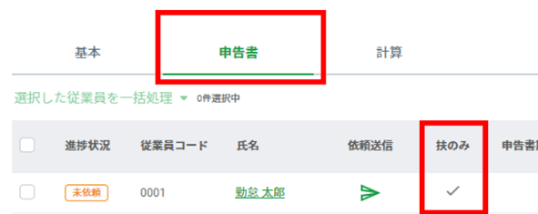

年末調整の開始以降に登録した従業員は、登録後に管理者が本システムの年末調整画面を開いた際に、自動判定されます。

次のような場合は、申告書の提出が必要な従業員と不要な従業員が自動判定されません。手動で一括設定、または個別設定してください。

- おまかせはたラクサポート勤怠 給与で給与計算を行っていない場合
- 未確定の給与によって、当年中の課税支給額が2000万円を超える場合
- 12月給与の支給後に退職するため、年末調整を行う場合

対象従業員を手動で一括設定する
対象従業員のチェックボックスにチェックを入れて［選択した従業員を一括処理］をクリックし、「進捗状況の変更」を選択します。
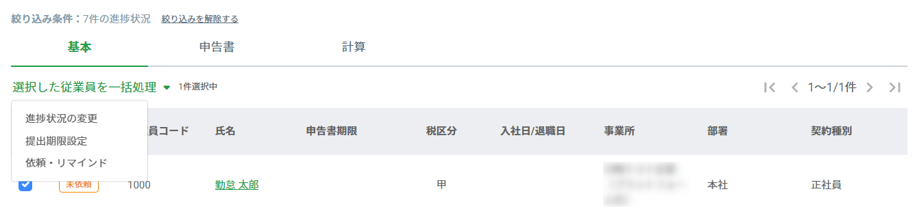

各進捗状況のクリックや絞り込み機能によって従業員を絞り込み、タイトル行のチェックボックスにチェックを入れることで、絞り込まれた従業員全員を一括選択できます。
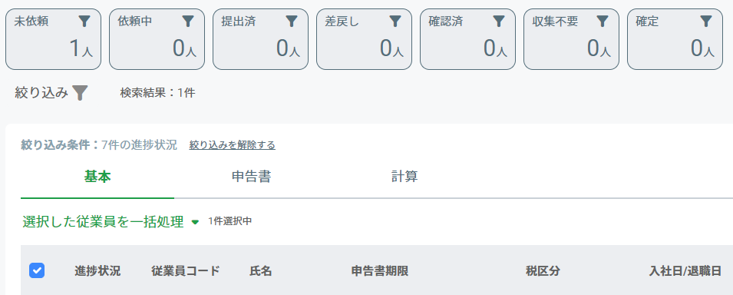

プルダウンメニューで進捗状況を選択して、［保存］ボタンをクリックします。
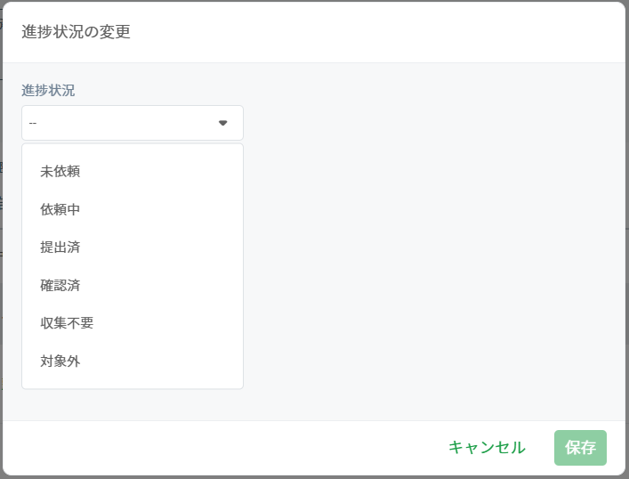

対象従業員を手動で個別設定する
［編集］ボタンをクリックし、従業員の進捗状況をプルダウンメニューで個別選択します。設定変更後、［保存］ボタンをクリックします。
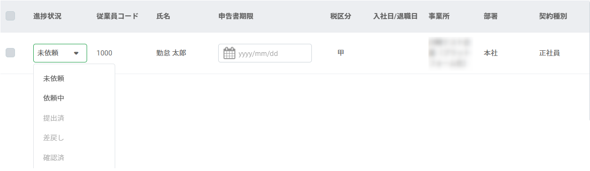

申告書の提出を依頼する

提出期限の設定
事前に申告書の提出期限を設定します。

提出期限を一括設定する
対象従業員のチェックボックスにチェックを入れて［選択した従業員を一括処理］をクリックし、「提出期限設定」を選択します。

各進捗状況のクリックや絞り込み機能によって従業員を絞り込み、タイトル行のチェックボックスにチェックを入れることで、絞り込まれた従業員全員を一括選択できます。

「提出期限」欄で期限日付を設定し、［保存］ボタンをクリックします。
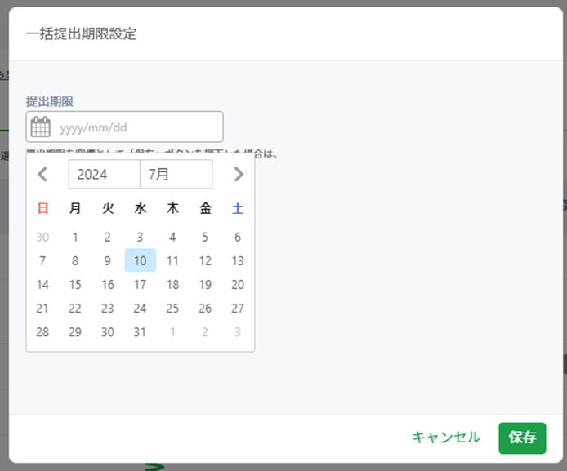

提出期限を個別設定する
［編集］ボタンをクリックし、従業員の申告書期限を個別設定します。設定後、［保存］ボタンをクリックします。
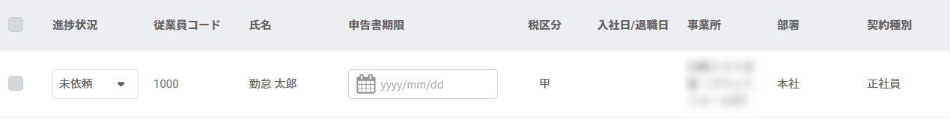

提出依頼メールの送信
従業員に申告書の提出依頼メールを送信できます。

メールアドレスを設定する
事前におまかせはたラクサポート勤怠 勤怠管理にて、従業員にメールアドレスを登録し、有効化しておく必要があります。

メールテンプレートを設定する
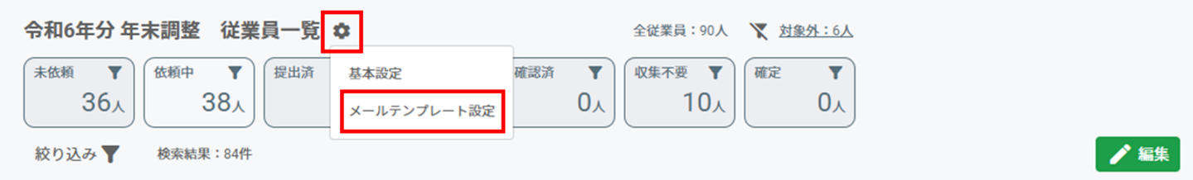
従業員一覧画面の歯車アイコンをクリックし、「メールテンプレート設定」を選択します。

各メールテンプレートの［編集］ボタンをクリックすると、メールの件名、本文を編集できます。
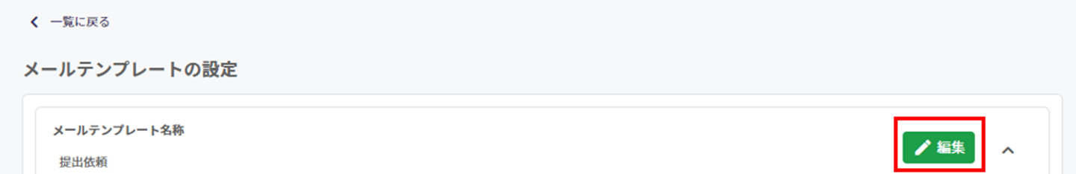

編集が完了したら［保存］ボタンをクリックします。
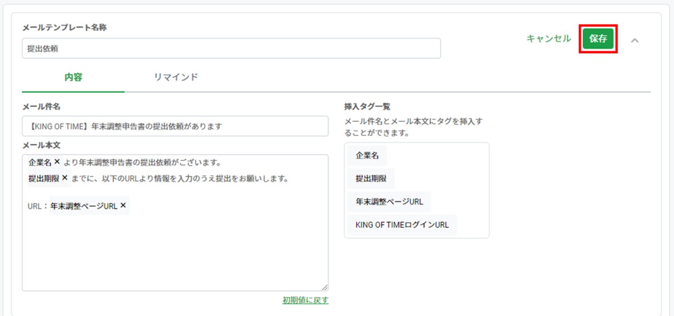

メールテンプレートは5種類設定できます。従業員によってメール文面を変更したい場合は、「予備1」「予備2」のテンプレートを編集してご利用ください。
また、メール件名、メール本文にはタグを使用することができます。

提出依頼メールを一括送信する
対象従業員のチェックボックスにチェックを入れて［選択した従業員を一括処理］をクリックし、「依頼・リマインド」を選択します。

各進捗状況のクリックや絞り込み機能によって従業員を絞り込み、タイトル行のチェックボックスにチェックを入れることで、絞り込まれた従業員全員を一括選択できます。

「メールテンプレート名称」欄で使用するメールテンプレートを選択し、［送信］ボタンをクリックします。
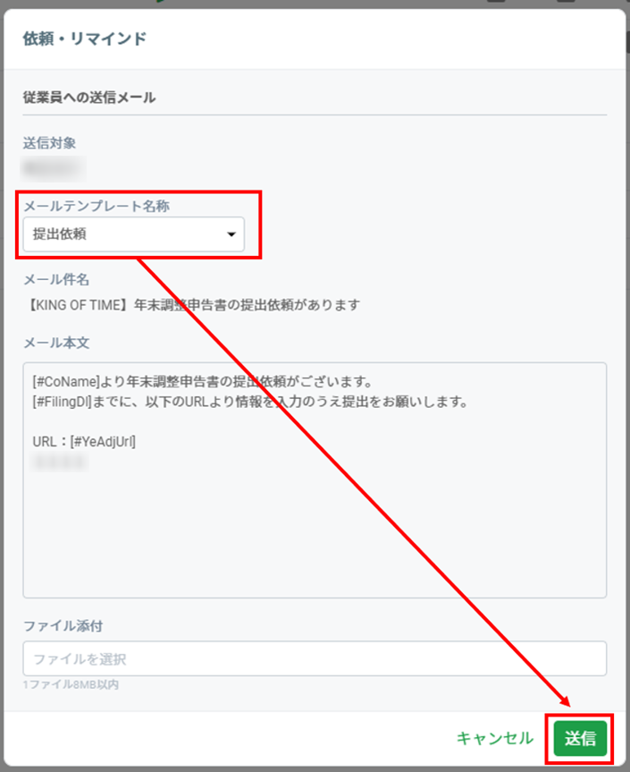

メール送信後は、進捗状況が「未依頼」から「依頼中」に変わります。
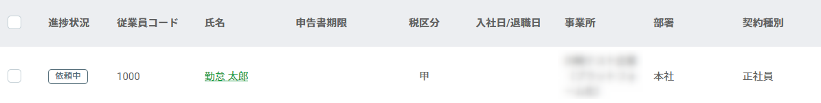

メールに社内通知文書やマニュアルなどのファイル（8MB以内）を添付できます。

提出依頼メールを個別送信する
申告書タブを開いて対象従業員の［依頼送信］ボタンをクリックし、個別にメール送信します。
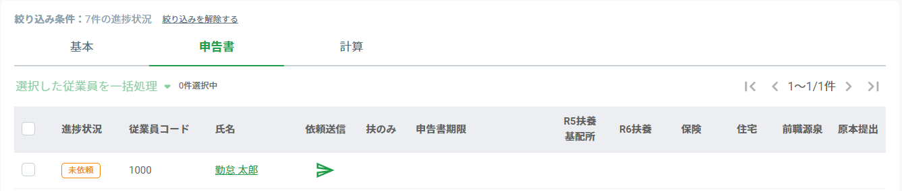

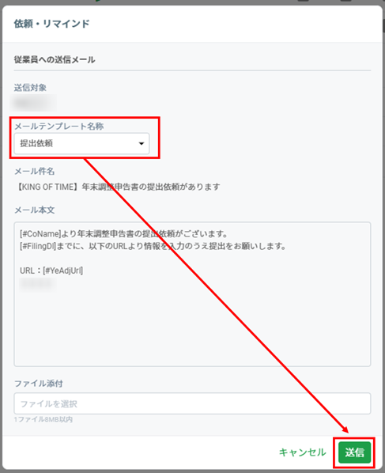
「メールテンプレート名称」欄で使用するメールテンプレートを選択し、［送信］ボタンをクリックします。

メール送信後は、進捗状況が「未依頼」から「依頼中」に変わります。

メールに社内通知文書やマニュアルなどのファイル（8MB以内）を添付できます。

リマインドメールの送信
申告書を提出していない従業員に対して、リマインドメールを送信できます。

メールアドレスを設定する
事前におまかせはたラクサポート勤怠 勤怠管理にて、従業員にメールアドレスを登録し、有効化しておく必要があります。

リマインドメールを自動送信する
事前にリマインド設定することで、申告書を提出していない従業員に対して自動でリマインドメールを送信できます。歯車アイコンをクリックし、「メールテンプレート設定」を選択します。
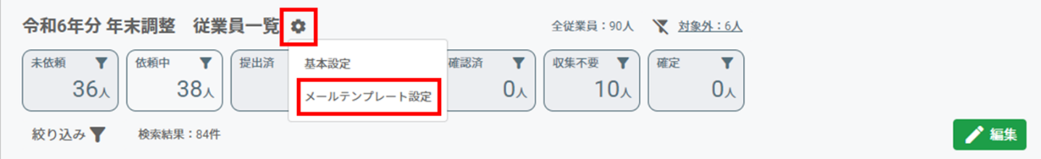

自動送信するメールテンプレートの［編集］ボタンをクリックし、「リマインド」タブを開きます。「リマインドを有効にする」にチェックを入れて送信対象と通知する日を設定し、［保存］ボタンをクリックします。

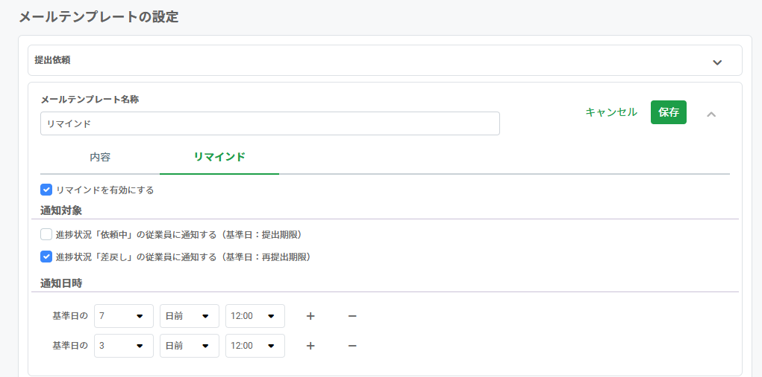

1

2

1 | 通知対象 | リマインドメールの送信対象とする従業員を設定します。「通知する日」時点の進捗状況が「依頼中」、「差戻し」の従業員を選択できます。
2 | 通知日時 | 基準日の14 日前から14 日後までの間で、通知する日時を最大5回設定できます。

リマインドメールを一括送信する
対象従業員のチェックボックスにチェックを入れて［選択した従業員を一括処理］をクリックし、「依頼・リマインド」を選択します。
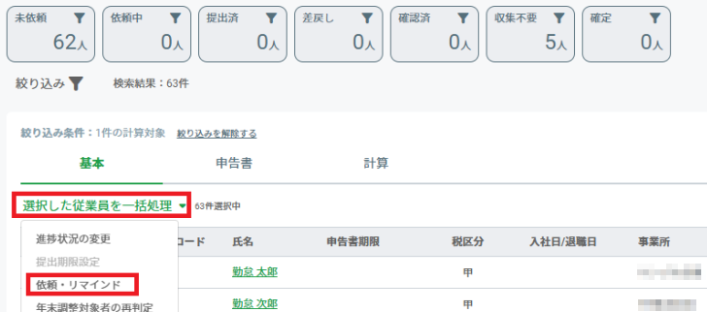

各進捗状況のクリックや絞り込み機能によって従業員を絞り込み、タイトル行のチェックボックスにチェックを入れることで、絞り込まれた従業員全員を一括選択できます。

「メールテンプレート名称」欄で使用するメールテンプレートを選択し、［送信］ボタンをクリックします。
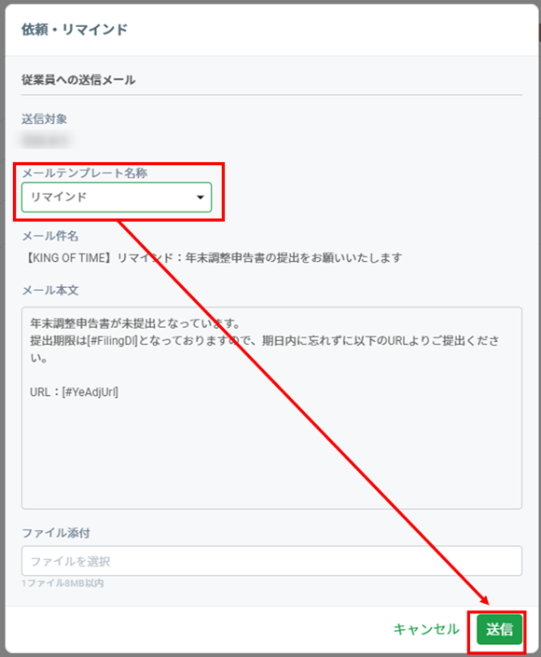

メールに社内通知文書やマニュアルなどのファイル（8MB以内）を添付できます。

リマインドメールを個別送信する
申告書タブを開いて対象従業員の［依頼送信］ボタンをクリックし、個別にメール送信します。

「メールテンプレート名称」欄で使用するメールテンプレートを選択し、［送信］ボタンをクリックします。
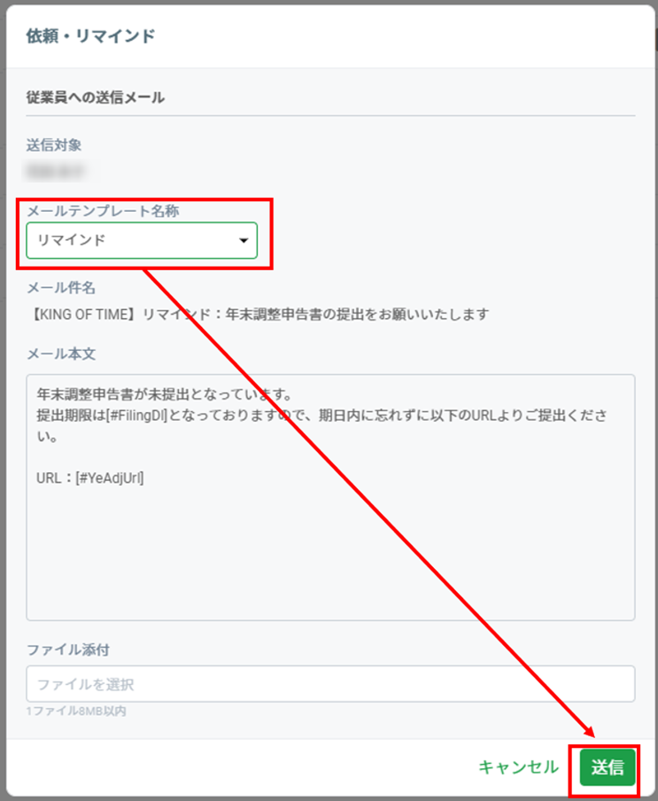

メールに社内通知文書やマニュアルなどのファイル（8MB以内）を添付できます。

提出された申告書を確認する

提出状況の確認
従業員から申告書が提出されると、進捗状況が自動で「提出済」に変わります。
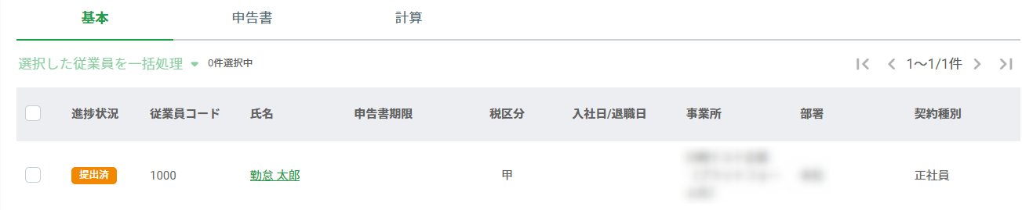

申告書タブを開くと、従業員が提出した各申告書の種類と状況を確認できます。
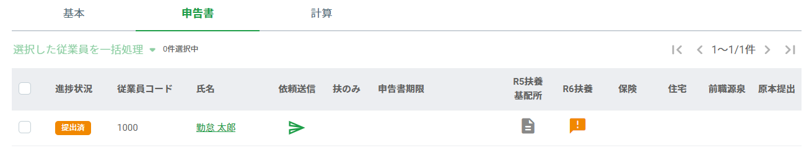

 | 提出対象の申告書です。提出前であってもアイコンは表示されます。
 | 提出後に差戻した申告書です。

申告書内容を確認する
従業員一覧画面で従業員名をクリックし、従業員ごとの詳細画面を開きます。「従業員からの申告内容」の各申告書をクリックすると、申告内容が表示されます。
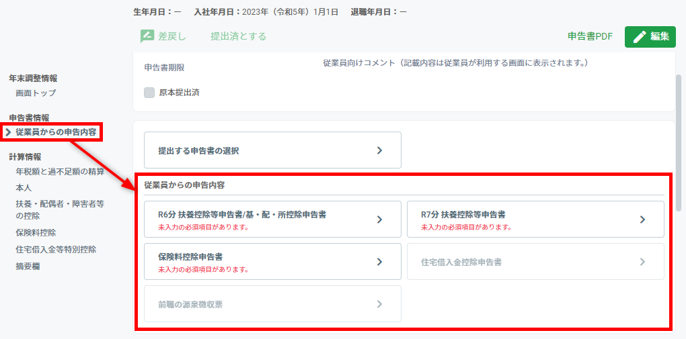

未入力の項目やAI-OCRで取り込み中の画像、取り込みエラーの画像がある場合は、該当申告書の下部にメッセージが表示されます。
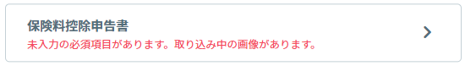

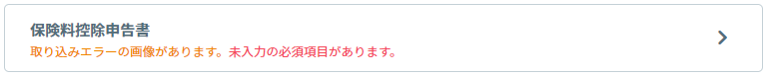

従業員に差戻した場合は、該当申告書の下部にメッセージが表示されます。
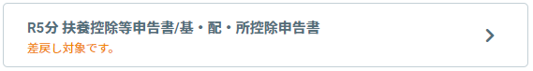

従業員一覧画面の「帳票・CSV出力」 ＞ 「申告書PDF出力」（p.152）、「年末調整データCSV出力」（p.162）にて、申告書データを一括確認できます。
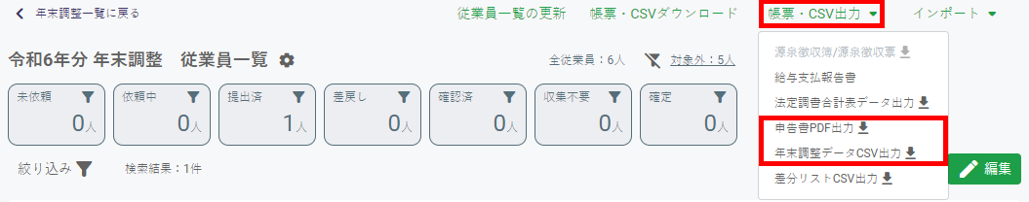

申告内容画面では、左側に各項目の内容、右側に差戻しコメントと添付ファイルのプレビュー画像が表示されます。
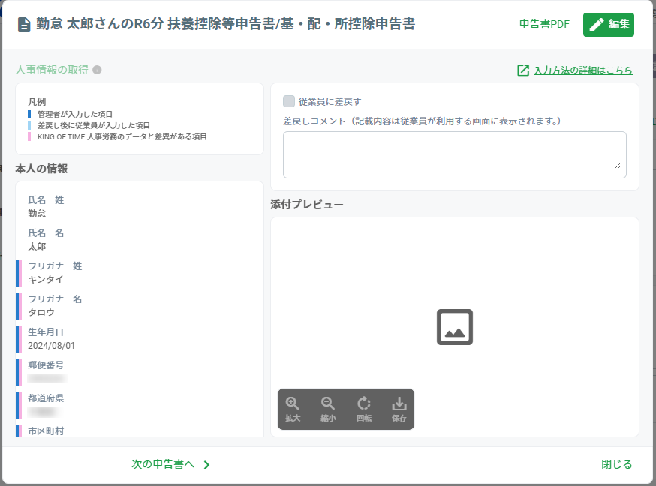

AI-OCRで取り込み中の画像や取り込みエラーの画像がある場合は、「凡例」の下にメッセージが表示されます。
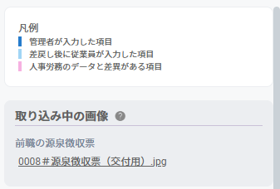
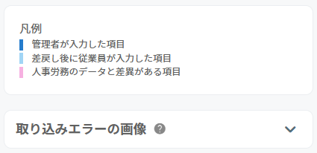

管理者が入力した項目、差戻し後に従業員が入力した項目、KING OF TIME 人事労務の登録内容と差異がある項目は、項目の左側に色がつきます。

管理者が入力した項目
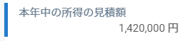

差戻し後に従業員が入力した項目


人事労務のデータと差異がある項目


R○分扶養控除等申告書/基・配・特・所控除申告書
R○分扶養控除等申告書
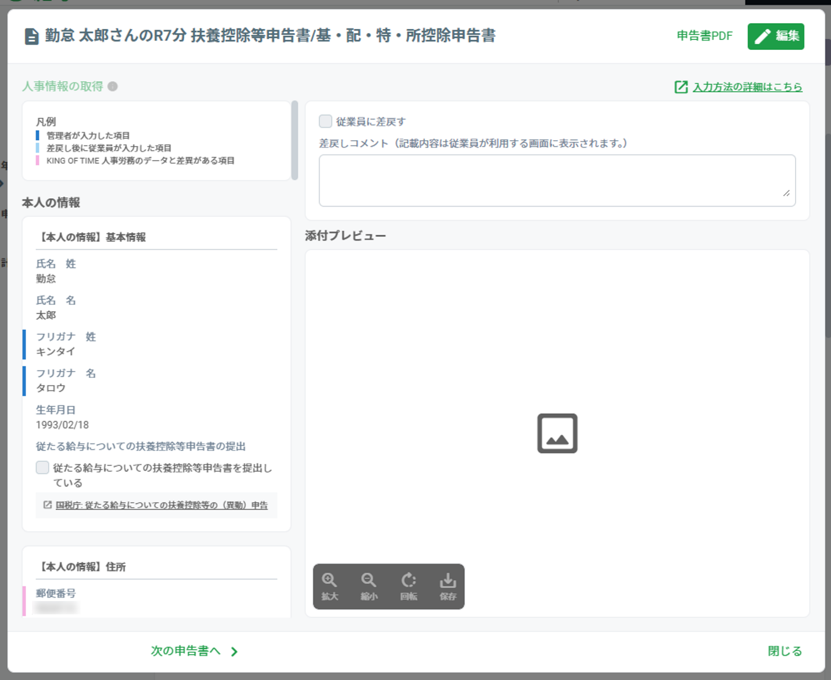

2

1
3

1 | 本人の情報 /  配偶者の情報 /  家族の情報 | おまかせはたラクサポート勤怠 人事労務から自動反映された、または管理者や従業員が入力したデータです。添付画像がある場合は添付ファイル名が表示され、ファイル名をクリックすると「添付プレビュー」に画像内容が表示されます。
2 | 差戻しコメント | 従業員に差戻す際に、コメントを入力できます。
3 | 添付プレビュー | 従業員情報内のファイル名をクリックすると画像内容が表示されます。拡大縮小や回転、保存も可能です。

保険料控除申告書
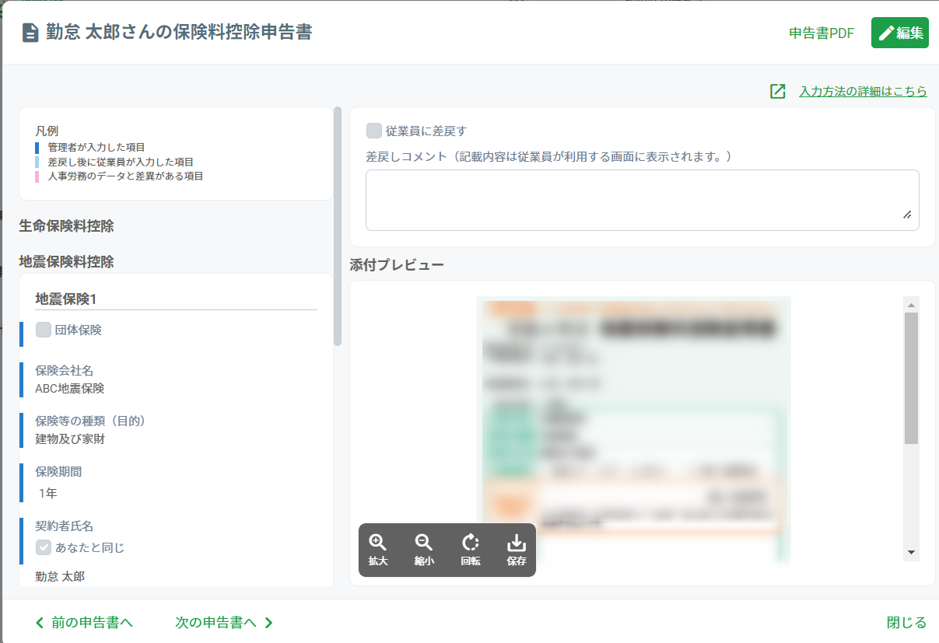

2

3
1

1 | 生命保険料控除 /  地震保険料控除 /  社会保険料控除 /  小規模企業共済等掛金 | 電子的控除証明書（XMLファイル）から自動反映された、またはAI-OCRで取り込まれた、または管理者や従業員が入力したデータです。添付画像がある場合は添付ファイル名が表示され、ファイル名をクリックすると「添付プレビュー」に画像内容が表示されます。
2 | 差戻しコメント | 従業員に差戻す際に、コメントを入力できます。
3 | 添付プレビュー | 申告情報内のファイル名をクリックすると画像内容が表示されます。拡大縮小や回転、保存も可能です。

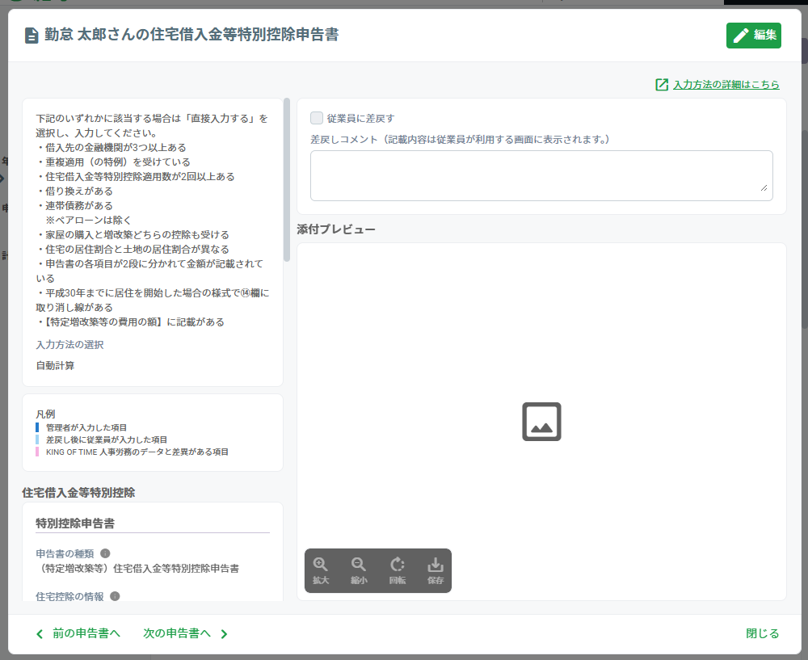
住宅借入金控除申告書

2

3

1

1 | 住宅借入金等特別控除 | AI-OCRで取り込まれた、または管理者や従業員が入力したデータです。添付画像がある場合は添付ファイル名が表示され、ファイル名をクリックすると「添付プレビュー」に画像内容が表示されます。
2 | 差戻しコメント | 従業員に差戻す際に、コメントを入力できます。
3 | 添付プレビュー | 申告情報内のファイル名をクリックすると画像内容が表示されます。拡大縮小や回転、保存も可能です。

前職の源泉徴収票
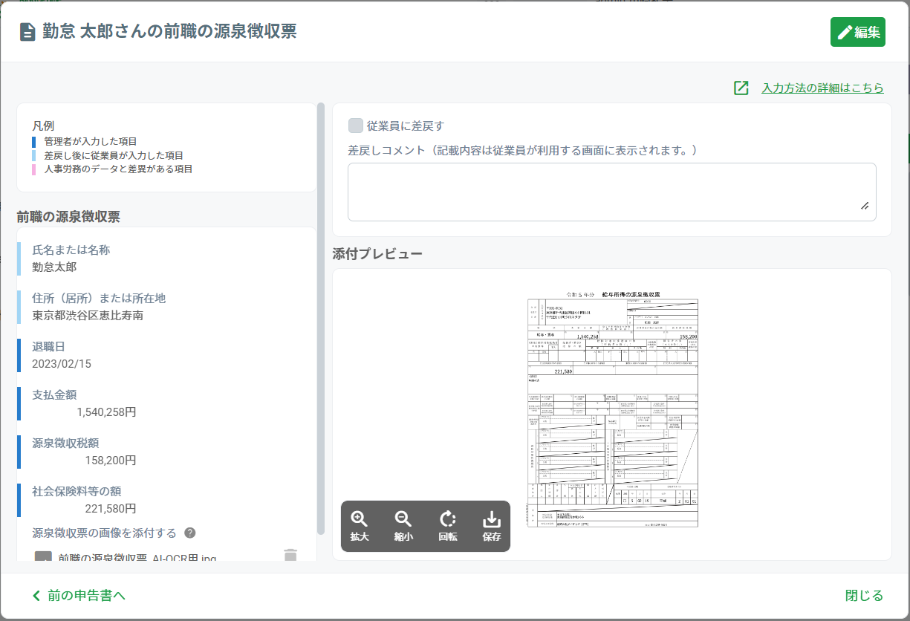

2

1

3

1 | 前職の源泉徴収票 | AI-OCRで取り込まれた、または管理者や従業員が入力したデータです。添付画像がある場合は添付ファイル名が表示され、ファイル名をクリックすると「添付プレビュー」に画像内容が表示されます。
2 | 差戻しコメント | 従業員に差戻す際に、コメントを入力できます。
3 | 添付プレビュー | 申告情報内のファイル名をクリックすると画像内容が表示されます。拡大縮小や回転、保存も可能です。

申告書の印刷プレビューを確認する
従業員ごとの詳細画面で［申告書PDF］をクリックすると、実際の申告書様式のPDFプレビューが表示されます。
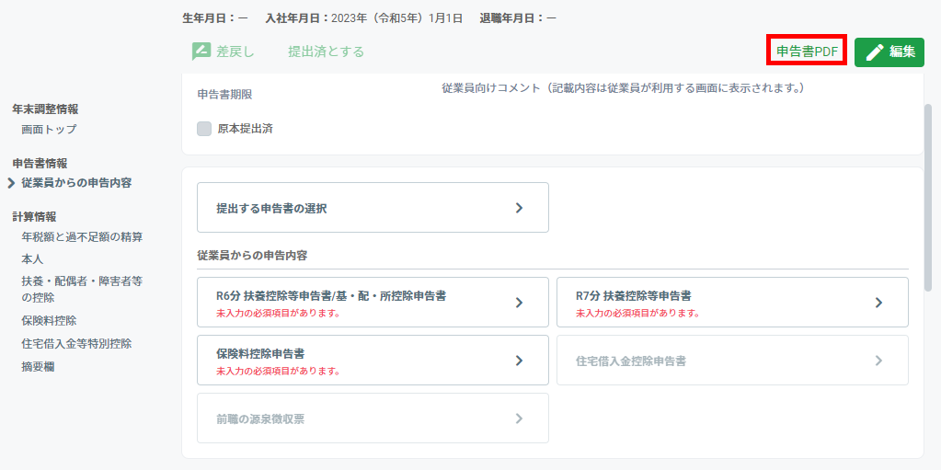

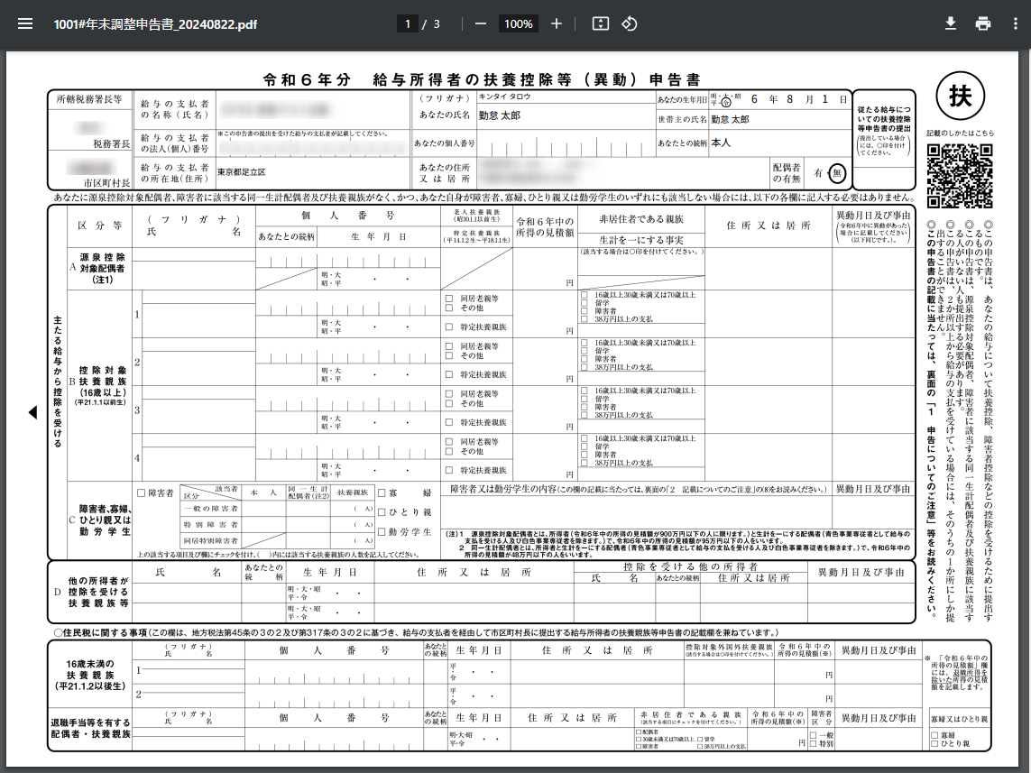

次の申告書画面にて、各申告書の印刷プレビューを確認することも可能です。
- R○分扶養控除等申告書/基・配・特・所控除申告書
- R○分扶養控除等申告書
- 保険料控除申告書

申告書内容の編集

管理者が直接編集する
- 従業員一覧画面で対象従業員の氏名をクリックし、従業員の詳細画面を表示します。
- ［提出する申告書の選択］をクリックします。
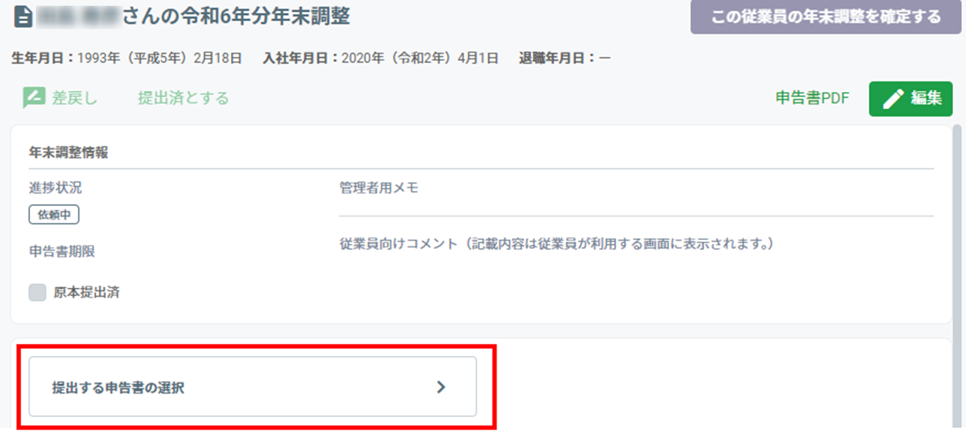

- ［編集］ボタンをクリックしてアンケートに回答します。回答内容に応じて入力可能な申告書が設定されます。回答後、［保存］ボタンをクリックします。
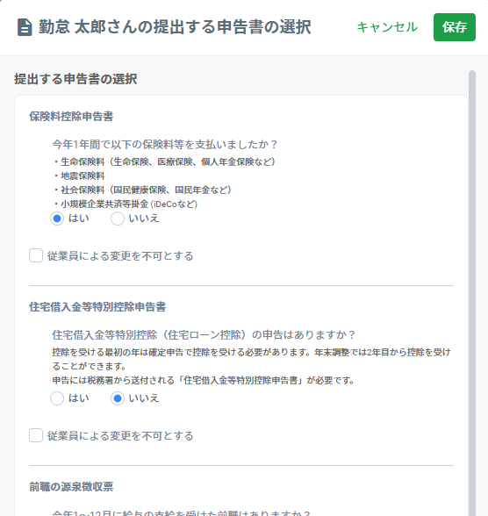

- 編集したい申告書名をクリックします。
- 画面右上の［編集］ボタンをクリックし、申告書の内容を編集します。編集後、［保存］ボタンをクリックします。
※保険料控除申告書、住宅借入金等特別控除申告書、前職の源泉徴収票については、AI-OCR取り込み処理中は編集できません。
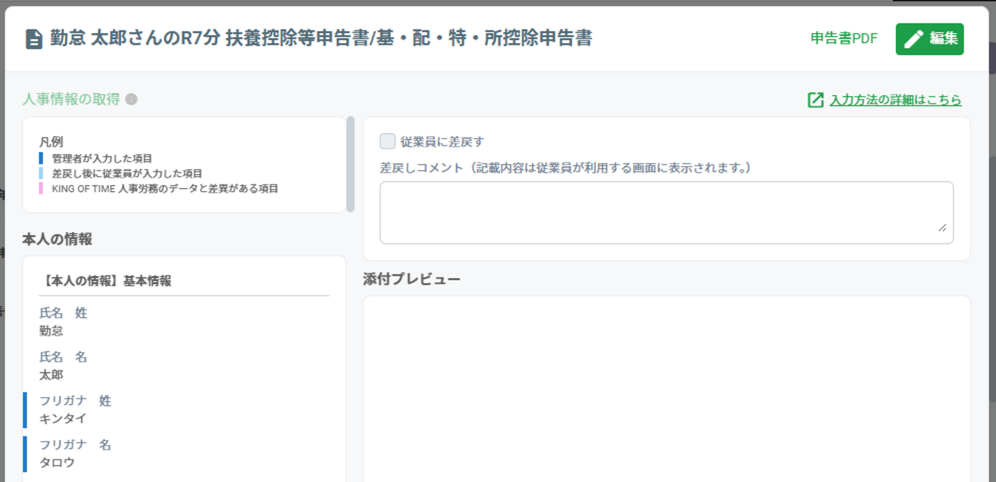

- 進捗状況が「未依頼」や「依頼中」でも編集できるため、管理者が団体保険情報などを事前に入力しておくことができます。
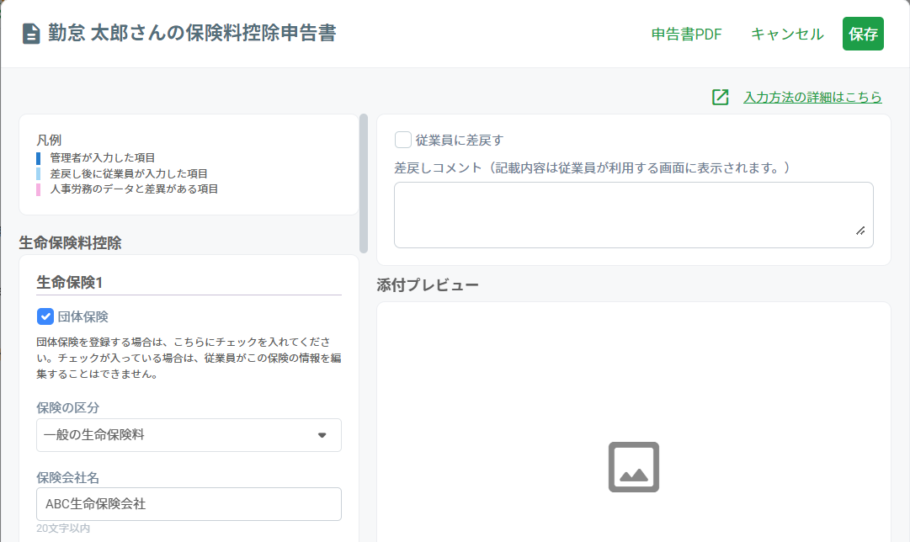

- 保険料控除申告書に登録する団体保険の情報はインポート（p.144）にて一括取り込みもできます。

おまかせはたラクサポート勤怠 人事労務の従業員情報を再取得する
「R○分 扶養控除等申告書 / 基・配・特・所控除申告書」の編集画面で［人事情報の取得］ボタンをクリックすると、おまかせはたラクサポート勤怠 人事労務に登録されている人事情報の従業員情報を再取得できます。再取得後、［保存］ボタンをクリックします。
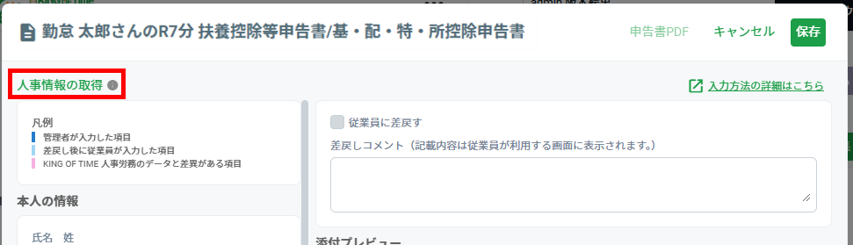

従業員に差戻す
申告書の内容に不備や確認事項があった場合は、従業員に差戻して再提出を依頼します。

従業員へのコメントを入力する
差戻しに際して、従業員の申告書画面にコメントを表示できます。申告書画面の［編集］ボタンをクリックし、「従業員に差戻す」にチェックを入れてコメントを入力します。［保存］ボタンをクリックすると、従業員の申告書画面にコメントが表示されます。
※保険料控除申告書、住宅借入金等特別控除申告書、前職の源泉徴収票については、AI-OCR取り込み処理中は編集できません。
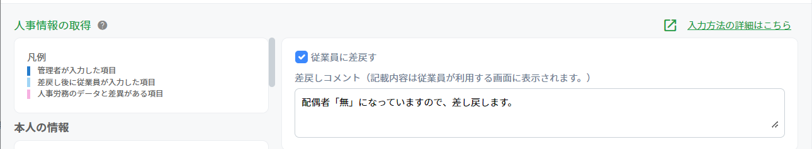

従業員画面の年末調整トップページに連絡事項などのコメントを表示させることも可能です。従業員ごとの詳細画面を開いて［編集］ボタンをクリックし、「従業員向けコメント」にコメントを入力して［保存］ボタンをクリックします。
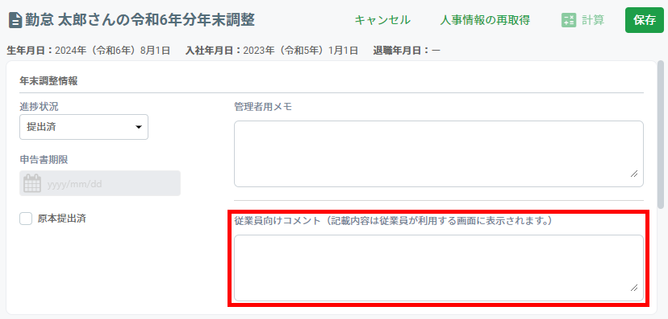
従業員画面
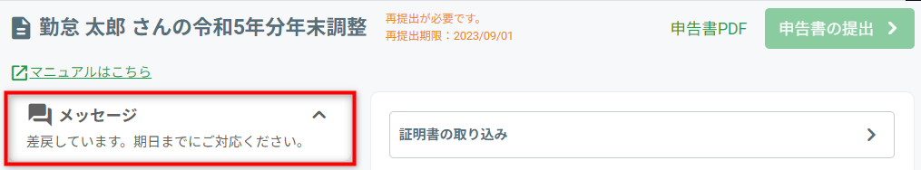

「従業員向けコメント」上部の「管理者用メモ」は、申告書の確認や計算に際して管理者がメモを記入できる欄です。「管理者用メモ」の内容は従業員画面には表示されません。
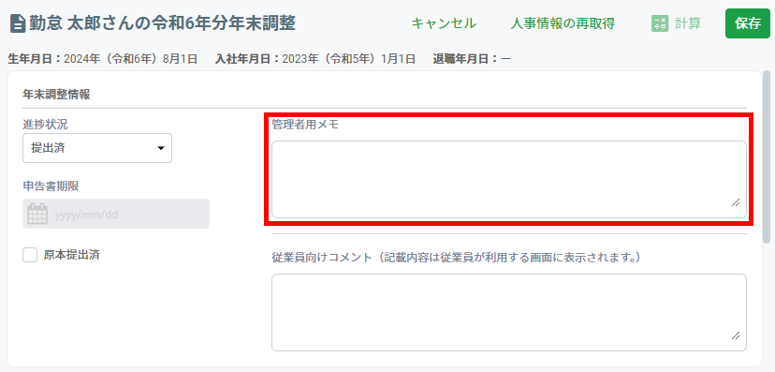

従業員に申告書を差戻す
従業員一覧画面で従業員名をクリックし、従業員ごとの詳細画面を開きます。［差戻し］ボタンをクリックします。
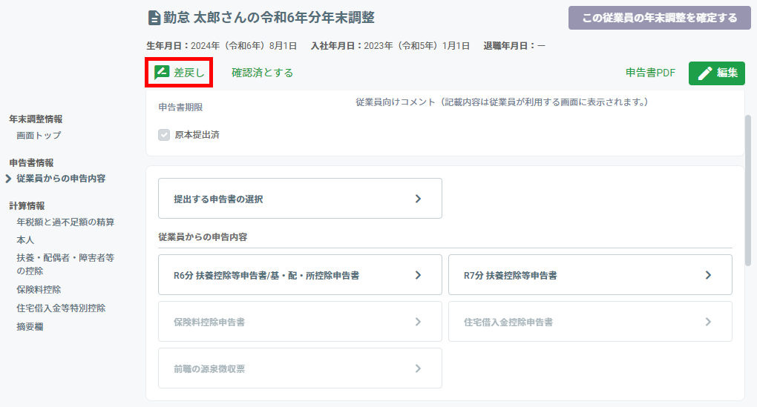

差戻し内容を確認し、再提出期限日付の設定と使用するメールテンプレートの選択を行い、［保存］ボタンをクリックします。進捗状況が「差戻し」に変わり、従業員に差戻しの通知メールが送信されます。
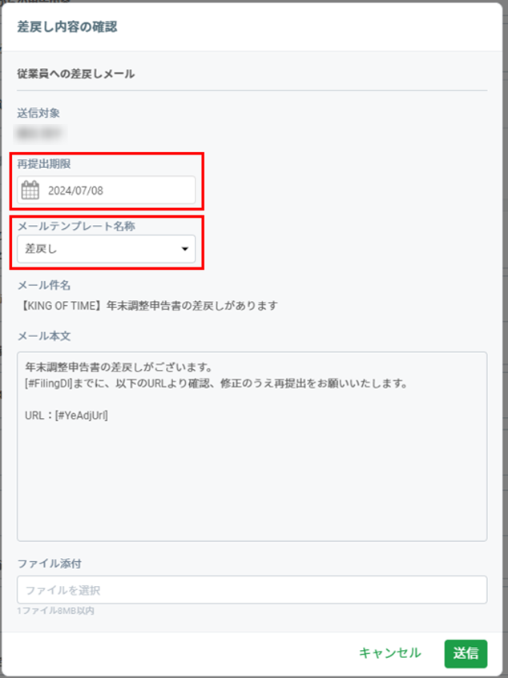

メールに社内通知文書やマニュアルなどのファイル（8MB以内）を添付できます。

差戻し後、従業員画面に次のように表示されます。

年末調整トップページ
再提出を促すメッセージと再提出期限が表示されます。
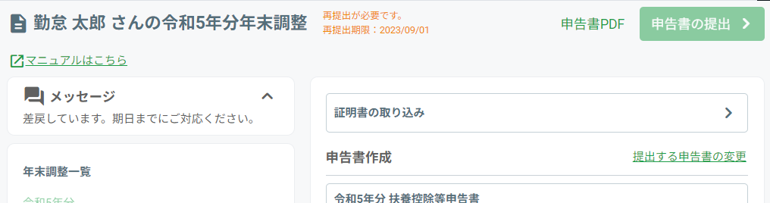

各申告書の確認画面
差戻しコメントが表示されます。
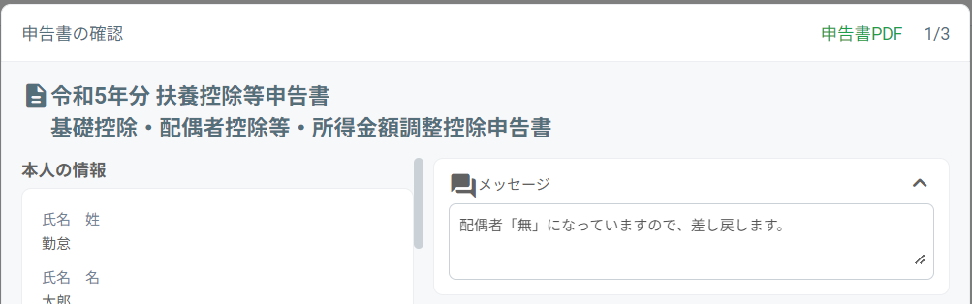

申告書の確認を完了する
申告書の内容に問題がない場合は、進捗状況を「確認済」にします。従業員一覧画面で対象従業員のチェックボックスにチェックを入れて［選択した従業員を一括処理］をクリックし、「進捗状況の変更」を選択します。
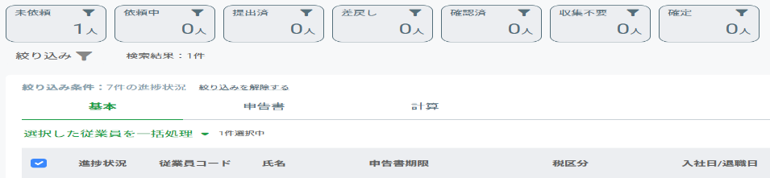

各進捗状況のクリックや絞り込み機能によって従業員を絞り込み、タイトル行のチェックボックスにチェックを入れることで、絞り込まれた従業員全員を一括選択できます。

プルダウンメニューで進捗状況を「確認済」に変更し、［保存］ボタンをクリックします。従業員に確認済メールが自動送信されます。

※「確認済」にすると、管理者も従業員も申告書の内容を編集できなくなります。内容の修正が必要な場合は、進捗状況を「提出済」に戻してください。
従業員ごとの詳細画面でも進捗状況を変更できます。［編集］ボタンをクリックし、進捗状況を「確認済」に変更して［保存］ボタンをクリックします。
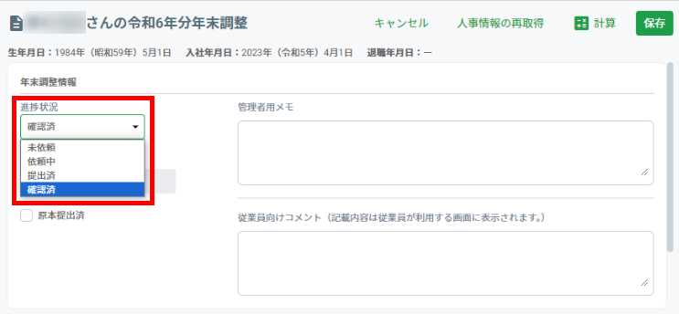

原本の提出状況を管理する
提出が必要な原本（保険料控除証明書など）の提出状況を管理できます。従業員一覧画面と従業員の詳細画面で提出状況を確認できます。

従業員一覧画面での管理
従業員一覧画面の申告書タブを開きます。従業員から原本が提出された場合は［編集］ボタンをクリックし、「原本提出」チェックボックスにチェックを入れて［保存］ボタンをクリックします。
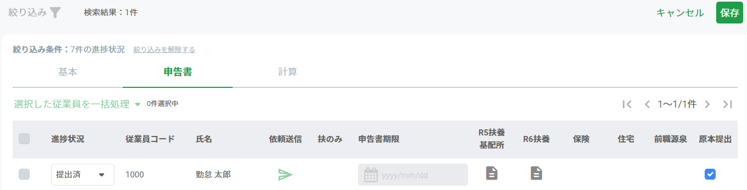

従業員一覧画面の申告書タブで原本の提出状況を確認します。
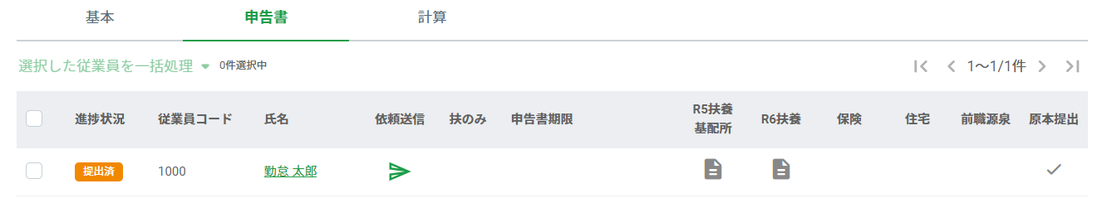

従業員の詳細画面での管理
従業員一覧画面で従業員名をクリックし、従業員ごとの詳細画面を開きます。従業員から原本が提出された場合は［編集］ボタンをクリックし、「原本提出済」チェックボックスにチェックを入れて［保存］ボタンをクリックします。
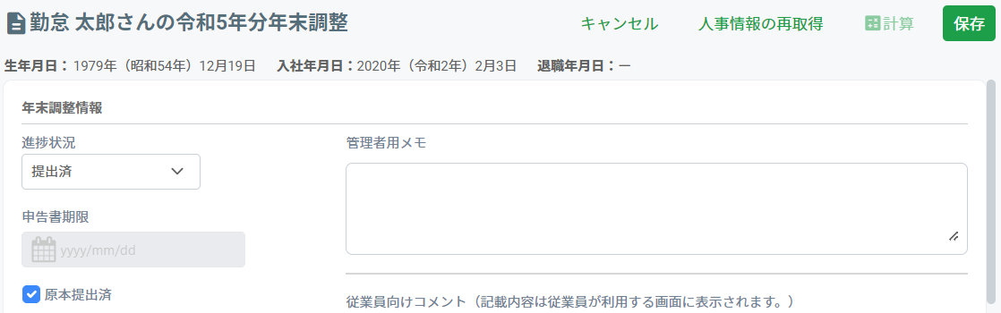

従業員の詳細画面で原本の提出状況を確認します。
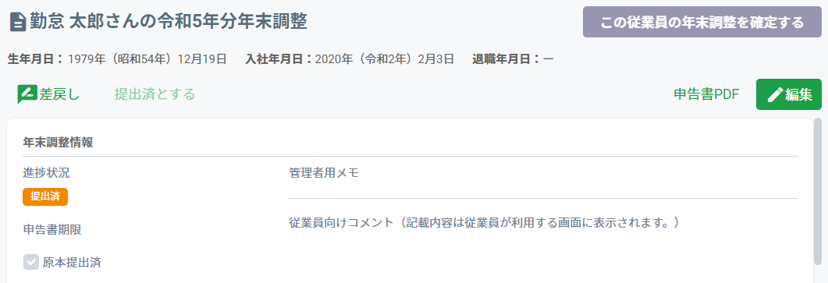

年末調整の税額を計算する

計算に必要な情報を入力する
計算に必要な情報を入力します。従業員一覧画面で従業員名をクリックし、従業員ごとの詳細画面を開いて［編集］ボタンをクリックします。
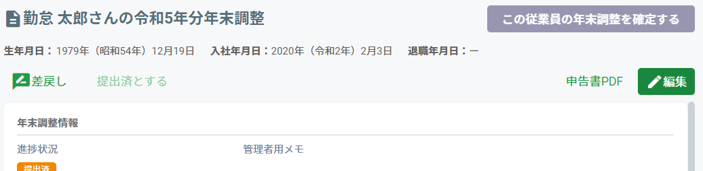

本人と家族の情報
左メニューの「本人」をクリックし、「本人と家族の情報」を確認します。
進捗状況が「収集不要」（年末調整が不要で、源泉徴収票や給与支払報告書の出力が必要）である従業員の人事情報を、おまかせはたラクサポート勤怠 人事労務から取得します。［人事情報の再取得］ボタンをクリックすると、おまかせはたラクサポート勤怠 人事労務の最新情報が反映されます。画面上で直接編集することも可能です。
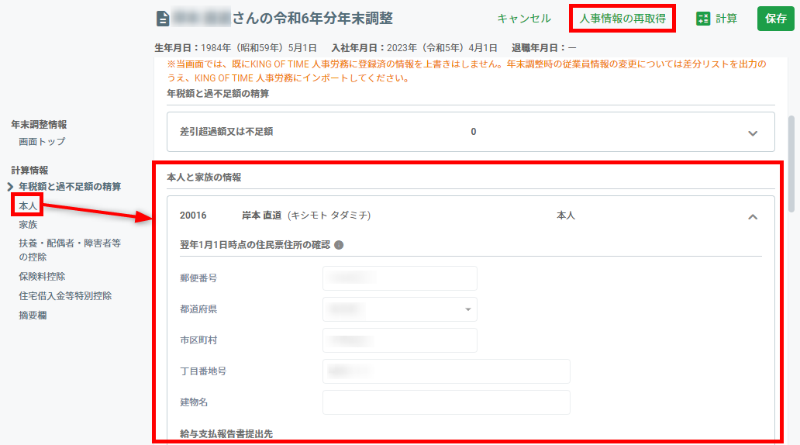

次の項目は、［人事情報の再取得］ボタンでは更新されません。更新が必要な場合はおまかせはたラクサポート勤怠 勤怠管理（p.10）、おまかせはたラクサポート勤怠 人事労務（p.21）で各項目を更新したうえで、従業員一覧画面の［従業員一覧の更新］ボタンをクリックしてください。
- 生年月日
- 入社年月日
- 退職年月日
- 氏名
- 氏名（フリガナ）
- 契約種別
- 税区分
- 非居住者区分
- 災害者
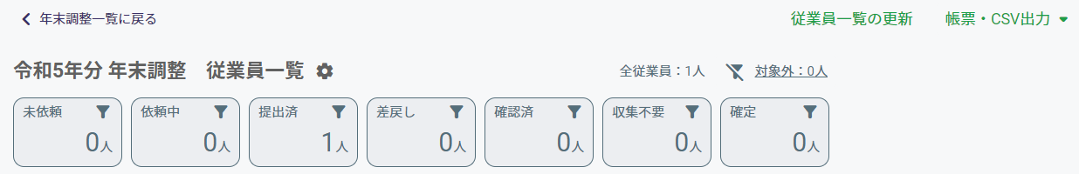

申告書の情報
左メニューの各申告書名をクリックし、該当申告書情報を確認します。
各申告書の情報は、従業員から提出された際に自動反映されます。修正が必要な場合は進捗状況をいったん「提出済」に戻し、管理者が直接編集する（p.123）か、または従業員に差戻して再提出させます（p.125）。
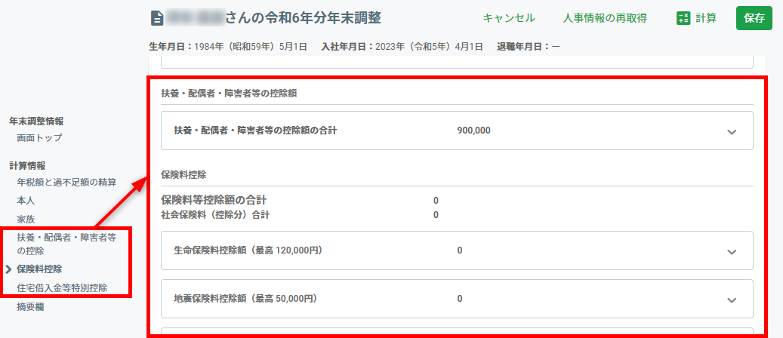

過不足税額を計算する
計算に必要な情報がすべて揃ったら、年末調整の過不足税額を計算します。
※年末調整の進捗状況が「対象外」（p.98）以外の全従業員に対して計算してください。計算により最新の給与データ / 賞与データが源泉徴収票や給与支払報告書に反映されます。

給与計算 / 賞与計算を完了させる
年末調整の過不足税額を計算する前に、対象年の1月～12月に支給されるすべての給与計算 / 賞与計算を確定させます。給与や賞与以外の支給があった場合は、従業員の詳細画面 ＞ ［編集］ボタン ＞ 左メニュー「本人」 ＞ 本人と家族の情報 ＞ 今年の所得カテゴリの「調整分」に入力することで、年末調整に反映されます。
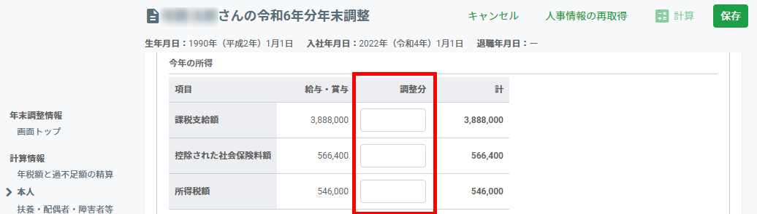

年の途中からおまかせはたラクサポート勤怠 給与を利用した場合など、おまかせはたラクサポート勤怠 給与にすべての給与情報、賞与情報が登録されていない場合は、調整額のインポート（p.147）によってデータを一括取り込みできます。

特定の従業員を年末調整の計算対象外としたい場合は、該当従業員の詳細画面にて「この従業員を年末調整の計算対象外とする」にチェックを入れます。これにより、過不足税額が計算されなくなります。
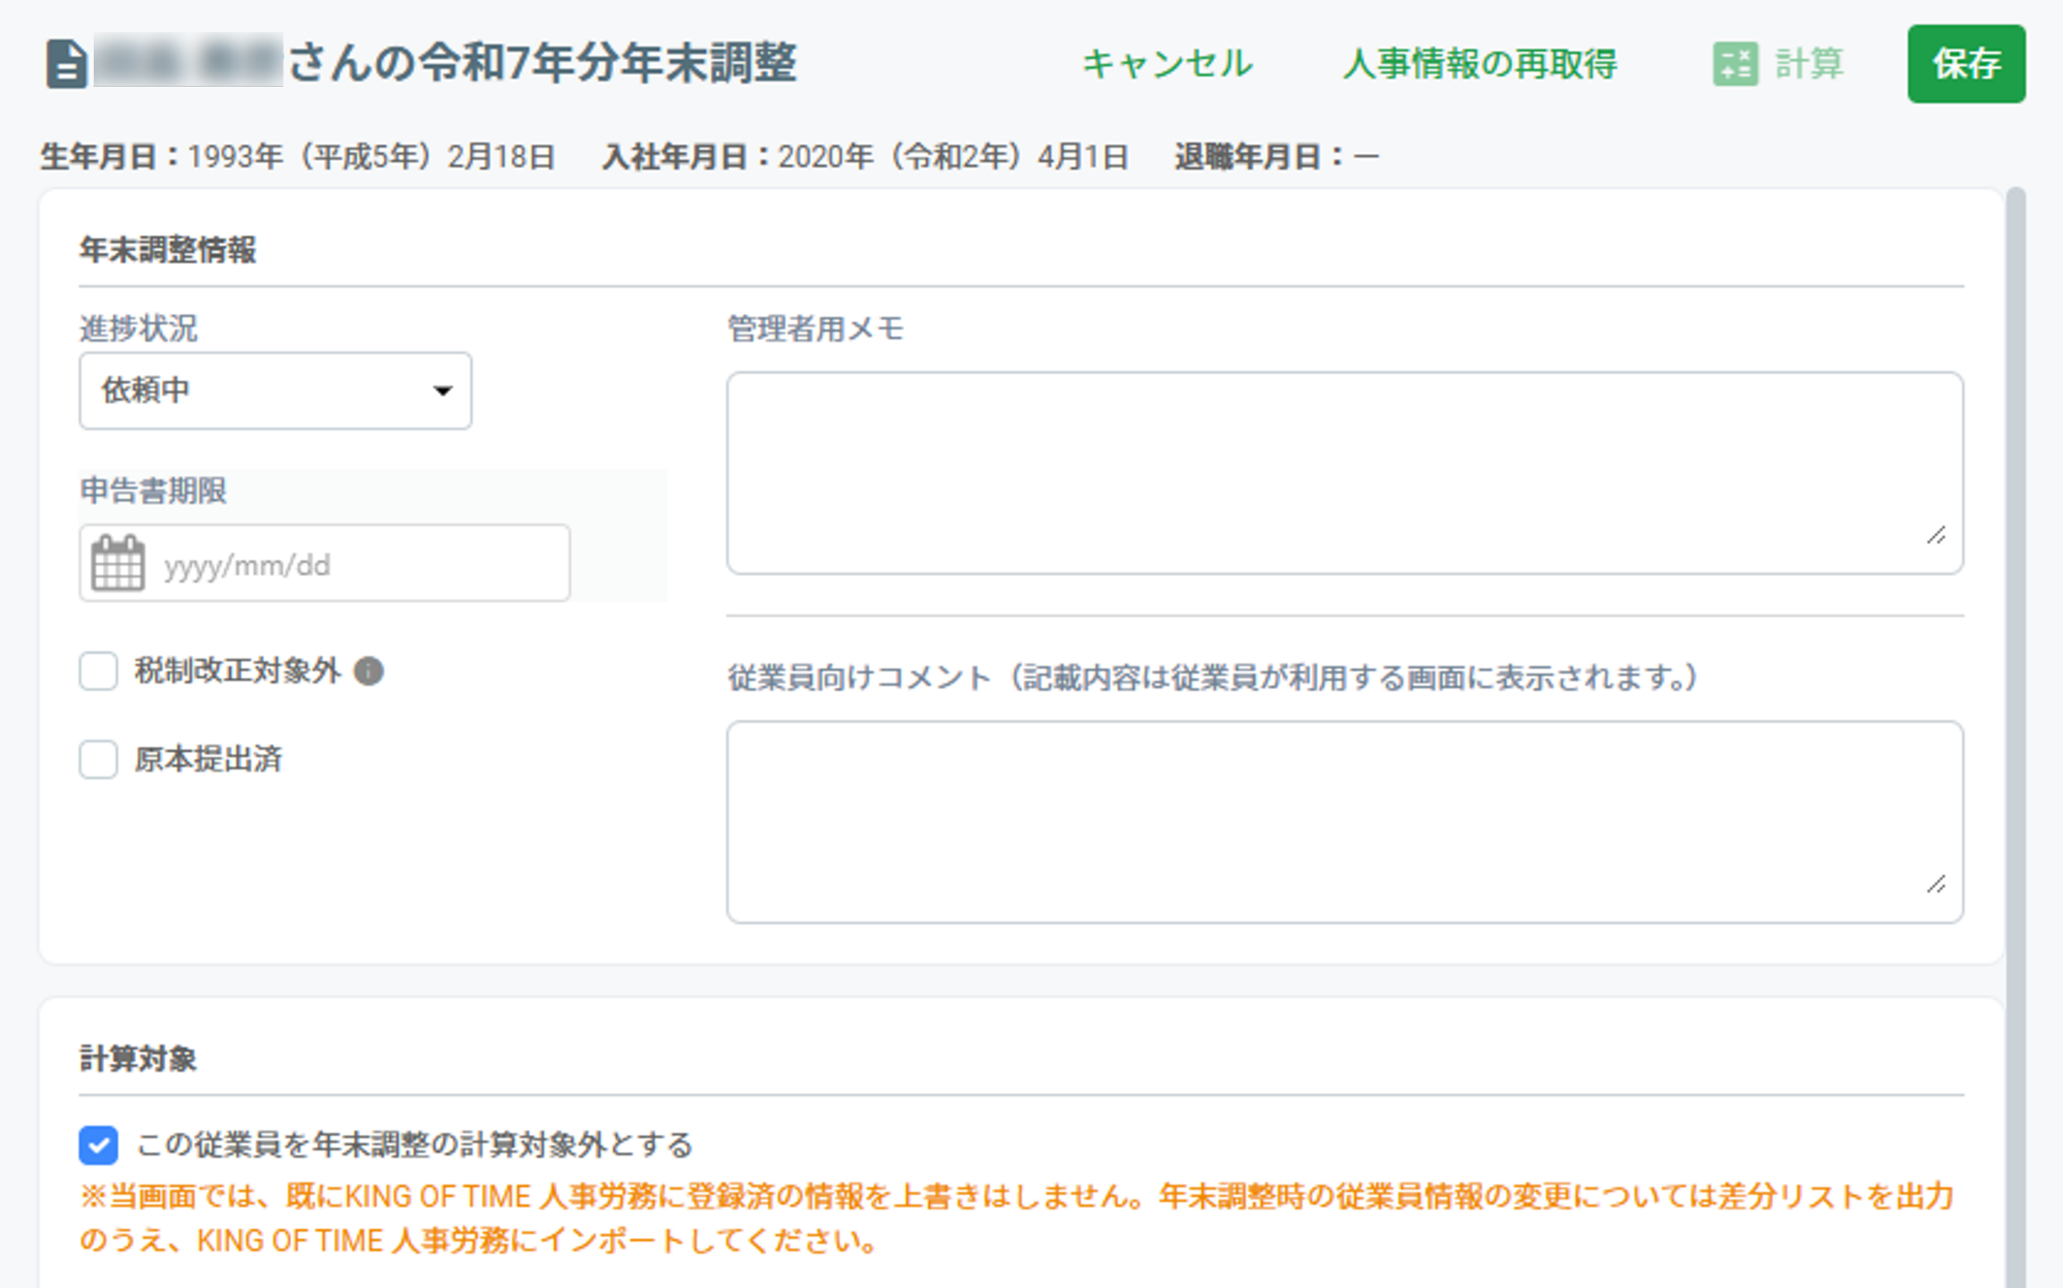

計算処理を一括で行う
年末調整の従業員一覧画面にて、複数の従業員に対して一括で計算処理できます。対象従業員のチェックボックスにチェックを入れて［選択した従業員を一括処理］をクリックし、「計算の実行」を選択します。
※「計算の実行」は進捗状況が「確認済」または「収集不要」の場合のみクリックできます。「未依頼」「依頼中」「提出済」「差戻し」の場合は、「確認済」まで進めたうえで「計算の実行」をクリックしてください。
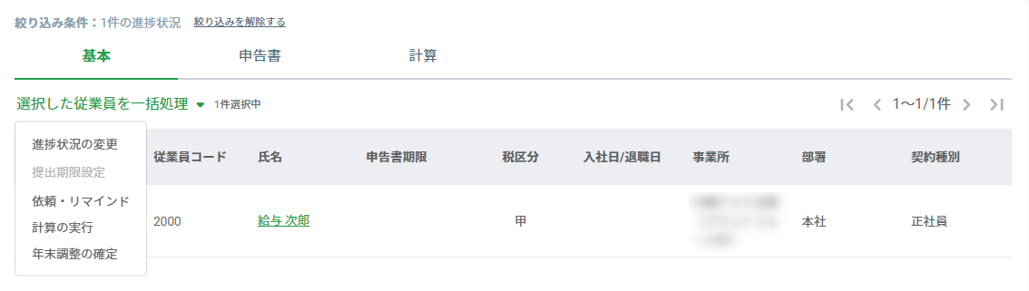

各進捗状況のクリックや絞り込み機能によって従業員を絞り込み、タイトル行のチェックボックスにチェックを入れることで、絞り込まれた従業員全員を一括選択できます。

確認画面で［実行］ボタンをクリックすると、計算情報に入力された内容と最新の給与データ、賞与データを参照し、過不足税額が計算されます。
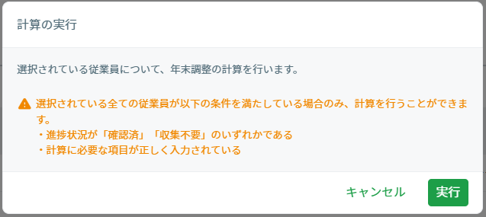
※課税支給額が2000万円を超えている場合は年末調整の計算対象外とみなし、過不足税額は計算されません。

計算結果に応じて以下が実施されます。
- 「源泉徴収票の税務署提出」の判定
- 「摘要欄」の反映※
※「摘要欄」に既に情報が入力されている従業員がいる場合は、確認画面が表示されます。［実行］ボタンをクリックすると、すべての従業員の摘要欄が上書き更新されますので、ご注意ください。
※一部の従業員の摘要欄にのみ反映させたい場合は「詳細をダウンロード」をクリックし、自動作成された摘要欄の内容を確認のうえ、従業員の詳細画面にて個別に編集してください。
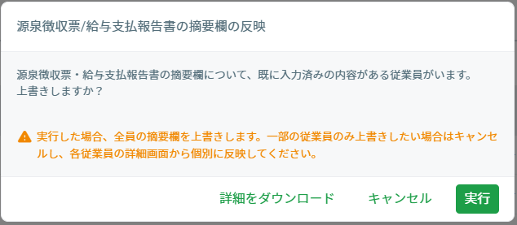

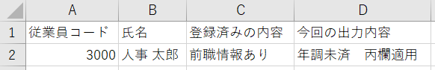

従業員一覧画面の「帳票・CSV出力」 ＞ 「年末調整データCSV出力」（p.162）にて、計算結果データをCSV出力できます。
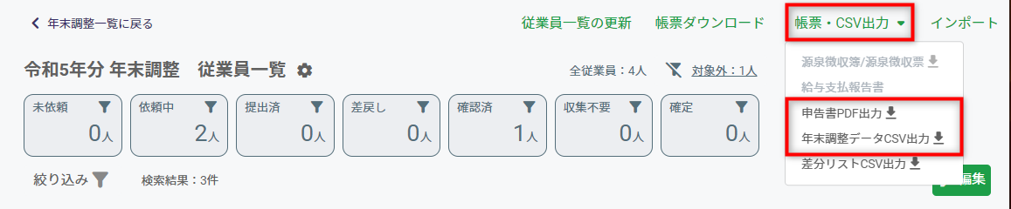

計算処理を個別で行う
計算処理を個別で行う場合は、従業員一覧画面で従業員名をクリックし、従業員ごとの詳細画面を開きます。［編集］ボタンをクリックし、［計算］ボタンをクリックします。計算情報に入力された内容と最新の給与データ、賞与データを参照し、過不足税額が計算されます。
※［計算］ボタンは進捗状況が「確認済」または「収集不要」の場合のみクリックできます。「未依頼」「依頼中」「提出済」「差戻し」がある場合は、「確認済」まで進めたうえで［計算］ボタンをクリックしてください。
※課税支給額が2000万円を超えている場合は年末調整の計算対象外とみなし、過不足税額は計算されません。
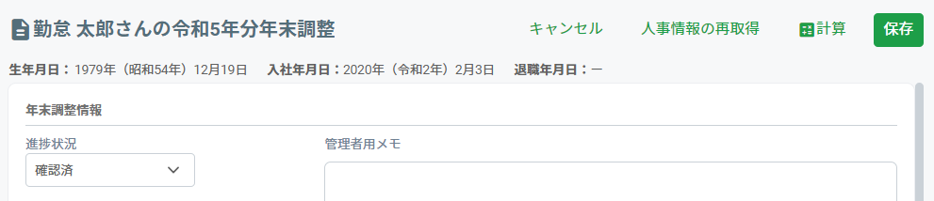

計算結果に応じて以下が実施されます。
- 「源泉徴収票の税務署提出」の判定
- 「摘要欄」の反映※
※「摘要欄」に既に情報が入力されている場合は、計算時に必要情報が反映されません。［自動入力の内容にリセット］ボタンをクリックし、「摘要欄」のリセット後に再度［計算］ボタンをクリックしてください。
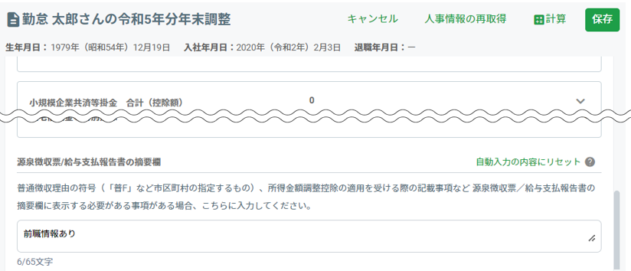

［保存］ボタンをクリックし、計算結果を保存します。

従業員一覧画面の「帳票・CSV出力」 ＞ 「年末調整データCSV出力」（p.162）にて、計算結果データをCSV出力できます。

確定処理を一括で行う
計算結果に問題ない場合は、確定処理を行います。確定処理により以下ができるようになります。
- 過不足税額の給与・賞与への反映
- 源泉徴収票や給与支払報告書の出力

年末調整の従業員一覧画面にて、複数の従業員に対して一括で確定処理できます。対象従業員のチェックボックスにチェックを入れて［選択した従業員を一括処理］をクリックし、「年末調整の確定」を選択します。
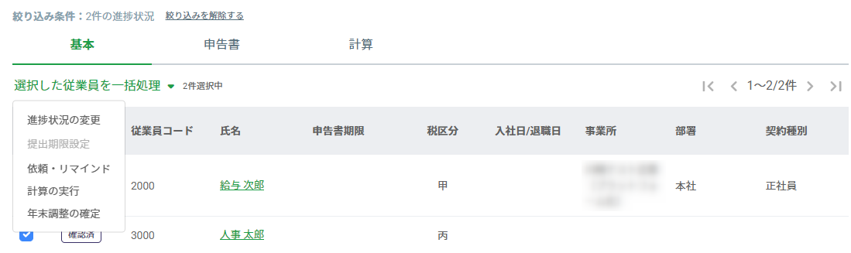

各進捗状況のクリックや絞り込み機能によって従業員を絞り込み、タイトル行のチェックボックスにチェックを入れることで、絞り込まれた従業員全員を一括選択できます。

確認画面で［実行］ボタンをクリックすると、確定処理が行われます。
※計算処理後に計算情報を変更している場合は、確定処理できません。再計算し保存したうえで、再度確定処理してください。
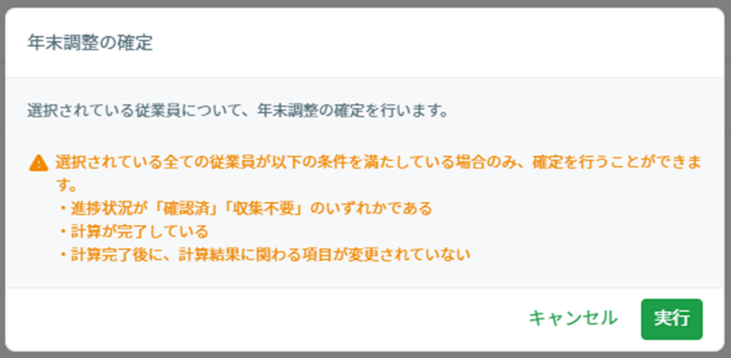

確定処理後は、おまかせはたラクサポート勤怠 勤怠管理やおまかせはたラクサポート勤怠 人事労務のデータ、給与データ / 賞与データは取得されなくなります。

確定処理を個別で行う
確定処理を個別で行う場合は、従業員ごとの詳細画面で［この従業員の年末調整を確定する］ボタンをクリックします。
※計算処理後に計算情報を変更している場合は、［この従業員の年末調整を確定する］ボタンをクリックできません。再計算し保存したうえで、ボタンをクリックしてください。
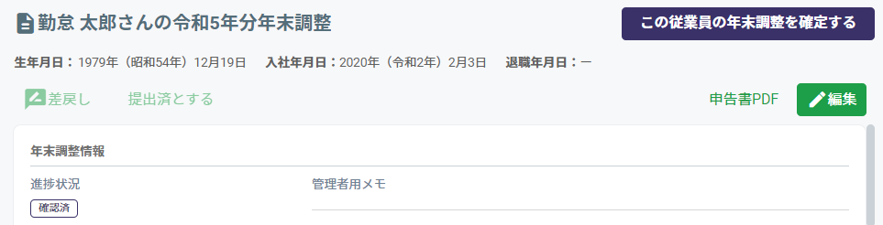

確定処理後は、おまかせはたラクサポート勤怠 勤怠管理やおまかせはたラクサポート勤怠 人事労務のデータ、給与データ / 賞与データは取得されなくなります。

過不足税額を給与 / 賞与に反映させる
年末調整機能で計算された過不足税額（源泉徴収簿の「差引超過額又は不足額」）を、給与計算 / 賞与計算の「年調過不足税額」に反映させます。「12月支給の給与」「12月支給の賞与」「1月支給の給与」いずれか1つの計算画面において、締め日グループ単位で反映できます。
過不足税額の反映は、1つの締め日グループにおいて1回のみ行ってください。2回反映させた場合、過不足税額が二重で反映されます。

例）「12月支給の給与」で過不足税額を反映させた後、「1月支給の給与」でも過不足税額を反映させた場合、「12月支給の給与」と「1月支給の給与」において「年調過不足税額」が二重で反映されてしまいます。

進捗状況を「確定」にする
事前に対象従業員の年末調整の進捗状況を「確定」にしておく必要があります（p.138、p.139）。
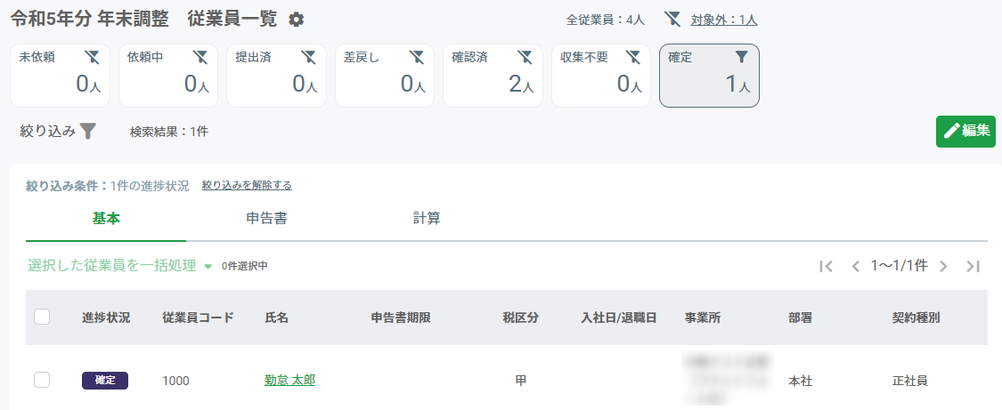

過不足税額を反映させる
次のうち、いずれか1つの計算画面を表示します。

- 「12月支給の給与」「1月支給の給与」
メニュー「給与計算」を開き、締め日グループと対象年月を選択して［計算結果の表示］ボタンをクリックします。確定していない場合は、「確定」します（p.59）。
- 「12月支給の賞与」
メニュー「賞与計算」を開き、対象年と対象賞与を選択して［計算結果の表示］ボタンをクリックします。確定していない場合は、「確定」します（p.71）。
［過不足税額反映］ボタンをクリックします。
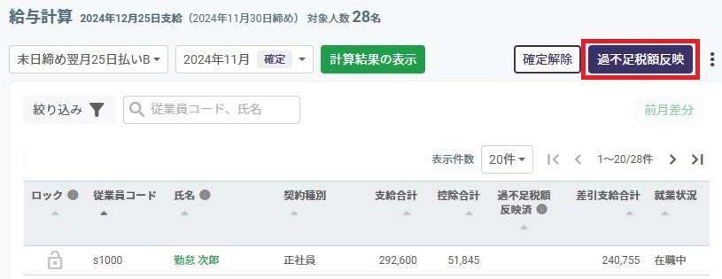

反映済の従業員の「過不足税額反映済」にチェックが入ります。
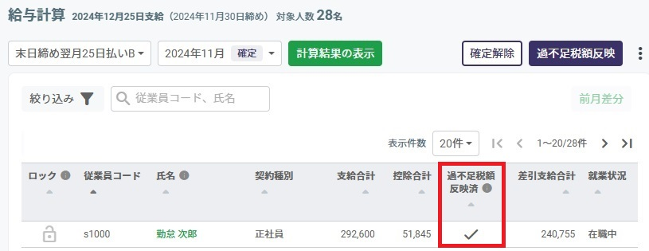

「過不足税額反映済」欄の表示内容 | 内容
✓ | 年末調整過不足税額が反映済
対象外 | 年末調整の計算対象外
編集済 ※ | 年末調整の計算対象外であり、年調過不足税額に金額を手動入力している
（空白） | 年末調整過不足税額が未反映

※年末調整の計算対象外で、確定処理前に「年調過不足税額」欄に手動入力している場合、［過不足税額反映］ボタンをクリックしても手動入力した金額は上書き更新されません。

対象従業員名をクリックするとロック欄の横に「過不足額反映済」※と表示され、控除カテゴリの「年調過不足税額」に金額が反映されます。
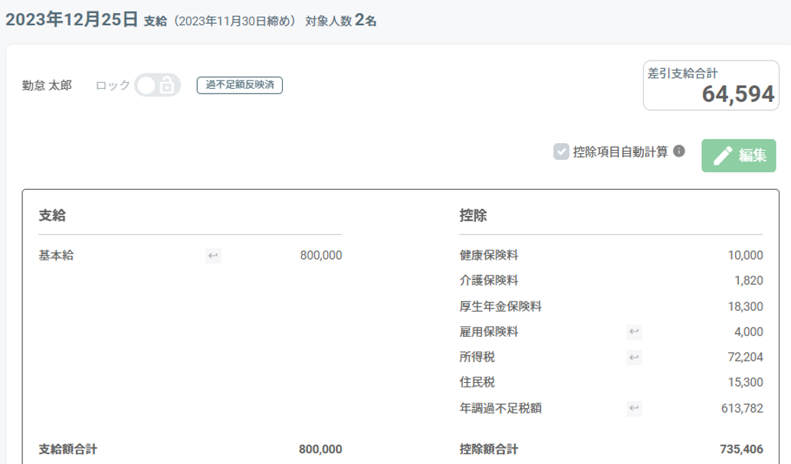

※年末調整の計算対象外である場合は「対象外」と表示されます。

- 年末調整の計算対象で進捗状況が「確定」の従業員に対してのみ、「年調過不足税額」が反映されます。
- 「過不足税額反映」ボタンは何度でもクリックできます。常に最新情報が反映されます。
- 反映された「年調過不足税額」は手動変更できません。
- 作成済みの勤怠支給控除一覧表などの各種帳票は、「過不足税額反映」により上書き更新されます。

過不足税額をリセットする
反映された「年調過不足税額」は、給与計算画面、賞与計算画面の［確定解除］ボタンをクリックすることでリセットできます。
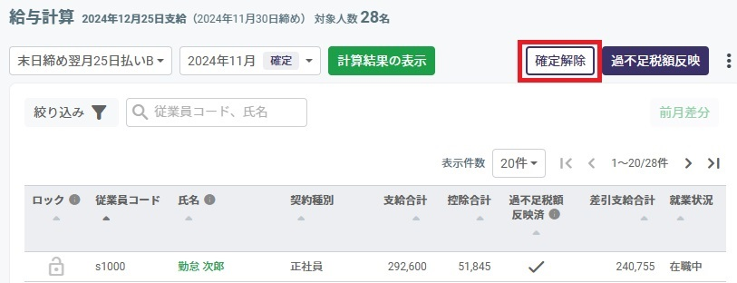

［確定解除］ボタンをクリックすると確認画面が表示されます。内容を確認して［実行］をクリックします。
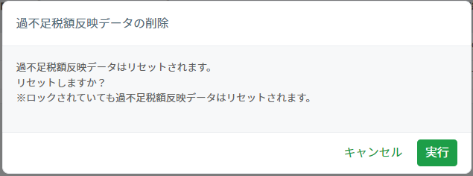

- 「年調過不足税額」のリセットに伴い、勤怠支給控除一覧表などの各種帳票は再計算されます。
- 年末調整の計算対象外で、確定処理前に「年調過不足税額」欄に手動入力している場合、［確定解除］ボタンをクリックしても手動入力した金額や反映状況はリセットされません。
- リセット後は確定にしたうえで、再度［過不足税額反映］ボタンをクリックして反映させてください。

年末調整に必要な情報をインポートする

団体保険の情報をインポートする
給与から天引きしている団体保険の情報を、保険料控除申告書に一括でインポートできます。インポート対象は、以下の保険などです。

・生命保険料
・地震保険料
・企業型確定拠出年金掛金

※インポートに使用できるのは、指定フォーマットのCSVファイルのみです。各保険会社から提供されるLINC形式や損保標準形式のDATファイルは利用できません。

事前準備
従業員一覧画面でインポートを行う従業員の氏名をクリックし、従業員ごとの詳細画面を開きます。［提出する申告書の選択］クリックすると、提出する申告書の選択画面が開きます。

［編集］ボタンをクリックし、保険料控除申告書の質問項目で「はい」を選択して［保存］ボタンをクリックします。「従業員による編集を不可とする」にチェックを入れると、従業員がこの質問への回答を変更できなくなります。

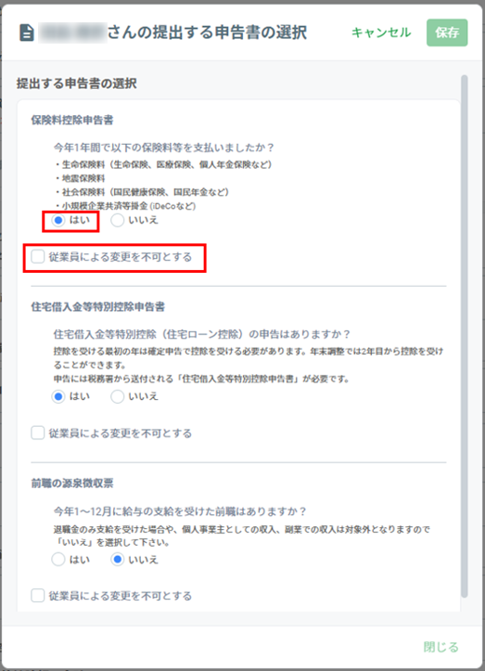

インポート方法
年末調整の従業員一覧画面右上の「インポート」をクリックし「団体保険のインポート」を選択します。団体保険のインポート画面でインポートする保険などの種類の［テンプレートのダウンロード］をクリックし、CSVテンプレートファイルをダウンロードします。
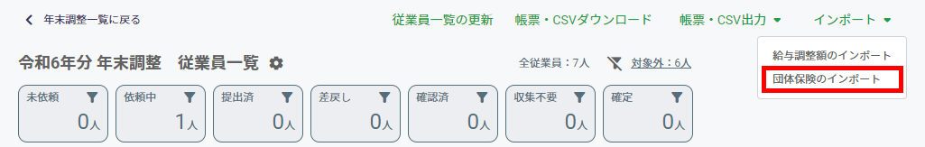

保存したファイルをメモ帳やExcelなどで開き、サンプルデータの通りに各項目を入力して、保存します。
※従業員コード「0001」従業員氏名「年調 太郎」のサンプルデータは削除してください。

インポート画面の「ファイルを選択」欄をクリックしてCSVファイルを選択し、［インポート］ボタンをクリックします。

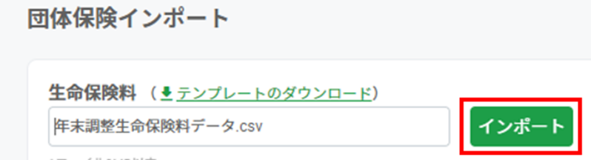

エラーメッセージが表示された場合は詳細を確認し、CSVファイルを修正したうえで再度インポートしてください。

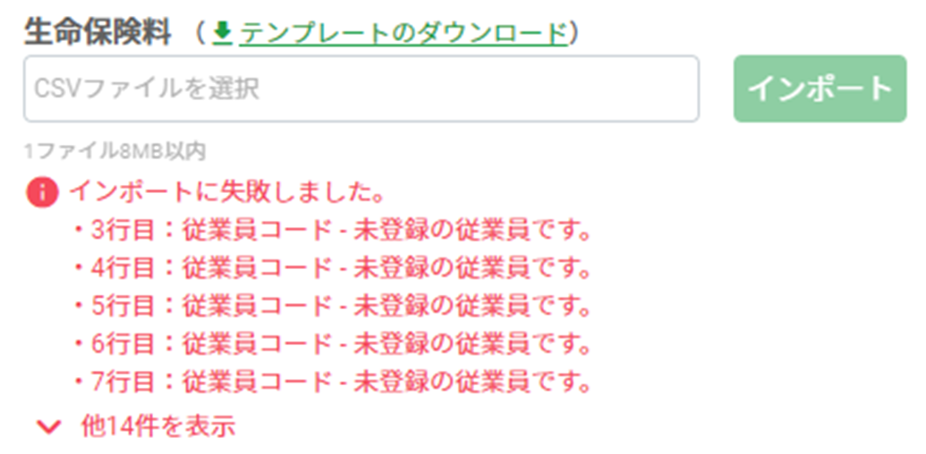

インポートした団体保険を確認する
インポートした団体保険は保険料控除申告書画面から確認できます。確認方法はp.113をご参照ください。

給与調整額をインポートする
年の途中から おまかせはたラクサポート勤怠 給与を利用し、おまかせはたラクサポート勤怠 給与にすべての給与情報、賞与情報が登録されていない場合は、調整額を登録することで年末調整の計算対象金額に含められます。調整額はインポートで一括登録できます。対象項目は以下の3項目です。

・課税支給額
・控除された社会保険料額
・所得税額

インポート方法
年末調整の従業員一覧画面にて「インポート」をクリックし、「給与調整額のインポート」を選択します。給与調整額のインポート画面で「テンプレートのダウンロード」をクリックし、CSVテンプレートファイルをダウンロードします。
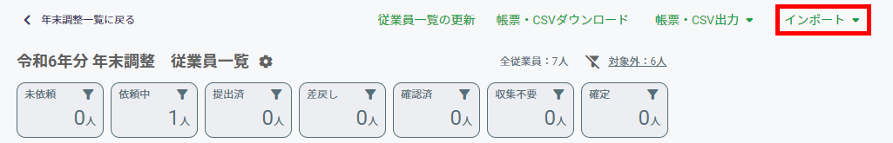

保存したファイルをメモ帳やExcelなどで開き、サンプルデータの通りに「従業員コード」「従業員氏名」「課税支給額」「控除された社会保険料」「所得税額」を入力して、保存します。
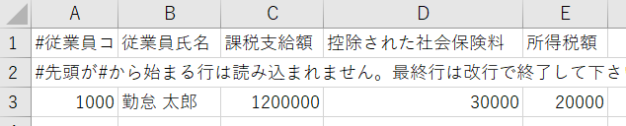

※従業員コード「0001」従業員氏名「年調 太郎」のサンプルデータは削除してください。

インポート画面の「ファイルを選択」欄をクリックしてCSVファイルを選択し、［インポート］ボタンをクリックします。確認メッセージが表示されるので［実行］ボタンをクリックします。
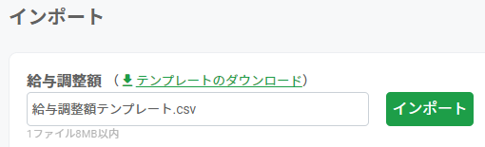

エラーメッセージが表示された場合は詳細を確認し、CSVファイルを修正したうえで再度インポートしてください。
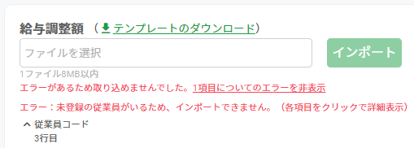

調整額を確認する
従業員の詳細画面 ＞左メニュー「本人」 ＞ 本人と家族の情報 ＞ 今年の所得カテゴリの「調整分」にて、調整額を確認できます。
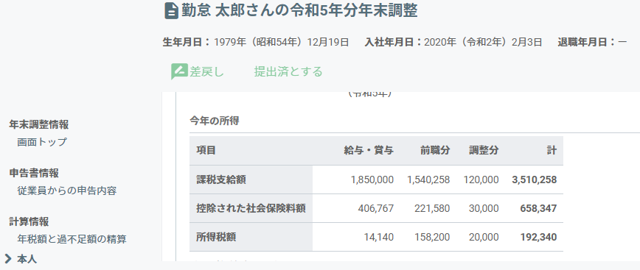
インポートで入力した調整額は、申告書入力画面の「給与収入金額」に自動で反映されません。以下の手順で手動変更する必要があります。
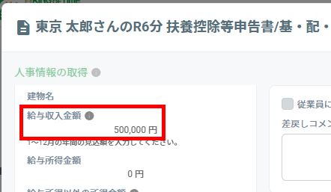

手順
- 年末調整の従業員一覧画面で従業員名をクリックし、詳細画面を開きます。
- 「従業員からの申告内容」の［R◯分 扶養控除申告書/基・配・特・所控除申告書］をクリックします。
- ［編集］をクリックし、「人事情報の取得」をクリックします。
- 給与収入金額欄に調整後の金額を入力し、［保存］をクリックします。
※給与収入金額欄に記載されている「当年1月1日～本日に当社から支給された給与収入金額は〇〇円です。」の金額も、調整額分は反映されません。

帳票・データを出力する

源泉徴収簿・源泉徴収票のPDF出力
源泉徴収簿や源泉徴収票をPDF形式で出力できます。
- 年末調整の従業員一覧画面にて進捗状況が「確定」の従業員を絞り込みます。画面右上の「帳票・CSV出力」をクリックして「源泉徴収簿/源泉徴収票」を選択します。
※進捗状況が「確定」以外の従業員が一覧に含まれている場合、「源泉徴収簿/源泉徴収票」は選択できません。
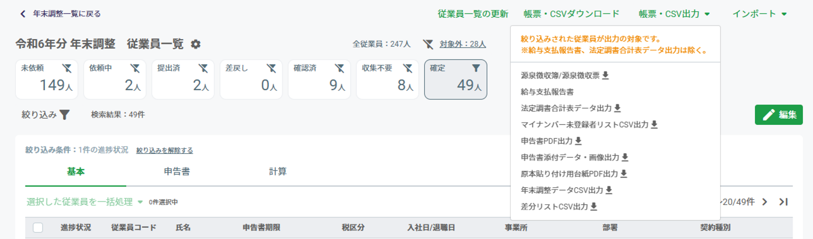

- 「帳票の種類」「出力形式」「個人番号の印字 ※」をそれぞれ選択し、［出力］ボタンをクリックします。出力処理が開始されます。
※admin全権管理者が「帳票の種類」で「源泉徴収票（税務署提出用）」を選択している場合に限り、個人番号を印字できます。おまかせはたラクサポート勤怠 人事労務 に登録されたマイナンバー情報を印字します（p.24）。
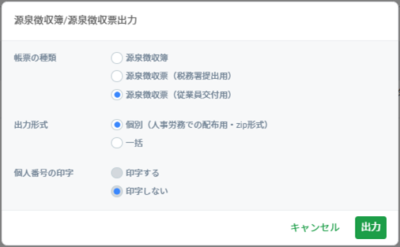

- 従業員一覧画面の「帳票・CSVダウンロード」をクリックし、データをダウンロードします。
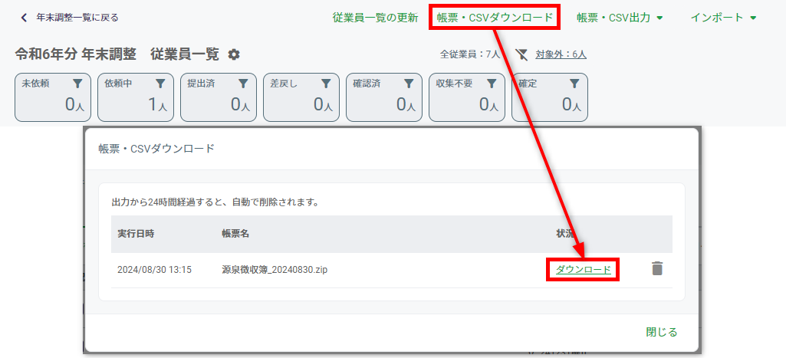

- 出力が完了すると、出力を行った管理者宛にメールで通知されます。メールに記載されているURLをクリックし、おまかせはたラクサポート勤怠 ログイン画面からログインするとダウンロード画面が表示されます。
発行した源泉徴収票を従業員に電子交付したい場合は、KING OF TIME 人事労務からアップロードと公開を行います。

給与支払報告書の出力
給与支払報告書をPDF形式やeLTAX連携用のCSV形式で出力できます。

- 年末調整の従業員一覧の画面右上「帳票・CSV出力」をクリックし、「給与支払報告書」を選択します。
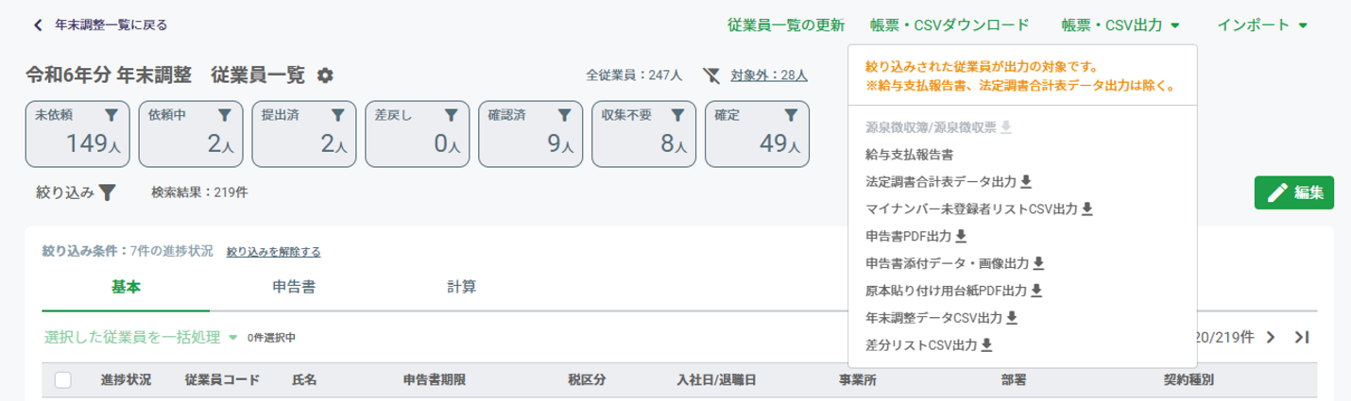

- 給与支払報告書の提出先市区町村一覧画面が表示されます。
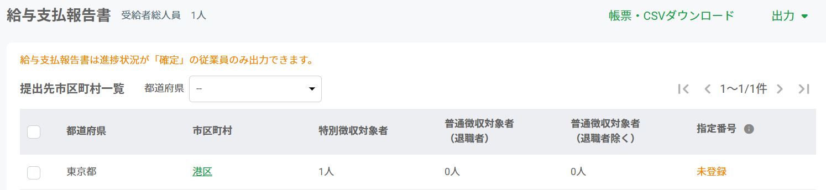

対象従業員を市区町村ごとに確認する
提出先市区町村一覧の市区町村名をクリックすると、その市区町村に給与支払報告書を提出する従業員を一覧で確認できます。
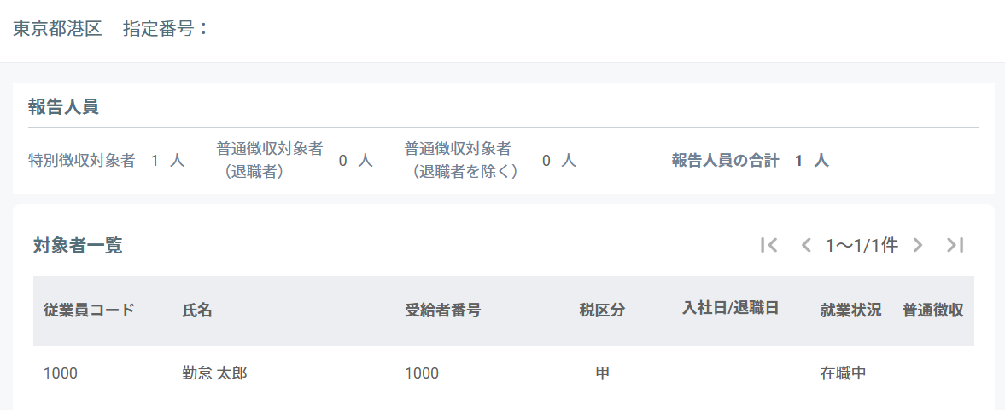

給与支払報告書をPDFで出力する
- 画面右上の「出力］をクリックし、「PDF出力」を選択します。
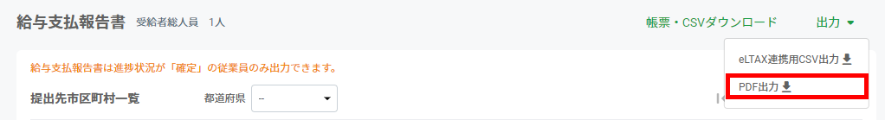

- 「帳票の種類」「出力対象」「出力形式」「個人番号の印字 ※」をそれぞれ選択し、［出力］ボタンをクリックします。出力処理が開始されます。
※admin全権管理者のみ個人番号を印字できます。おまかせはたラクサポート勤怠 人事労務のマイナンバー情報を印字します（p.24）。

- 提出先市区町村一覧画面の「帳票・CSVダウンロード」をクリックし、データをダウンロードします。
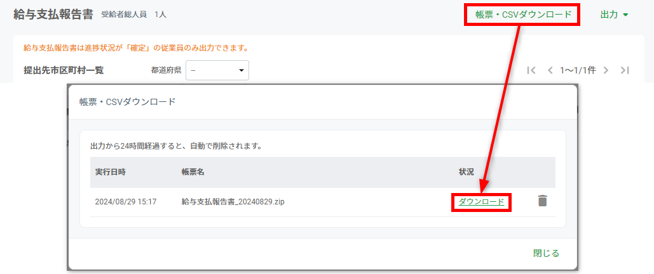

- 出力が完了すると、出力を行った管理者宛にメールで通知されます。メールに記載されているURLをクリックし、おまかせはたラクサポート勤怠 ログイン画面からログインするとダウンロード画面が表示されます。

一部の市区町村でのみ給与支払報告書を出力する場合は、対象市区町村にチェックを入れてから［出力］ボタンをクリックし、「出力対象」で「選択した市区町村」を選択します。
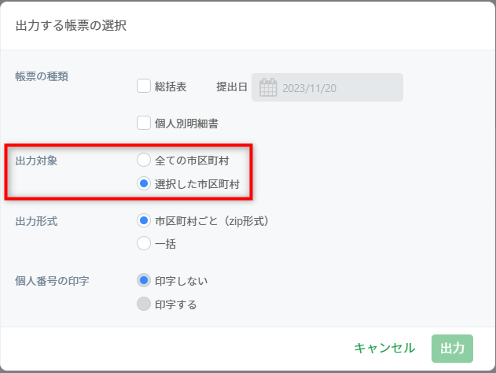

eLTAX連携用のCSVファイルを出力する
- 画面右上の「出力」をクリックし、「eLTAX 連携用 CSV 出力」をクリックします。CSV ファイルの出力処理が開始されます。
※admin全権管理者が操作した場合のみ個人番号が出力されます（出力有無の選択はできません）。
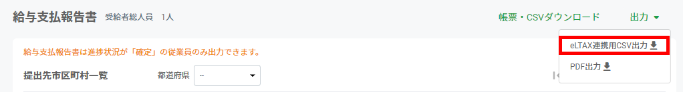

- 提出先市区町村一覧画面の「帳票・CSV ダウンロード」をクリックし、データをダウンロードします。
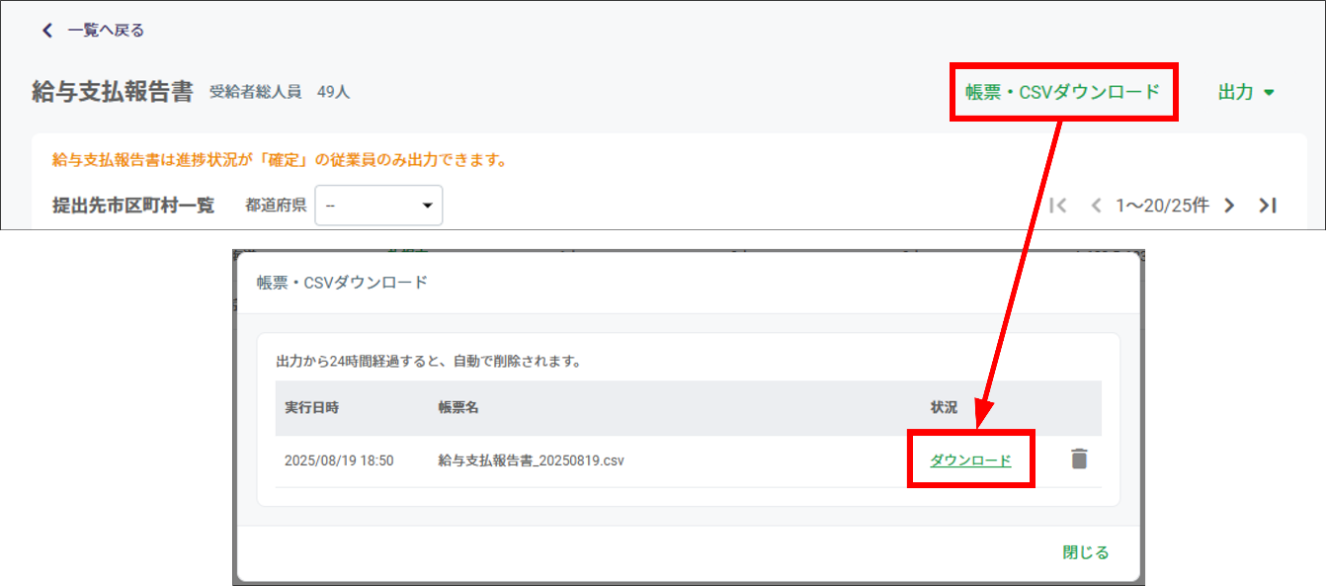
- 出力が完了すると、出力を行った管理者宛にメールで通知されます。メールに記載されているURLをクリックし、おまかせはたラクサポート勤怠 ログイン画面からログインするとダウンロード画面が表示されます。
本システムから出力できるCSVファイルは、eLTAXからの給与支払報告書及び源泉徴収票の一括提出用です。e-Tax連携用のCSVファイルは出力できません。

eLTAXからの提出方法は、以下のeLTAXホームページ（外部サイト）をご確認ください。
https://www.eltax.lta.go.jp/

法定調書合計表データのCSV出力
法定調書合計表のうち「1. 給与所得の源泉徴収票合計表」欄の内容を集計したデータをCSV形式で出力できます。
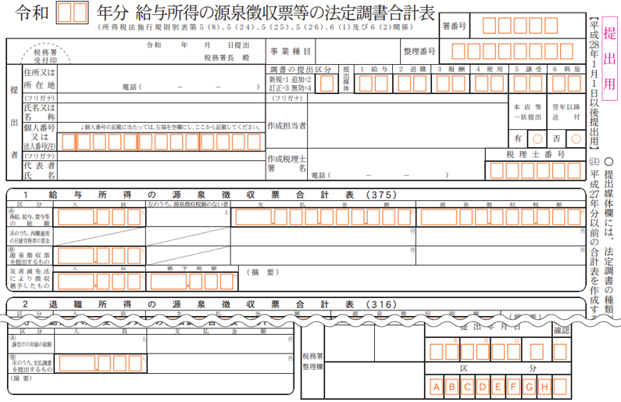

- 年末調整の従業員一覧の画面右上「帳票・CSV出力」をクリックし、「法定調書合計表データ出力」を選択します。

- 出力するデータを選択し、［出力］ボタンをクリックします。出力処理が開始されます。
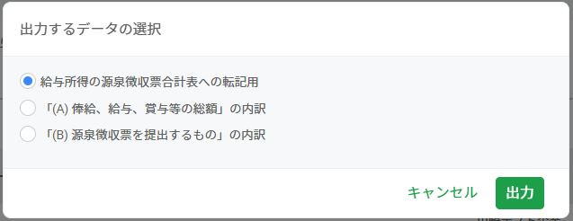

- 従業員一覧画面の「帳票・CSVダウンロード」をクリックし、データをダウンロードします。
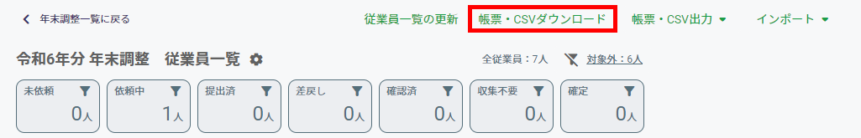

- 出力が完了すると、出力を行った管理者宛にメールで通知されます。メールに記載されているURLをクリックし、おまかせはたラクサポート勤怠 ログイン画面からログインするとダウンロード画面が表示されます。

マイナンバー未登録者リストCSVの出力
源泉徴収票や給与支払報告書にマイナンバーの出力が必要な従業員や、その配偶者、家族のうち、おまかせはたラクサポート勤怠 人事労務 にマイナンバーの登録が無い人のリストをCSV形式で出力できます。

- 年末調整の従業員一覧の画面右上「帳票・CSV 出力」をクリックし、「マイナンバー未登録者リストCSV出力」を選択します。出力処理が開始されます。
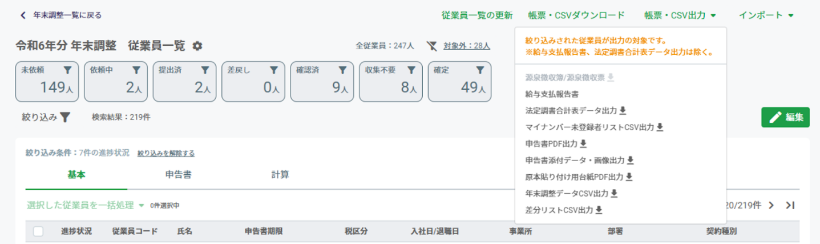

- 従業員一覧画面の「帳票・CSVダウンロード」をクリックし、データをダウンロードします。
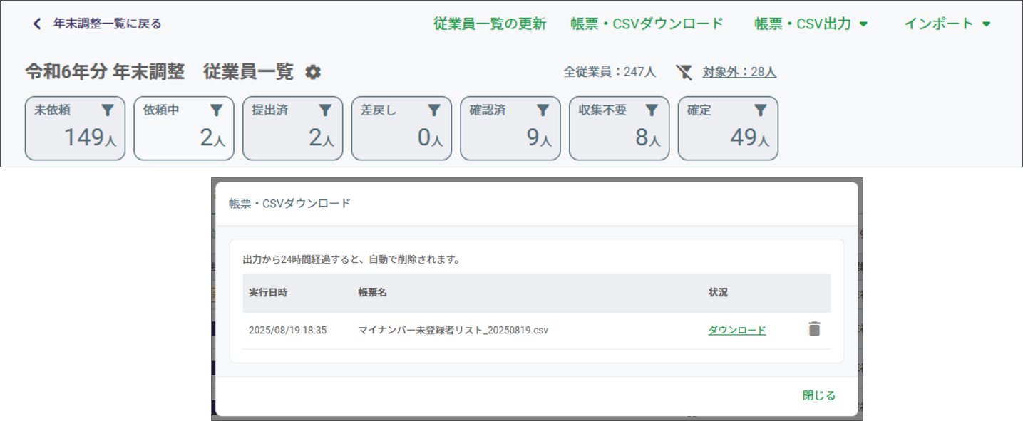

- 出力が完了すると、出力を行った管理者宛にメールで通知されます。メールに記載されているURLをクリックし、おまかせはたラクサポート勤怠 ログイン画面からログインするとダウンロード画面が表示されます。

年末調整申告書のPDF出力
年末調整の申告書をPDF形式で出力できます。

- 年末調整の従業員一覧の画面右上「帳票・CSV出力」をクリックし、「申告書PDF出力」を選択します。

- 「帳票の種類」「出力形式」「個人番号の印字 ※」をそれぞれ選択し、［出力］ボタンをクリックします。出力処理が開始されます。従業員一覧画面の「帳票・CSVダウンロード」をクリックし、データをダウンロードします。※admin全権管理者のみ個人番号を印字できます。おまかせはたラクサポート勤怠 人事労務のマイナンバー情報を印字します。（p.24）
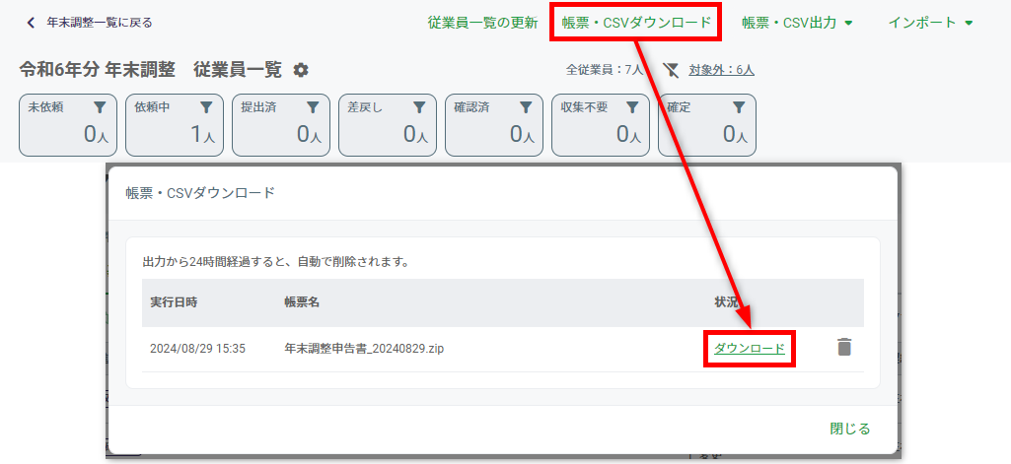

- 出力が完了すると、出力を行った管理者宛にメールで通知されます。メールに記載されているURLをクリックし、おまかせはたラクサポート勤怠 ログイン画面からログインするとダウンロード画面が表示されます。

申告書に添付されたデータ・画像の出力
各申告書に添付された証明書等のデータ・画像をまとめて出力することができます。

- 年末調整の従業員一覧の画面右上「帳票・CSV 出力」をクリックし、「申告書添付データ・画像出力」を選択します。出力処理が開始されます。
※「申告書添付データ・画像出力」は最大200人までの出力に対応しています。200人超の出力を行う場合は、従業員を絞り込んで複数回に分けて行ってください。
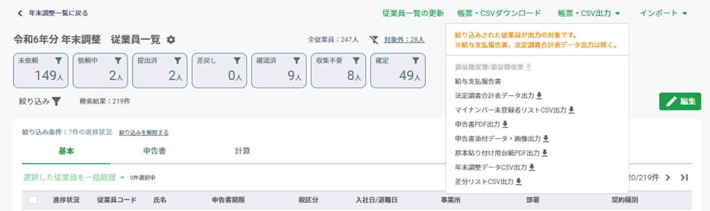

- 従業員一覧画面の「帳票・CSVダウンロード」をクリックし、データをダウンロードします。
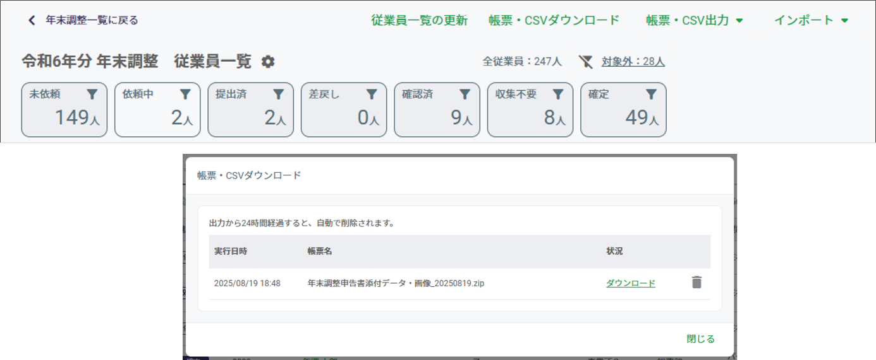

- 出力が完了すると、出力を行った管理者宛にメールで通知されます。メールに記載されているURLをクリックし、おまかせはたラクサポート勤怠 ログイン画面からログインするとダウンロード画面が表示されます。

原本貼り付け用台紙のPDF出力
申告書に添付された原本の提出が必要な書類を従業員が提出するときに使用する台紙を出力することができます。

- 年末調整の従業員一覧の画面右上「帳票・CSV 出力」をクリックし、「原本貼り付け用台紙PDF出力」を選択します。出力処理が開始されます。

- 従業員一覧画面の「帳票・CSVダウンロード」をクリックし、データをダウンロードします。
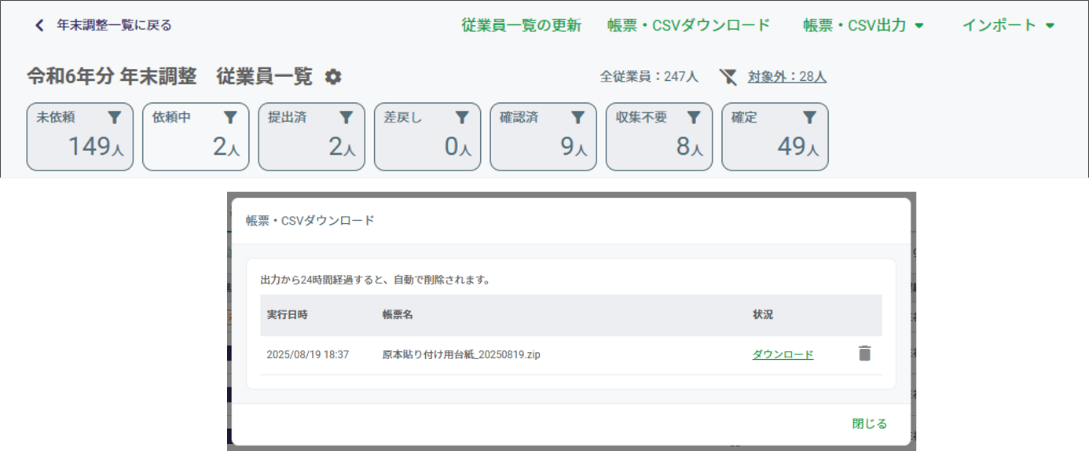

- 出力が完了すると、出力を行った管理者宛にメールで通知されます。メールに記載されているURLをクリックし、おまかせはたラクサポート勤怠 ログイン画面からログインするとダウンロード画面が表示されます。

年末調整データのCSV出力
年末調整の申告書データや過不足税額の計算結果データをCSV形式で出力できます。

- 年末調整の従業員一覧の画面右上「帳票・CSV出力」をクリックし、「年末調整データCSV出力」を選択します。
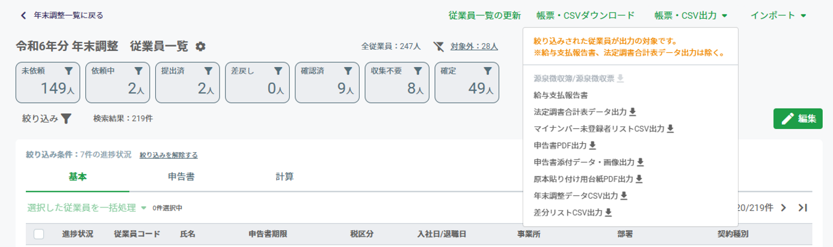

- 「出力対象」を選択し、［出力］ボタンをクリックします。出力処理が開始されます。従業員一覧画面の「帳票・CSVダウンロード」をクリックし、データをダウンロードします。
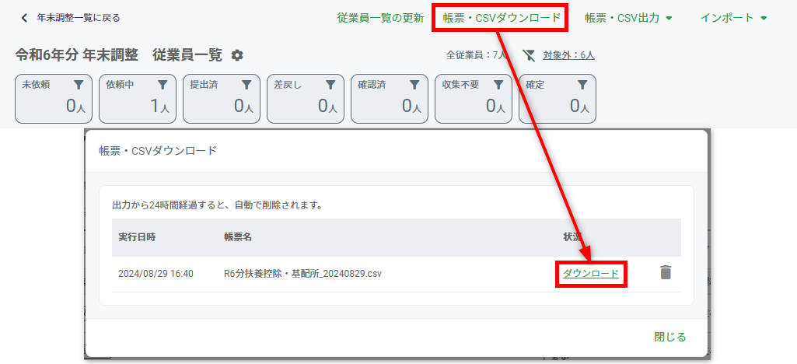

- 出力が完了すると、出力を行った管理者宛にメールで通知されます。メールに記載されているURLをクリックし、おまかせはたラクサポート勤怠 ログイン画面からログインするとダウンロード画面が表示されます。

差分リストのCSV出力
おまかせはたラクサポート勤怠 人事労務に登録されている情報と年末調整の申告書データとの差分リストをCSV形式で出力できます。

- 年末調整の従業員一覧の画面右上「帳票・CSV出力」をクリックし、「差分リストCSV出力」を選択します。

- 「出力対象」を選択し、［出力］ボタンをクリックします。出力処理が開始されます。従業員一覧画面の「帳票・CSVダウンロード」をクリックし、データをダウンロードします。
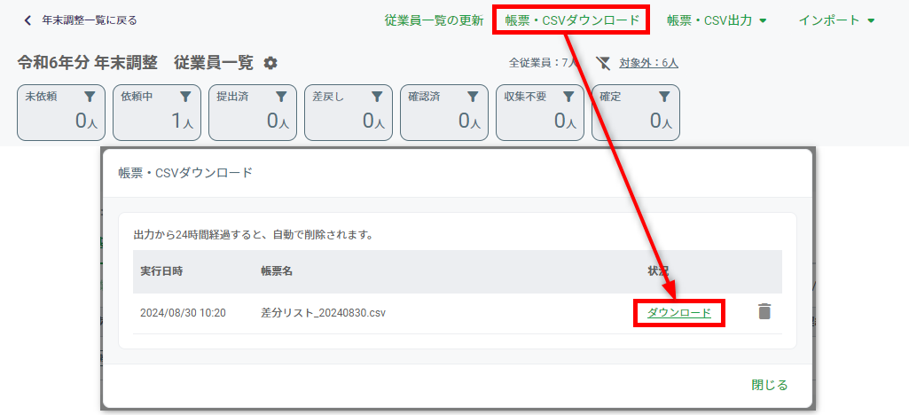

- 出力が完了すると、出力を行った管理者宛にメールで通知されます。メールに記載されているURLをクリックし、おまかせはたラクサポート勤怠 ログイン画面からログインするとダウンロード画面が表示されます。

本書の内容の一部または全部を無断転載することは禁止されています。
本書の内容に関しては訂正・改善のため、将来予告なしに変更することがあります。

Last Updated - 2026/5/13

